*This document contains the translation of the August 2017 version of the “Guidelines: Evaluation of LEADER/CLLD”. This translation is provided to make the Guidelines more useful and accessible to all stakeholders. It should be noted that the English version should be used as the definitive reference text. The English version is available at the*[*following link*](https://enrd.ec.europa.eu/evaluation/publications/evaluation-leaderclld_en?pk_campaign=TWG3&pk_kwd=LEADER,%20CLLD)*.*

Насоки

ОЦЕНКА НА LEADER/ВОМР

Август 2017 г.

Бележка относно авторските права

© Европейски съюз, 2017 г.

Възпроизвеждането е разрешено, при условие че се посочи източникът.

Препоръчителен текст на позоваването:

ЕВРОПЕЙСКА КОМИСИЯ – Генерална дирекция „Земеделие и развитие на селските райони“ – Отдел C.4 (2017 г.): Насоки. Оценка на LEADER/ВОМР. Брюксел.

Отказ от отговорност:

Изложените в настоящата публикация информация и възгледи са тези на автора(ите) и не отразяват непременно официалното становище на Комисията. Комисията не гарантира точността на включените в публикацията данни. Нито Комисията, нито друго действащо от нейно име лице може да носи отговорност за евентуалната употреба на съдържащата се в нея информация.

 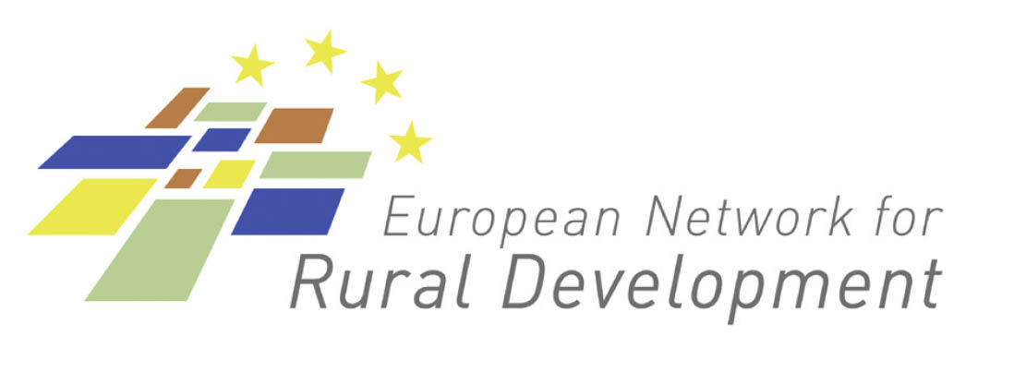

Бюрото за оценка отговаря за дейностите по оценяване в рамките на Европейската мрежа за развитие на селските райони (ЕМРСР), като предоставя насоки за оценката на ПРСР и на политиките, попадащи в обхвата на правомощия и ръководството на отдел C.4 „Мониторинг и оценка“ на ГД „Земеделие и развитие на селските райони“ на Европейската Комисия (ЕК). С цел да се подобри оценката на политиката на ЕС за развитие на селските райони, Бюрото за оценка подкрепя всички ангажирани с оценяването заинтересовани страни, и по-специално ГД „Земеделие и развитие на селските райони“, националните органи, управляващите органи и оценителите на ПРСР, като разработва и разпространява подходящи методики и инструменти; събира и осъществява обмен на добри практики; изгражда капацитет и осъществява комуникация с членове на мрежата по свързани с оценката теми.

Допълнителна информация за дейностите на Европейското бюро за оценка в областта на развитието на селските райони може да намерите в интернет на сървъра на Europa (http://enrd.ec.europa.eu).

Насоки

ОЦЕНКА НА LEADER/ВОМР

Август 2017 г.

Съдържание

1 Въведение 9

1.1 Оценка на LEADER/ВОМР през новия програмен период 2014—2020 г. 9

1.1.1 ВОМР: Кое е новото? 9

1.1.2 Цел на оценката 11

1.1.3 Правна рамка и указания за оценката 13

1.2 Изграждане на концепция за оценката на LEADER/ВОМР 15

1.2.1 Оценка на LEADER/ВОМР на равнището на ПРСР 16

1.2.2 Оценка на LEADER/ВОМР на местно равнище 18

1.2.3 Основни термини: как да ги тълкуваме и как са свързани помежду си 22

2 Оценка на LEADER/ВОМР на равнището на ПРСР 25

2.1 Какво и как да се оценява на равнището на ПРСР? 25

2.2 Оценка на приноса на LEADER/ВОМР за свързаните с ОПА цели на ПРСР и за постигането на целите на стратегията на Съюза за интелигентен, устойчив и приобщаващ растеж (задължителна) 26

2.2.1 Какво да се оценява? 26

2.2.2 Стъпка по стъпка: как да се оцени приносът на LEADER/ВОМР за целите на политиката? 31

2.3 Оценка на механизма за изпълнение на LEADER/ВОМР (препоръчително) 41

2.3.1 Какво да се оценява? 41

2.3.2 Стъпка по стъпка: как да се оцени механизмът за изпълнение на LEADER/ВОМР? 42

2.4 Оценка на добавената стойност на LEADER/ВОМР (препоръчително) 46

2.4.1 Какво да се оценява? 46

2.4.2 Стъпка по стъпка: как да се измери добавената стойност на LEADER/ВОМР? 48

2.5 Докладване на оценката на LEADER/ВОМР на равнището на ПРСР 50

2.6 Разпространение на оценките на LEADER/ВОМР и последващи действия на равнището на ПРСР 52

3 Оценка на LEADER/ВОМР на равнището на МГД 54

3.1 Какво и как да се оценява на местно равнище? 54

3.2 СТЪПКА 1: Планиране на дейностите за оценка на равнището на МГД 61

3.3 СТЪПКА 2: Планиране на дейностите за оценка на равнището на МГД 65

3.4 СТЪПКИ 3 и 4: Структуриране и извършване на оценката на равнището на МГД 75

3.5 СТЪПКА 5: Докладване, разпространение на оценката и последващи действия на равнището на МГД 78

4 Приложение 82

4.1 Речник 82

Фигури

Фигура 1. ВОМР като част от структурата на политиките на ЕС за програмния период 2014—2020 г. 9

Фигура 2. Възможности за ВОМР в държавите членки 10

Фигура 3. Цели на оценката на LEADER/ВОМР 12

Фигура 4. Концепция за оценката на LEADER/ВОМР на равнището на ПРСР и на местно равнище 15

Фигура 5. Самооценка и независима оценка на местно равнище 19

Фигура 6. Видове стратегии 22

Фигура 7. Добавена стойност на LEADER/ВОМР 23

Фигура 8. Цикъл на оценяване на LEADER/ВОМР на равнището на ПРСР 26

Фигура 9. Вертикални и хоризонтални връзки между равнищата на изпълнение на ЕСИ фондове 30

Фигура 10. Пълната картина на обхвата на оценката 35

Фигура 11. Свързване на метода LEADER с механизма за изпълнение на LEADER/ВОМР на равнището на ПРСР 42

Фигура 12. Възможни ефекти на механизма за изпълнение на ПРСР на различните равнища 43

Фигура 13. Връзки между механизма за изпълнение, дейностите на МГД и добавената стойност 56

Фигура 14. Ключови въпроси, които трябва да получат отговори на етапите на извършване на оценката 60

Фигура 15. Планиране на комуникационните дейности във връзка с оценката 64

Фигура 16. Проверка на съгласуваността между интервенционната логика на ВОМР и оценъчните елементи 67

Фигура 17. Свързване на метода LEADER с механизма за изпълнение на LEADER/ВОМР на местно равнище (пример) 70

Фигура 18. Организиране на последващи действия във връзка с констатациите от оценката 80

Таблици

Tаблица 1. Критерии за преценка и показатели за ОВО 17: „До каква степен интервенциите по ПРСР са подпомогнали местното развитие в селските райони?“ 32

Tаблица 2. Общ показател за крайни продукти и цели за LEADER 32

Tаблица 3. Определяне на количествени и качествени методи 38

Tаблица 4. Общ преглед на докладването за LEADER/ВОМР, отговорности за докладване и целеви групи. 51

списък на съкращенията

|  |  |
| --- | --- |
| ГДИ | Годишен доклад за изпълнение |
| ОСП | Обща селскостопанска политика |
| ОКП | Общи контекстуални показатели |
| ОВО | Общ въпрос за оценка |
| КФ | Кохезионен фонд |
| ВОМР | Водено от общностите местно развитие |
| ОРМО | Обща рамка за мониторинг и оценка |
| ОСМО | Обща система за мониторинг и оценка |
| ОСР | Обща стратегическа рамка |
| ГД „Земеделие и развитие на селските райони“ | Генерална дирекция „Земеделие и развитие на селските райони“ |
| ГД „Трудова заетост, социални въпроси и приобщаване“ | Генерална дирекция „Трудова заетост, социални въпроси и приобщаване“ |
| ГД „Морско дело и рибарство“ | Генерална дирекция „Морско дело и рибарство“ |
| ГД „Регионална и селищна политика“ | Генерална дирекция „Регионална и селищна политика“ |
| ЕЗФРСР | Европейски земеделски фонд за развитие на селските райони |
| ЕК | Европейска комисия |
| ЕПИ | Европейско партньорство за иновации |
| ЕФМДР | Европейски фонд за морско дело и рибарство |
| ЕМРСР | Европейска мрежа за развитие на селските райони |
| ПО | План за оценка |
| ВО | Въпрос за оценка |
| ЕФРР | Европейски фонд за регионално развитие |
| ЕСФ | Европейски социален фонд |
| ЕСИ фондове | Европейски структурни и инвестиционни фондове |
| ЕС | Европейски съюз |
| ОПА | Област с поставен акцент |
| МРГД | Местна рибарска група за действие |
| ЕПРВ | Еквивалент на пълно работно време |
| БВП | Брутен вътрешен продукт |
| МГД | Местна група за действие |
| LEADER | Връзка между действията за развитие на икономиката на селските райони (Liaison Entre Actions de Développement de l'Économie Rurale) |
| М | Мярка |
| УО | Управляващ орган |
| МОВПП | Метод за оценка на въздействието на програма и проект |
| КМ | Комитет за мониторинг |
| ДЧ | Държава членка |
| НПО | Неправителствена организация |
| НМСР | Национална мрежа за селските райони |
| КП | Краен продукт |
| ПКП | Показатели за крайни продукти |
| ОП | Оперативна програма |
| РА | Разплащателна агенция |
| PROMIS | Информационна система за управление, ориентирана към резултатите от проектите |
| СПВО | Специфичен за програмата въпрос за оценка |
| Р | Резултат |
| ПРСР | Програма за развитие на селските райони |
| ПР | Показатели за резултати |
| SFC | Обща система за споделено управление на фондове |
| МСП | Малки и средни предприятия |
| SWOT анализ | Силни страни, слабости, възможности и заплахи |
| Ц | Цел |
| ТЦ | Тематични цели |
| РД | Работен документ |
|  |  |

предговор

Защо са необходими насоки?

Въпреки че заинтересованите страни вече имат натрупан в продължение на няколко години опит с оценката на LEADER, през новия програмен период 2014—2020 г. правилната оценка на въздействието на LEADER/ВОМР на равнището на ЕС, на държавите членки, както и на регионално и местно равнище е свързана с нови предизвикателства.

**Важността на оценката се повиши** поради разработването на нови изисквания за мониторинг и оценка в рамките на политиката за развитие на селските райони за периода 2014—2020 г. (вж. глава 1.1.3) и поради възможността за гъвкаво планиране на LEADER/ВОМР като част от ПРСР. Ето защо заинтересованите страни може да имат нужда да получат указания за изпълнението на новите задачи, свързани с оценяването, като оценката на първичния и вторичния принос на LEADER/ВОМР за постигането на целите на политиката, резултатите и въздействията на ПРСР, както и мониторинга и оценката на стратегиите за ВОМР[1].

Въз основа на съществуващата правна рамка и указания настоящите насоки имат за цел да подпомогнат заинтересованите страни при оценката на интервенциите по LEADER/ВОМР и при докладването на тези дейности. За тази цел насоките предлагат практически съвети относно подготовката и извършването на дейностите за оценка на LEADER/ВОМР, когато последните се осъществяват като част от оценката на ПРСР, но също така и когато оценката/самооценката се изпълнява на местно равнище.

**Насоките бяха изготвени от екип от експерти** на Европейското бюро за оценка в областта на развитието на селските райони (Vincenzo Angrisani, Jean-Michel Courades, Robert Lukesch, Julija Marosek, Matteo Metta, Marili Parissaki, Magda Porta, Carlo Ricci, Jela Tvrdonova и Hannes Wimmer). Представители на ГД „Земеделие и развитие на селските райони“ гарантираха съответствието на насоките с рамката на ЕС в областта на политиката. Представители от държавите членки коментираха проектовариантите на насоките на 9-ото заседание на експертната група за мониторинг и оценка на ОСП, както и по време на заседанията на групата за отзвук[2]. Звеното за контакт на ЕМРСР и центърът за услуги на ЕПИ също бяха поканени да коментират насоките.

Кои са целевите групи, за които се отнасят настоящите насоки?

Насоките за оценката на LEADER/ВОМР са изготвени за различни групи заинтересовани страни, които са ангажирани с развитието на селските райони:

* **Управляващите органи** ще намерят информация за оценката на LEADER/ВОМР на равнището на ПРСР: правната рамка и целта и фокуса на оценката. В практическите указания се посочват начините за подготовка, управление и координиране на оценката на приноса на интервенциите по LEADER/ВОМР, както и начините за докладване, разпространение и последващи действия във връзка с констатациите от оценката. Освен това управляващите органи ще намерят ценна информация за това как да подкрепят МГД, когато последните извършват дейности за оценка на местно равнище. Разплащателните агенции могат да намерят подходяща информация за своите бази данни за операциите.
* **НМСР** ще намерят указания относно вида на подкрепата, която могат да предоставят на МГД във връзка с извършването на техните задачи за оценка.
* **Оценителите** ще намерят изчерпателни разяснения по всички относими правни текстове и цялостната обосновка на изискванията. Насоките представят подходи за оценка на приноса на LEADER/ВОМР за постигането на резултатите, въздействието и целите на ПРСР, както и подходи за оценката на LEADER/ВОМР на местно равнище.
* **Служителите на ГД „Земеделие и развитие на селските райони“** може да използват насоките като референтен документ по всички въпроси, които възникват във връзка с оценката на LEADER/ВОМР.
* **МГД** ще намерят препоръки относно това как да извършват дейностите за оценка на местно равнище. Предоставена е информация за това как оценката на LEADER/ВОМР на равнището на ПРСР е свързана с дейностите за оценка на равнището на МГД и каква подкрепа би могла да им бъде предоставена от УО и други заинтересовани страни.

Как са структурирани насоките?

Насоките се състоят от четири части.

**ЧАСТ 1** представя LEADER/ВОМР като част от политиката за развитие на селските райони и показва връзките на подхода с други инструменти на ВОМР, финансирани от ЕСИ фондове.В нея се разискват целта и правната рамка за оценката. Представени са също така концепцията за оценката и ролята на различните заинтересовани страни в процеса на оценяване.

**В ЧАСТ 2** се разяснява цикълът на оценяване на равнището на ПРСР и се описва начинът на оценяване на приноса на LEADER/ВОМР за изпълнението на целите на ЕС, на държавите членки и на ПРСР. Това включва оценката на първичния и вторичния принос на операциите по LEADER/ВОМР за областите с поставен акцент, свързани с развитието на селските райони. Освен това в тази част се описва оценката на механизма за изпълнение и на добавената стойност на LEADER/ВОМР.

**В ЧАСТ 3** са отправени препоръки към МГД относно това как да извършват дейностите за оценка на местно равнище и относно видовете подкрепа, които УО, НМСР и други заинтересовани страни може да предоставят на МГД за тази цел. В тази част са описани също редица инструменти и примери, които може да се използват за оценката на LEADER/ВОМР на местно равнище. Тя насочва вниманието към стратегии, финансирани изключително от ЕЗФРСР (т.е. МГД, които са финансирани само от ЕЗФРСР).

**ЧАСТ 4** (Приложение) включва речника.

1. Въведение
   1. Оценка на LEADER/ВОМР през новия програмен период 2014—2020 г.
      1. ВОМР: Кое е новото?

Нов инструмент в структурата на политиката на ЕС

**Воденото от общностите местно развитие** (ВОМР) беше въведено като нов инструмент на политиката, чиято цел е да подкрепи териториалното сближаване през програмния период 2014—2020 г. ВОМР подкрепя действия, ориентирани към местните потребности в градските, селските и рибарските райони, както и към специфичните потребности на избрани целеви групи. Този подход мобилизира местния потенциал и укрепва връзките между участниците в рамките на подпомаганите райони. В по-общ план ВОМР допринася за стратегията „Европа 2020“, като отключва възможностите за интелигентен, устойчив и приобщаващ растеж в целия ЕС.

**ВОМР се основава на опита от подхода LEADER**, като допълнително насърчава проекти, изпълнявани от местни партньорства чрез ориентиран „от долу нагоре“ подход по линия на многосекторни стратегии за местно развитие, основани на характеристиките на района. ВОМР подкрепя засилването на местната икономика, като създава устойчиви работни места, използва местни ресурси, засилва социалното сближаване, изграждането на мрежи, сътрудничеството и иновациите. Благодарение на ясната си връзка със селските райони LEADER ще продължи да се използва в рамките на ЕЗФРСР като LEADER/ВОМР.

Планирането на ВОМР е част от Споразумението за партньорство и от съответните национални/регионални програми по ЕСИ фондове. На местно равнище в една стратегия за ВОМР могат да бъдат обединени различни политики, за да се постигнат резултати, допринасящи за изпълнението на по-широките цели на ЕС, които излизат извън фокуса на една-единствена политика (вж. фигурата по-долу).

Гъвкавост при задоволяването на местните потребности и насърчаването на местния потенциал

**Структурата на ВОМР предлага гъвкавост** при задоволяване на специфичните потребности на местно равнище. Държавите членки могат да избират измежду широк спектър от мерки на политиката, подкрепяни от различни ЕСИ фондове. Държавите членки могат да възприемат два възможни сценария: да използват само един фонд (еднофондово финансиране) или няколко фонда (многофондово финансиране). ВОМР обаче е задължително само по линия на ЕЗФРСР под формата на LEADER. В случай че държавите членки изберат да използват няколко фонда, те могат да прилагат различни комбинации, за да задоволят териториалните си потребности.

2. ВОМР като част от структурата на политиките на ЕС за програмния период 2014—2020 г.



Източник: Европейско бюро за оценка в областта на развитието на селските райони, 2017 г.

1. Възможности за ВОМР в държавите членки

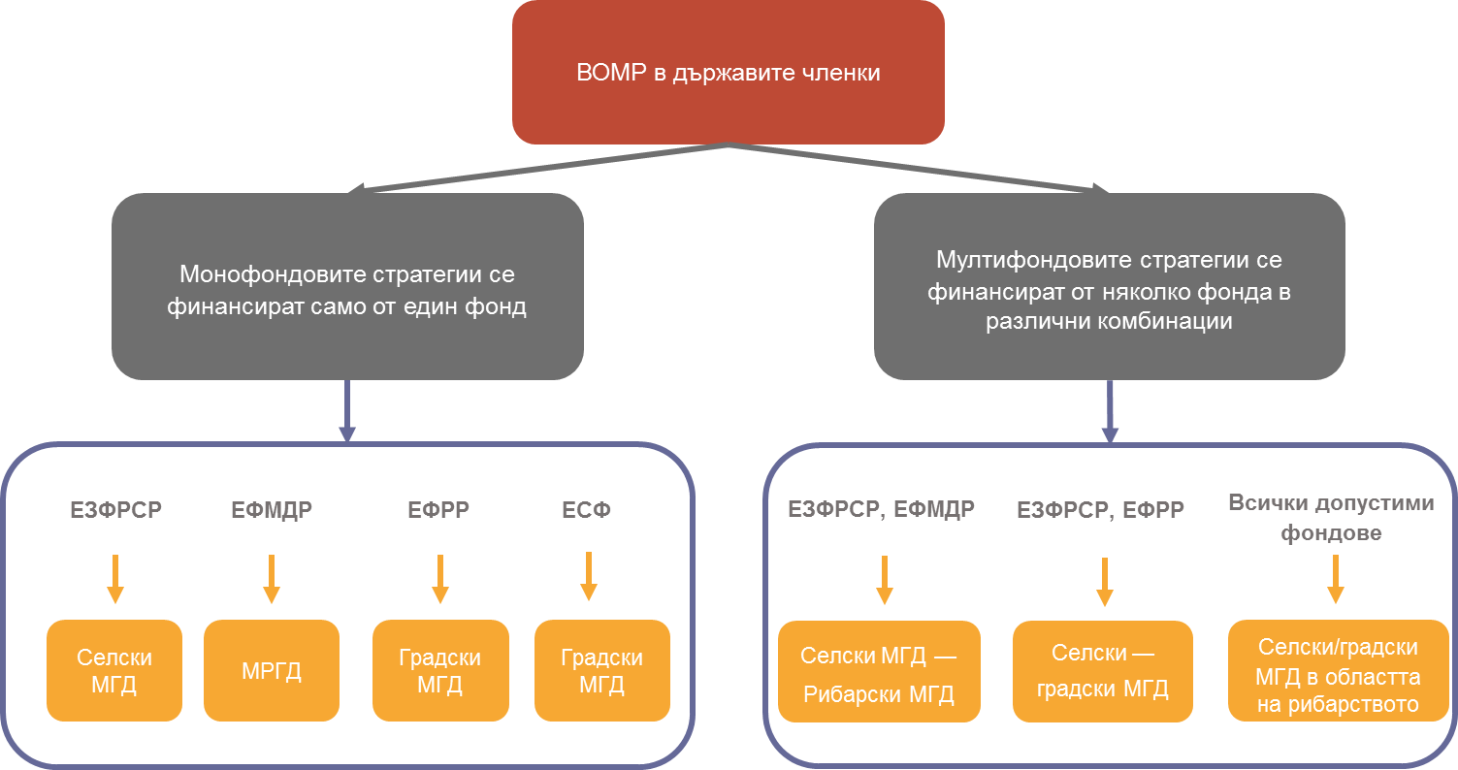

Източник: Европейско бюро за оценка в областта на развитието на селските райони, 2017 г.

Укрепване на подхода LEADER

LEADER/ВОМР се изпълнява чрез **водено от общностите местно развитие (ВОМР)** въз основа на конкретни характеристики. През миналия програмен период тези характеристики бяха известни като „метода на LEADER“ или „седемте принципа на LEADER“. В настоящите насоки тези характеристики се наричат „метод на LEADER“. Основните елементи на ВОМР са[3]:

* **акцент върху конкретни подрегионални райони** и територии, определени от местното население чрезориентиран „от долу нагоре“ подход;
* **публично-частно партньорство = местна група за действие (МГД)**, което представлява територията и нейното население и води процеса на развитие и в което нито групите на заинтересованите страни, нито публичните органи имат мнозинство в процеса на вземане на решения;
* **стратегия, основана на характеристиките на района**, която е създадена и се изпълнява чрез ориентиран „от долу нагоре“ и основан на участието процес на вземане на решения и която е организирана от МГД с цел задоволяване на най-неотложните потребности на района;
* **многосекторна стратегия за местно развитие**, която да насърчава и да свързва местния потенциал за развитие на различни сектори в името на постигането на местните цели;
* **иновации** като междусекторна цел за развитието на територията на МГД;
* **изграждане на мрежи** между участниците в рамките на територията на МГД, между МГД и други публично-частни партньорства с цел изграждане на по-надеждна основа за трансфера на знания и обмена на опит;
* **сътрудничество** между местните участници и между МГД от различни територии в рамките на държавата членка, в ЕС и извън него.

В настоящия програмен период тези елементи бяха засилени допълнително чрез:

* засилване на подкрепата за местните партньорства на етапа на подготовка (например изграждане на капацитет, обучение и изграждане на мрежи с цел да се постигне по-добра подготовка и изпълнение на стратегиите за местно развитие);
* укрепване на ролята на МГД в управлението на селските територии (например повече местни решения за действия, подкрепяни от стратегиите за ВОМР, и по-гъвкави финансови правила[4] за изпълнението на LEADER/ВОМР на местно равнище);
* интегриране на механизма за мониторинг и оценка в стратегиите за ВОМР с цел подобряване на тяхното разработване и изпълнение;
* поставяне на по-силен акцент върху популяризирането, за да се създаде възможност за по-голям обмен и сътрудничество между заинтересованите страни (например изрично разпределяне на средства за популяризиране);
* засилване на участието на частния сектор в партньорството (чрез специално правило, изискващо участие на партньори от частния сектор във вземането на решенията за подбор на проекти);
* рационализиране на транснационалното сътрудничество (например чрез общи правила относно публикуването на процедурите за подбор и на сроковете за подбор на проекти).
  + 1. Цел на оценката

**Оценката на LEADER/ВОМР помага** на създателите на политики, програмните ръководители, МГД и бенефициерите да използват по-добре ресурсите си при задоволяване на потребностите на местното население. В това отношение оценката на LEADER/ВОМР има обобщаваща (отчетност и прозрачност) и образователна функция (колективно придобиване на знания).

1. Цели на оценката на LEADER/ВОМР



Източник: Европейско бюро за оценка в областта на развитието на селските райони, 2017 г.

* + 1. Правна рамка и указания за оценката

ВОМР е един от двата инструмента[5] на ЕСИ фондове, чиято цел е да насърчават интегрирани подходи за териториално развитие. Освен това ВОМР насърчава ангажираността на регионалните/местните участници и местните общности с изпълнението на програмите[6].

**В Регламента относно общоприложимите разпоредби** се уточнява, че ВОМР[7]:

* **е насочено към конкретни подрегионални райони, водено е от местни групи за действие** (МГД) и се извършва чрез интегрирани и многосекторни **стратегии за местно развитие, основани на характеристиките на района**, и е разработено, като се имат предвид местните потребности и потенциал, включително иновативни елементи, изграждане на мрежи и сътрудничество;
* **получава подкрепа** от ЕЗФРСР под формата на LEADER/ВОМР; и
* **може да получава подкрепа също и** от ЕФРР, ЕСФ и ЕФМДР.

**Правни разпоредби за мониторинга и оценката на стратегиите за ВОМР**

С Регламента относно общоприложимите разпоредби се предвижда, че всяка МГД извършва специфични дейности за мониторинг и оценка, свързани със стратегията за ВОМР[8]. За тази цел от МГД се изисква да включват в своята стратегия за ВОМР описание на механизма (уредбата) за мониторинг и оценка[9]. Разходите, свързани с мониторинга и оценката на стратегията за ВОМР, могат да се покриват от бюджета за текущи разходи на МГД[10].

Правното изискване за извършването на оценките от вътрешни или външни експерти, които са функционално независими от органите, отговарящи за изпълнението на програмата, посочени в член 54, параграф 3 от Регламент (ЕС) № 1303/2013, не се прилага за стратегиите за ВОМР. Член 54, параграф 1 се прилага за „оперативните програми“ и „програмите за развитие на селските райони“, а не за „стратегиите за водено от общностите местно развитие“.

Освен това съгласно Регламента за изпълнение на Комисията относно подпомагането от ЕЗФРСР се изисква от УО да опишат в плана за оценка[11]:

* дейностите, необходими за оценката на приноса на стратегиите за ВОМР за целите на развитието на селските райони;
* планираната подкрепа за оценката на равнището на МГД.

Съгласно Регламента за развитие на селските райони се изисква също така информацията, събрана в резултат на дейностите за оценка, да бъде включена в **годишните доклади за изпълнение (ГДИ)**, подадени през 2017 г. и през 2019 г.[12], а именно:

* **през 2017 г.:** количественото изражение на постиженията на програмата чрез оценка на допълнителните показатели за резултати и отговор на съответните въпроси за оценка;
* **през 2019 г. също и:** приносът за постигането на целите на стратегията на Съюза за интелигентен, устойчив и приобщаващ растеж, наред с другото, и посредством оценката на нетния принос на програмата за промени в стойностите на показателя за въздействие на ОСП и съответните въпроси за оценка.

Това означава, че в глава 7 на тези два ГДИ се включва информация за приноса на операциите, изпълнявани съгласно стратегиите за ВОМР, за целите на развитието на селските райони. ГДИ трябва да съдържа количествено изражение на показателите за резултати и отговорите на ОВО. Това изисква да се направи оценка на онези области с поставен акцент (ОПА), свързани с развитието на селските райони, в които изпълняваните чрез стратегии за ВОМР операции показват първичен и вторичен принос.

Освен това с регламента за изпълнение на Комисията се определя **общата система за мониторинг и оценка** (ОСМО) **за развитието на селските райони**[13], установена с Регламента за развитие на селските райони[14]. ОСМО предвижда минимален набор от елементи, които трябва да се използват при оценката на ПРСР (включително интервенциите, осъществявани чрез LEADER/ВОМР). ОСМО и нейните елементи са описани в Наръчника относно общата рамка за мониторинг и оценка (ОРМО) и приложенията към него[15], както и в различни указания[16].

За LEADER/ВОМР ОСМО предвижда:

* **интервенционна логика** за ПРСР, съгласно която основно се планира LEADER/ВОМР в рамките на област с поставен акцент 6Б и има принос към други ОПА[17];
* набор от конкретни **общи показатели за крайни продукти и цели**, които следва да се използват за събиране на данни от мониторинга на изпълнението на LEADER/ВОМР. Информацията относно допълнителните общи показатели за резултати, свързани с ОПА, следва да се използва и за оценката на приноса на операциите, изпълнявани по стратегиите за ВОМР[18];
* **общи въпроси за оценка** (ОВО), и преди всичко ОВО № 17, който е свързан с ОПА 6Б и с целите на ПРСР, за които допринася LEADER/ВОМР[19];
* **данни за LEADER/ВОМР**, включени в базата данни за операциите по стълб II, които се събират чрез системата за мониторинг във връзка с показателите за крайните продукти и целите[20];
* специфични **указания, свързани с LEADER/ВОМР,** в различни документи на Бюрото за оценка (например насоките [„Оценка на резултатите от ПРСР“](http://enrd.ec.europa.eu/evaluation/publications/guidelines-assessment-rdp-results-how-prepare-reporting-evaluation-2017_en), [„Изготвяне и изпълнение на плана за оценка на ПРСР за периода 2014—2020 г.“](https://enrd.ec.europa.eu/evaluation/publications/guidelines-establishing-and-implementing-evaluation-plan-2014-2020-rdps_en) и т.н.)[21].
  1. Изграждане на концепция за оценката на LEADER/ВОМР

Използването на ВОМР е предвидено в Споразумението за партньорство, както и в съответните програми на ЕСИ фондове и се изпълнява на равнището на МГД чрез прилагане на метода LEADER (вж. глава 1.1.1.):

* **На програмно равнище:** за ЕЗФРСР LEADER е самостоятелна мярка, свързана със специфичните приоритети на програмата.
* **На местно равнище:** един или няколко ЕСИ фонда могат да се използват за подпомагане на операциите, осъществявани чрез стратегията за ВОМР, и на дейностите на МГД в рамките на територията на тази МГД. Целите на стратегията за ВОМР трябва да съответстват на целите на използвания(те) ЕСИ фонд(ове).

На фигура 4 по-долу са показани гореописаните компоненти на LEADER/ВОМР на равнището на ПРСР и на местно равнище.

2. Концепция за оценката на LEADER/ВОМР на равнището на ПРСР и на местно равнище

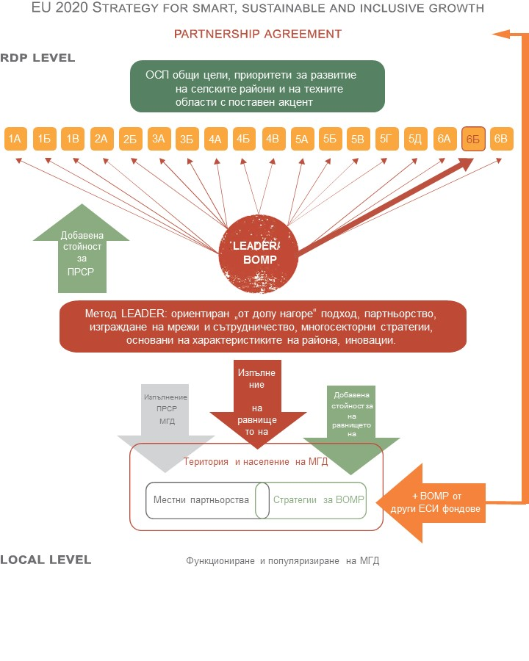

Източник: Европейско бюро за оценка в областта на развитието на селските райони, 2017 г.

**В рамките на ПРСР** ВОМР се планира като LEADER/ВОМР по ОПА 6Б[22], но може да допринася за коя да е от областите с поставен акцент на ПРСР, както и за междусекторните цели в областта на иновациите, околната среда и изменението на климата. Посредством ПРСР ВОМР допринася също и за постигането на целите на ОСП — балансирано териториално развитие на селските райони, а по този начин и за тематичните/водещите цели на стратегията „Европа 2020“.

**На местно равнище** LEADER/ВОМР се изпълнява чрез дейностите на МГД, чрез стратегията за ВОМР, функционирането на МГД и популяризирането/изграждането на капацитет[23]. Най-важната дейност е подготовката и изпълнението на стратегията за ВОМР, която действа като малка програма на подрегионално равнище. Тя има собствена интервенционна логика, включваща местни цели и действия/групи операции, насочени към задоволяване на местните потребности на територията на МГД.

ВОМР се изпълнява съгласно **специфичен метод**, който, ако бъде приложен правилно, **създава добавена стойност** под формата на подобряване на социалния капитал, подобряване на управлението и засилване на резултатите и въздействията от изпълнението на програмата/стратегията в сравнение с изпълнението без метода LEADER (вж. фигура 7 в глава 1.2.3).

* + 1. Оценка на LEADER/ВОМР на равнището на ПРСР

**Кой отговаря за оценката на равнището на ПРСР?**

**Отговорността** за оценката на LEADER/ВОМР като част от ПРСР се носи от УО, който следва **да сключи договор с външен оценител или** да назначи **вътрешен оценител** , който е функционално независим от органите, отговорни за разработването и изпълнението на програмата. **УО** играе ключова роля в планирането и подготовката на оценката на LEADER/ВОМР. Това включва установяване на съответните потребности, свързани с оценката, и създаване на система за мониторинг и оценка, която да гарантира наличието на данни и информация за оценката. УО отговаря за качеството на оценката, както и за докладването, разпространението на констатациите от оценката и последващите действия във връзка с тези констатации. Оценката на LEADER/ВОМР може да бъде част от оценката на ПРСР или да се извърши самостоятелно.

**Какъв е акцентът на оценката на LEADER/ВОМР на равнището на ПРСР?**

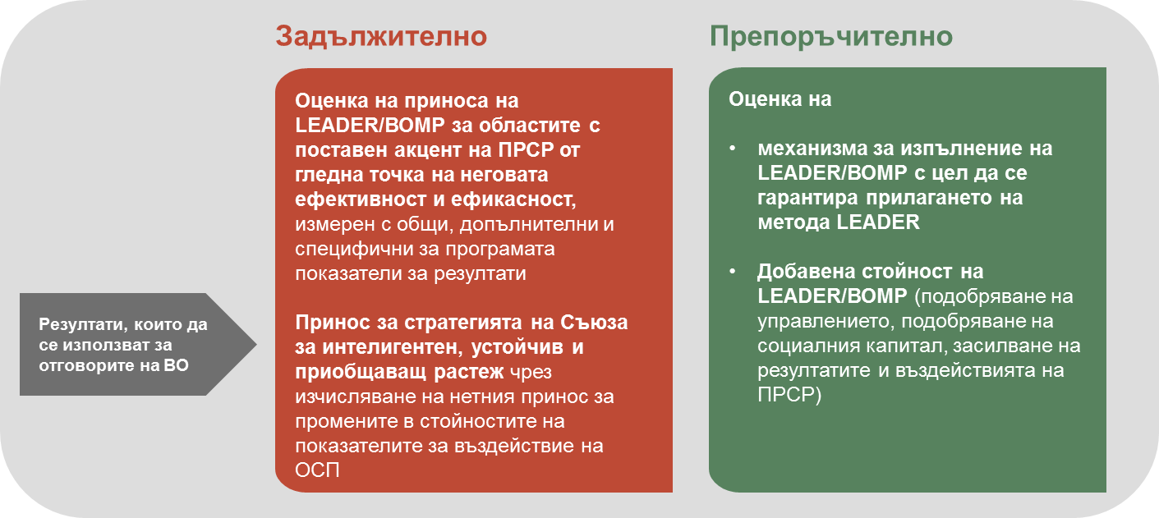

Акцентът на оценката на равнището на ПРСР е ясно определен в правните актове (вж. също глава 1.1.3):

* **Оценка на приноса на LEADER/ВОМР за свързаните с ОПА цели** на ПРСР[24]. Тази оценка обхваща анализа на приноса на операциите, изпълнявани чрез стратегиите за ВОМР, включително проектите за сътрудничество[25], както и тяхната ефективност и ефикасност. **Ефективността** е свързанасъс степента, в която LEADER/ВОМР е допринесъл за изпълнението на целите на ПРСР. **Ефикасността** е свързана с разходите за този принос. Ефективността и ефикасността се измерват посредством общи, допълнителни и специфични за програмата показатели за резултати[26], свързани със съответните ОПА. **Количественото изражение** **на вторичния принос не е задължително**. То обаче е много полезно, за да се покажат цялостните постижения на LEADER/ВОМР. Делът на приноса на LEADER/ВОМР следва да се отчита отделно при изчисляването на брутните стойности на общите допълнителни показатели за резултати. По желание този дял може да бъде изчислен и за други общи, допълнителни и специфични за програмата показатели, които се използват за оценката на резултатите от ПРСР по ОПА 2А, 5А, 5Б, 5В, 5Г.
* **Оценка на приноса на LEADER/ВОМР за постигане на целите на стратегията на Съюза** за интелигентен, устойчив и приобщаващ растеж. Тази оценка се прави за ГДИ през 2019 г. и за последващата оценка, наред с другото, посредством оценка на нетния принос на програмата към промените в стойностите на показателя за въздействие в ОСП (например I14 — равнище на заетост в селските райони, I15 — равнище на бедност в селските райони, и I16 — БВП на глава от населението в селските райони). Констатациите от оценката следва да се използват в отговорите на общите и специфичните за програмата въпроси за оценка, които са свързани с целите на ЕС и като цяло със специфичните цели на ПРСР.

Освен това е **препоръчително** да се включат следните аспекти:

* **Оценката на механизма за изпълнение на LEADER/ВОМР** разглежда степента, в която администраторът на програмата и участващите заинтересовани страни са гарантирали прилагането на метода LEADER при изпълнението на LEADER/ВОМР посредством различни правила и процедури. Това засяга решенията относно многофондовото или еднофондовото финансиране, процеса на подбор на МГД, улесняването на транснационалното сътрудничество, степента на свобода на МГД при избора и изпълнението на видовете операции и при разработването на собствени действия/групи операции, степента на участие на МГД в подбора и финансирането на проектите, обхвата на дейностите на МГД за популяризиране, както и критериите за подбор на проекти за сътрудничество и т.н.
* **Оценката на** **добавената стойност на LEADER/ВОМР** се отнася до ползите, които са постигнати в резултат на правилното прилагане на метода LEADER, сравнени с ползите, които биха били постигнати без прилагането на този метод. Добавената стойност на LEADER/ВОМР на програмно равнище може да бъде изразена във вид на подобряване на социалния капитал, подобряване на управлението и засилване на резултатите и въздействията на ПРСР.
  + 1. Оценка на LEADER/ВОМР на местно равнище

Кой отговаря за дейностите за оценка на местно равнище?

Дейностите за мониторинг и оценка, свързани със стратегията за ВОМР, на местно равнище са отговорност на съответната **МГД[27]** (вж. правните разпоредби в глава 1.1.3). МГД разполага със следните възможности да извърши **дейностите за оценка**:

* **Самооценка**: когато оценката се прави от МГД, и по-специално от тези, които **участват в/отговарят** за разработването и изпълнението на стратегията (членове на МГД, орган с правомощие за вземане на решения, ръководство на МГД и т.н.).
* **Оценка**: когато оценката на местно равнище се прави от **независим** орган с опит в оценяването, който **не участва в/не отговаря** **за** разработването и изпълнението на стратегията и на другите дейности на МГД. В такъв случай става дума за външен оценяващ експерт.
* **Комбинация от самооценка и оценка:** МГД може да наеме **външен експерт**, който да води и улеснява процеса на самооценка. Този експерт може да играе само роля на модератор, но може също така да изпълнява ролята на експерт и да формулира преценки и съвети. Всъщност между практиките на самооценка и оценката с образователна цел съществува логична връзка. От МГД зависи да избере подходящия вид стратегически анализ и точно да определи ролята, която трябва да изпълнява координаторът.

На следващата фигура са описани връзките и разликите между самооценката и оценката.

1. Самооценка и независима оценка на местно равнище

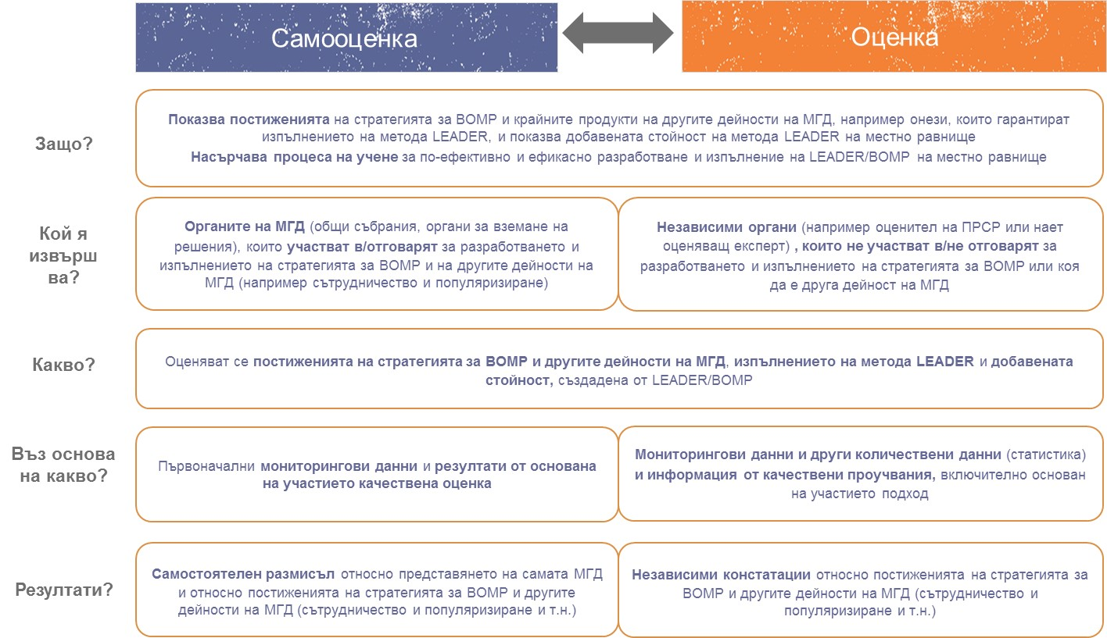

Източник: Европейско бюро за оценка в областта на развитието на селските райони, 2017 г.

Решението дали да се извърши самооценка и/или оценка трябва да съответства на **това, което е било заложено в стратегията за ВОМР.** МГД може да оценяват както задължителните части (стратегията за ВОМР), така и незадължителните части (действията на МГД за популяризиране, механизма за изпълнение на LEADER/ВОМР и добавената стойност).

Ако в уредбата за мониторинга и оценката на стратегията за ВОМР се изисква и оценка, и самооценка, се препоръчва за двете дейности да се използва един и същи набор от въпроси и показатели за оценка и данните да се събират само веднъж. Резултатите от оценката може да са полезни за самооценката и обратно.

В случай че МГД е избрала да се извърши оценка, на **местно равнище може да възникнат** следните договорни ситуации:

* Една МГД наема оценител. В този случай възнаграждението на оценителя се плаща от бюджета за текущи разходи на МГД.
* Няколко МГД (със или без намесата на НМСР или на междинно звено) решават да обявят тръжна процедура за външна оценка. В този случай една МГД може да бъде обявена за водеща и да действа от името на цялата група. Този вариант дава възможност за сравнение на констатациите от оценките на различните МГД (например управление и ръководство и интервенции в тематични области). В този случай възнаграждението на оценителя се разпределя между всички МГД от бюджетите им за текущи разходи.

При **провеждането на тръжни процедури и при подбора на външни оценяващи експерти** в държавите членки е необходимо да се спазват специфичните правила в областта на обществените поръчки, когато това е приложимо. Договарящата страна следва да установи прозрачни критерии за подбор, които обхващат опита в оценяването, капацитета за оценка, способността за събиране и използване на информация и данни.

УО на ПРСР играе важна роля при подпомагането на МГД във връзка със задачата на последните да извършват мониторинг на съответните си стратегии за ВОМР и да подготвят дейностите за оценка (например УО може да предостави стандартен модел на техническо задание, в който да се определят минималните изисквания за оценката). УО може също така да реши да делегира някои помощни задачи на други заинтересовани страни. НМСР например би могла да предоставя обучения в областта на оценяването на МГД, разплащателната агенция би могла да оказва помощ на МГД при разработването на интегрирана/споделена база данни с ПРСР (т.е. база данни за операциите на МГД)[28].

Особено полезно за дейностите за оценка на местно равнище е **участието на заинтересовани страни,** както и на по-широката общественост (служители на МГД, членове на МГД, междинни звена и бенефициери). Участието на тези групи помага за повишаване на прозрачността и за придобиване на знания. Местните участници могат да бъдат включени в дейностите за оценка чрез насърчаване на участието им в местния комитет за мониторинг и/или в местната ръководна група за оценка. В идеалния случай тези органи следва да бъдат приобщавани на ранен етап от изпълнението на стратегията за ВОМР.

Какъв е акцентът на дейностите за оценка на LEADER/ВОМР на местно равнище?

На местно равнище съществуват както задължителни, така и препоръчителни дейности за оценка. Задължителната задача на МГД е да предоставят описание на механизма за управление и мониторинг на стратегията и описание на специфичния механизъм за оценка, както и **да извършат конкретни дейности за мониторинг и оценка, свързани със стратегията за ВОМР**. Извън гореизложеното, в правните актове не са дадени други уточнения за фокуса на оценката на местно равнище (вж. глава 1.1.3).

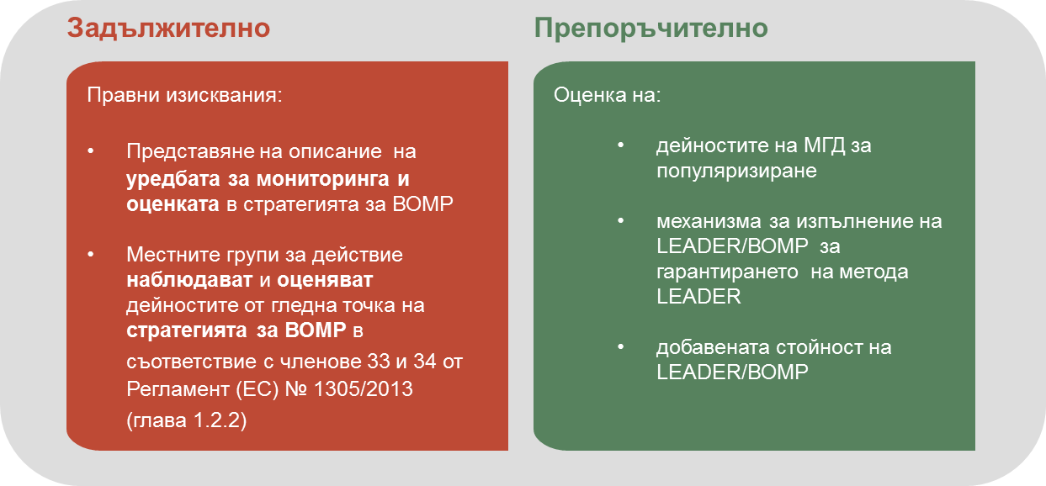

Що се отнася до задължителния акцент, **оценката на стратегията за ВОМР** се отнася до:

* **оценката на съгласуваността на стратегията за ВОМР**: вътрешна — между целите на стратегията, планираните входящи ресурси, комбинацията от интервенции и очакваните крайни продукти, резултати и въздействия; външна — между различните инструменти, които се изпълняват едновременно в рамките на една и съща територия); и на **нейната уместност** за задоволяване на най-важните потребности на територията на МГД въз основа на SWOT анализа и на оценката на потребностите;
* **оценката на приноса на операциите по стратегията за ВОМР** (включително проектите за сътрудничество) **за постигането на целите на стратегията за ВОМР** и ефективността и ефикасността на този принос;
* анализ на факторите за успех и неуспех във връзка с постигането на целите на стратегията за ВОМР.

В допълнение към задължителната оценка на стратегията за ВОМР в **насоките** се препоръчва на местно равнище да се включат също:

* **оценката на дейностите на МГД за популяризиране**, т.е. способността на МГД да извършва действия за популяризиране с цел повишаване на осведомеността, готовността на местните хора, сътрудничеството между тях и изграждането на мрежи;
* **оценката на** **механизма за изпълнение на LEADER/ВОМР** за гарантиране на прилагането на метода LEADER (например балансирано участие и представителство на местното население в структурите за вземане на решения на МГД, управленските структури на МГД, правилата и процедурите за подготовка и изпълнение на стратегията за ВОМР и проектите за сътрудничество);
* **оценката на добавената стойност**, създадена посредством механизма за изпълнение и действията за популяризиране, т.е. **при правилното прилагане на метода LEADER** (например промени в поведението на хората, водещи до подобряване на социалния капитал и местното управление, както и до засилване на резултатите, допринасящи в крайна сметка за постигането на структурни промени в района на МГД).

Какви са последствията за самооценката/оценката от евентуалното включване на LEADER в стратегия за ВОМР с многофондово финансиране?

**Многофондовият характер на ВОМР има последствия за самооценката/оценката на равнището на МГД,** по-специално защото всички операции, които получават подкрепа от различните фондове, допринасят за изпълнението на една и съща стратегия и следва да си взаимодействат за постигането на целите/резултатите. В този контекст е трудно да се разграничат ефектите, произтичащи от различните операции/фондове, при положение че всички те допринасят за една и съща стратегия.

При оценката на многофондови стратегии за ВОМР може да се извърши оценка на няколко аспекта: връзката/допълняемостта при прилагането на няколко фонда на една и съща територия (с други думи тяхната съгласуваност), ефективността на процеса на ръководене и координация при управлението на няколко фонда и т.н. За оценката на тези аспекти е препоръчително да се разработят подходящи оценъчни елементи.

Освен това може допълнително да се проучи **степента, в която съответните ЕСИ фондове са дали възможност на МГД да отчетат потребностите и потенциала**. Това предполага, че многофондовият подход ще засили интегрираното и многосекторното измерение на стратегията и че сътрудничеството ще извлече ползи от участието на нови партньори по линия на други фондове.

**Настоящите насоки поставят акцент върху стратегии за ВОМР, финансирани изключително от ЕЗФРСР (т.е. МГД, които са финансирани само от ЕЗФРСР).**

* + 1. Основни термини: как да ги тълкуваме и как са свързани помежду си

В тази глава се въвеждат основни термини, които са полезни за по-нататъшното разбиране на насоките. В речника ще намерите определения на още термини (вж. приложението).

Стратегия

*Въпреки че терминът* ***стратегия*** *може да бъде определен по много начини, той обикновено включва i) дългосрочна визия; ii) краткосрочни и средносрочни цели; и iii) възможни пътища за постигането на тези цели в обозримо бъдеще. В една добре обяснена стратегия следва да е определено i) КАКВО да бъде постигнато; ii) с и за КОГО; и iii) да съдържа ясни указания КАК да стане това. Henry Mintzberg прави много полезно разграничение между* ***планираната стратегия****, която е представена в стратегическия документ за ВОМР, и* ***реализираната стратегия****, или това, което действително е било изпълнено в крайна сметка[29].*

1. Видове стратегии

*Реализираната стратегия е това, което се получава, след като от планираната стратегия се извади нереализираната стратегия, която е била изоставена, и се добави възникващата стратегия, наложена в хода на изпълнението (вж. фигура 6 ). Дори МГД да е предприела някои промени, отразяващи по-добре обсъжданата стратегия в процеса на изпълнението, тя няма да съответства напълно на това, което в крайна сметка е било осъществено на практика. Оценителят се позовава на планираната стратегия главно при проверката на последователността и уместността. За да оцени ефективността на МГД и крайните резултати от стратегията за ВОМР, оценителят следва да разгледа реализираната стратегия и да прецени дали тя произтича от писмения (оригинален или преработен) документ. В първите етапи на оценката той ще трябва да поработи по адаптирането на интервенционната логика.*

*Аналогично нещо се случва и на програмно равнище: държавата членка или регионът предоставя стратегическа рамка с цел да се обяснят и прецизират правилата на Европейската комисия за мярка 19 на LEADER и да се осигури подкрепа за операциите на МГД. Начинът, по който се изпълнява мярката, винаги ще се различава от написаното в оригиналните документи.*

*Когато в насоките се използва терминът „стратегия“, той следва да се разбира поначало като „реализираната стратегия“, защото именно тя е основният предмет на всяка оценка (с изключение на предварителната оценка).*

Добавена стойност на LEADER/ВОМР

*Предложената в настоящите насоки концептуална рамка се основава на следните допускания:*

*Добавената стойност на LEADER/ВОМР се определя като ползите, които са постигнати в резултат на правилното прилагане на метода LEADER, сравнени с ползите, които биха били постигнати без прилагането на този метод (вж. речника, приложение 1). Добавената стойност на LEADER/ВОМР се изразява в:*

* ***Подобряване на социалния капитал****, разбиран като многоизмерна концепция, която включва елементи на социалната организация, като мрежи, стандарти и социално доверие, улесняващи координацията и взаимноизгодното сътрудничество (вж. речника, приложение 1).*
* **Подобряване на управлението**, включващо институциите, процесите и механизмите, посредством които заинтересованите лица от обществеността, бизнеса и гражданското общество формулират своите интереси, упражняват законните си права, изпълняват своите задължения и уреждат различията си така, че да управляват обществените дела на всички равнища в дух на сътрудничество.
* **Засилване на резултатите и въздействията** от изпълнението на програмата/стратегията в сравнение с изпълнение без метода LEADER.

1. Добавена стойност на LEADER/ВОМР

*Добавената стойност на LEADER/ВОМР се създава посредством:*

**(1) Изпълнението на програмата/стратегията**,а именно изпълнението на мярка 19 на ПРСР и на стратегията за ВОМР, т.е. привеждането ѝ в действие под формата на проекти и резултатите и въздействията, които тези проекти произвеждат.

**(2) Механизма за изпълнение на ПРСР и МГД**, т.е. набор от правила, процедури и административни уредби, които гарантират превръщането на целите на стратегията в конкретни действия по места (вж. речника, приложение 1).

**(3) Подкрепа за изграждането на капацитет/популяризирането**: Подкрепата, която УО осигурява, за да насърчи и да създаде възможности за бенефициерите, пряко или чрез НМСР, да използват мярка 19 на ПРСР, както и капацитетът на МГД да изпълняват дейности за популяризиране (т.е. всички операции, които не са пряко свързани с проектите и чиято цел е повишаване на осведомеността, готовността, сътрудничеството и възможностите за изграждане на мрежи на местните хора с цел да се допринесе за развитието на тяхната област).

*И трите компонента — изпълнението на програмата/стратегията, предоставянето на подкрепа за изграждане на капацитет/популяризиране и механизмът за изпълнение на двете равнища — са тясно свързани помежду си. Те образуват неделимо цяло. С помощта на тези разграничения се получават — и именно това е основното — три различни гледни точки, три различни погледа към действителността. Докато механизмът за изпълнение засяга правилата, процедурите и контрола, популяризирането е насочено към изграждането на капацитет на индивидуално, организационно и общностно равнище и „меки“ форми на подкрепа. Дейностите за подкрепа могат да бъдат пряко ориентирани към проекта или да са по-скоро системно ориентирани. Въвеждането на тези разграничения позволява на оценителя да придобие по-изчерпателна картина за това, което става по места, и по-богата концептуална рамка за установяване на факторите, които в крайна сметка ще доведат или няма да доведат до създаване на добавената стойност на LEADER.*

*Методът LEADER се състои в комбинираното прилагане на неговите принципи:*

|  |  |
| --- | --- |
| *(1) стратегии за местно развитие, основани на характеристиките на района;* | *(5) иновации;* |
| *(2) подход, ориентиран „от долу нагоре“;* | *(6) изграждане на мрежи;* |
| *(3) публично-частни партньорства (например МГД);* | *(7) териториално сътрудничество.* |
| *(4) многосекторен подход.* |  |

*Тези оперативни принципи са тясно свързани помежду си. Трудно е да си представим, че един-единствен принцип (например многосекторният подход) би могъл да разгърне своя потенциал, ако останалите принципи се пренебрегват. Когато прилагането на метода LEADER се проучи от гледна точка на всичките седем принципа, ще се изгради цялостна картина на това доколко последователно е приложен методът.*

1. Оценка на LEADER/ВОМР на равнището на ПРСР
   1. Какво и как да се оценява на равнището на ПРСР?

Процесът на оценка на мярката LEADER е подобен на оценката на ПРСР[30]. Работните стъпки за **подготовката, структурирането и извършването на оценката** на LEADER/ВОМР може да се осъществяват едновременно с тези за по-широките дейности за оценка на ПРСР. Самостоятелна оценка на LEADER/ВОМР обаче също е възможна. Докладването на оценката на LEADER/ВОМР е част от докладването на общите констатации от оценката на ПРСР (освен ако не се извършва самостоятелна оценка).

В плана за оценка УО решава:

* **Какво ще се оценява** във връзка с LEADER/ВОМР?
* **Какви дейности** ще се извършват във връзка с мониторинга и оценката на LEADER/ВОМР (например как ще се събират данните и информацията)?
* **Как оценката на LEADER/ВОМР на равнището на ПРСР ще се свърже с тази на равнището на МГД?**
* **Как ще се извърши оценката?** От кого и в каква форма? Като част от оценката на ПРСР или под формата на самостоятелна оценка?
* **Какъв капацитет и ресурси** ще бъдат разпределени за извършването на оценката?
* **Кога ще се извърши оценката** (през 2017 г., през 2019 г., след приключването)?

1. Цикъл на оценяване на LEADER/ВОМР на равнището на ПРСР

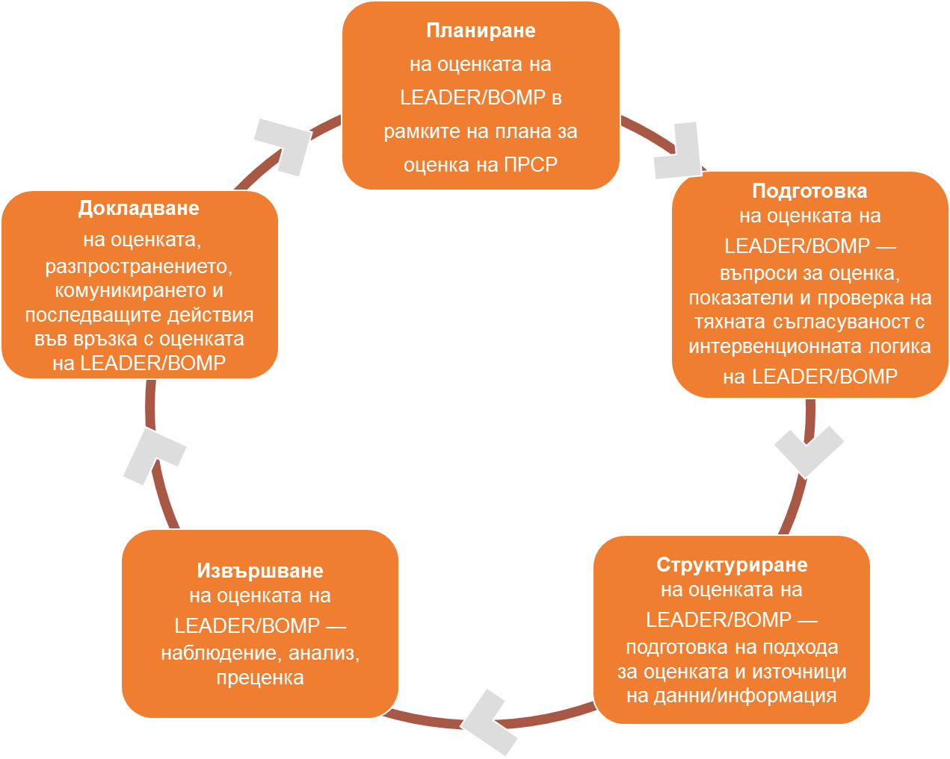

Източник: Европейско бюро за оценка в областта на развитието на селските райони, 2017 г.

Планът за оценка може да включва също така специфични за програмата въпроси за оценка, критерии за преценка и показатели за LEADER/ВОМР. Оценката на LEADER/ВОМР на равнището на ПРСР може да включва следните аспекти (вж. глава 1.2.1):

* оценка на първичния и вторичния принос на LEADER/ВОМР за свързаните с ОПА цели на ПРСР и оценка на приноса за постигането на целите на стратегията на Съюза за интелигентен, устойчив и приобщаващ растеж (задължително);
* оценка на механизма за изпълнение на LEADER/ВОМР (препоръчително);
* оценка на добавената стойност на LEADER/ВОМР (препоръчително).

Оценката на задължителните и препоръчителните аспекти е описана стъпка по стъпка в следващите глави.

* 1. Оценка на приноса на LEADER/ВОМР за свързаните с ОПА цели на ПРСР и за постигането на целите на стратегията на Съюза за интелигентен, устойчив и приобщаващ растеж (задължителна)
     1. Какво да се оценява?

**Мярката LEADER/ВОМР включва няколко подмерки**: подготовката и изпълнението на стратегията за ВОМР, функционирането на МГД и проектите за популяризиране/изграждане на капацитет и сътрудничество между МГД и други партньори.

**Оценката на приноса на LEADER/ВОМР** **за изпълнението на целите** във връзка с приоритетите на ОПА и на развитието на селските райони се отнася до ефективността на мярката (до каква степен мярката е допринесла за постигането на целите?) и нейната ефикасност (на каква цена?). Това изисква да се изчисли приносът на изпълнените по LEADER/ВОМР операции. В идеалния случай (това не е **задължително**) оценката следва също така да представи в количествено изражение **вторичния принос** за други ОПА с цел да се изгради по-пълна картина на постиженията на LEADER/ВОМР.

* **Първичен принос** за йерархията на целите на ПРСР се очаква във връзка с „местното развитие в селските райони“ (ОПА 6Б, за която LEADER/ВОМР се планира по подразбиране).
* **Вторичен принос** на LEADER/ВОМР е приносът на операциите, изпълнявани чрез стратегиите за ВОМР, за всяка друга ОПА, различна от 6Б. Вторичните приноси, които може да се очакват, са два вида:
* **преобладаващ вторичен принос** за ОПА, за които операциите имат значителен принос;
* **допълнителен вторичен принос** за ОПА, за които операциите нямат значителен принос.

Следващите примери помагат да се направи разграничение между първичния и вторичния (преобладаващ и допълнителен) принос на LEADER/ВОМР.

**Пример 1**

На първо място, операциите, изпълнявани по линия на LEADER/ВОМР, които имат първичен принос за ОПА 6B (местно развитие), са изобразени на фигурата по-долу с плътна дебела линия. На второ място, те допринасят за ОПА 3A (хранително-вкусова верига, популяризиране на местните пазари и скъсяване на веригите на доставки), което е отбелязано на фигурата по-долу с плътна тънка линия. Допълнителни вторични приноси може да се очакват за ОПА 6А (диверсификация и създаване на работни места — прекъсната линия), 1A (насърчаване на иновативни дейности), 2Б (подкрепа на млади земеделски стопани за диверсификация извън земеделието), 5Б (насърчаване на проекти за енергийна ефективност) и 5В производство на енергия от възобновяеми източници чрез диверсификация).



Източник: Европейско бюро за оценка в областта на развитието на селските райони, 2017 г.

|  |  |  |
| --- | --- | --- |
| **Пример 2:**   |  | | --- | | ***Казус 1:*** *Стартирал е проект за подобряване на туристическите услуги на територия на МГД в район с висока природна стойност (ВПС), който включва обучение на местни доставчици на услуги по въпросите на екологичната стойност на районите с ВПС.*  ***Първичен принос*** *за местното развитие посредством предоставянето на по-добри туристически услуги (планиран по подразбиране за област с поставен акцент 6Б).*  ***Вторични приноси*** *за базата от знания за селските райони (свързани с област с поставен акцент 1А) и за опазването на биологичното разнообразие в райони с висока природна стойност (свързани с област с поставен акцент 4A):*   * ***преобладаващ вторичен*** *принос за базата от знания (област с поставен акцент 1A)* * ***допълнителен вторичен*** *принос за биологичното разнообразие (област с поставен акцент 4A)*. |  |  | | --- | | ***Казус 2:***  *По проект е предоставена подкрепа за реконструкцията на сграда и оборудването ѝ с технология за обработка на дървесина в земеделско стопанство. Благодарение на проекта е увеличена производствената база на стопанството и е създадено едно работно място, а биомасата от обработването на дървения материал е била използвана за производство на биогориво.*  ***Първичен принос*** *за местното развитие (планиран по подразбиране за област с поставен акцент 6Б).*  ***Вторични приноси*** *за производството на енергия от възобновяеми източници (свързани с област с поставен акцент 5В) и за резултатите на стопанството (свързани с област с поставен акцент 2А):*   * ***преобладаващ вторичен*** *принос за производството на енергия от възобновяеми източници (област с поставен акцент 5В);* * ***допълнителен вторичен*** *принос за подобряване на резултатите на стопанството (област с поставен акцент 2А).* | |

При оценката на LEADER/ВОМР следва да се вземе предвид също и оценката на **приноса на LEADER/ВОМР** за **тематичните цели** (и по-специално ТЦ1, ТЦ3, ТЦ8 и ТЦ9[31]), а оттам и за постигането на целите на **стратегията на Съюза за интелигентен, устойчив и приобщаващ растеж**[32]. LEADER/ВОМР допринася за постигането на тематичните цели чрез приноса си за а) целите, свързани с приоритетите на ОПА във връзка с ПРСР; и б) целите на ВОМР, определени в Споразуменията за партньорство. Докато за а) приносът за ОПА се оценява по време на оценката на резултатите от ПРСР, то за б) оценката се прави в рамките на оценките на Споразуменията за партньорство посредством оценката на ПРСР. Когато LEADER/ВОМР и инструментите по други ОП, финансирани от ЕФРР, ЕСФ или ЕФМДР, се изпълняват заедно по една стратегия за ВОМР, оценката на ефективността и ефикасността на програмно равнище следва да включва анализ на допълняемостта и на взаимодействията между различните инструменти на ВОМР.

1. Вертикални и хоризонтални връзки между равнищата на изпълнение на ЕСИ фондове



Източник: Европейско бюро за оценка в областта на развитието на селските райони, 2017 г.

* + 1. Стъпка по стъпка: как да се оцени приносът на LEADER/ВОМР за целите на политиката?

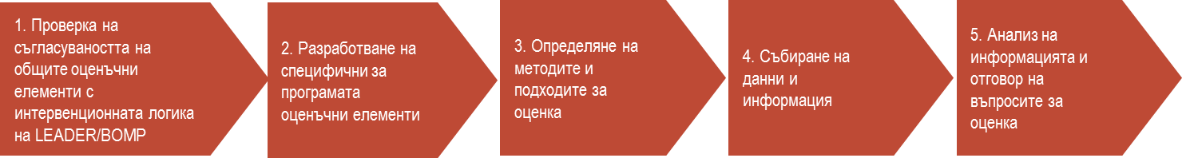

Стъпка 1: Проверка на съгласуваността на общите оценъчни елементи с интервенционната логика на LEADER/ВОМР

Първата стъпка е да се направи анализ на интервенционната логика на мярката LEADER/ВОМР в рамките на ПРСР и да се провери дали общите оценъчни елементи (въпроси за оценка, критерии за преценка и показатели) са съгласувани с нея[33].

**Има един ОВО, свързан с област с поставен акцент 6Б**[34], по която основно се планира LEADER/ВОМР, а именно *ОВО 17: „До каква степен интервенциите по ПРСР са подпомогнали местното развитие в селските райони?“.* По този ОВО са предложени шест общи критерия за преценка, които са свързани с три общи показателя за резултати/цели[35].

2. Критерии за преценка и показатели за ОВО 17: „До каква степен интервенциите по ПРСР са подпомогнали местното развитие в селските райони?“

| **Критерии за преценка** | **Показатели** |
| --- | --- |
| * Услугите и местната инфраструктура в селските райони са се подобрили. * Достъпът до местната инфраструктура и услуги в селските райони се е увеличил. * Населението на селските райони е участвало в действията на местно равнище. * Хората в селските райони са извлекли ползи от действията на местно равнище. * Чрез стратегиите за местно развитие са се създали възможности за заетост. * Размерът на селската територия и броят на населението, обхванати от МГД, са се увеличили. | * % от населението в селските райони, обхванато от стратегиите за местно развитие (ОПА 6Б —показател за резултатите) * Работни места, разкрити по подкрепените проекти (ОПА 6Б — показател за резултатите) |

ОСМО включва следните общи показатели за крайни продукти и цели за LEADER/ВОМР.

1. Общи показатели за крайните продукти и за целите при LEADER

| **Общ показател** | **Краен продукт** | **Цел** |
| --- | --- | --- |
| Население, обхванато от МГД | КП18 | Ц21 |
| Брой на избраните МГД | КП19 |  |
| Брой на подкрепените проекти в рамките на LEADER | КП20 |  |
| Брой на подкрепените проекти за сътрудничество | КП21 |  |
| Брой и вид на организаторите на проектите | КП22 |  |
| Единен идентификационен номер на МГД, участващи в проект за сътрудничество | КП23 |  |
| Брой на разкритите работни места |  | Ц23 |

**LEADER/ВОМР допринася също и за ОПА, различни от 6Б.** Следователно, освен ОВО 17, всички ОВО, свързани с други ОПА, за които LEADER/ВОМР допринася, също следва да бъдат взети предвид при проверката на съгласуваността. Например, ако в рамките на дадена ПРСР LEADER/ВОМР допринася и за ОПА 6А, се прилага следният въпрос за оценка: *ОВО 16: „До каква степен интервенциите по ПРСР са подпомогнали диверсификацията, създаването и развитието на малки предприятия и създаването на работни места?“* В този случай всички критерии за преценка и показатели за резултати (работни места, разкрити по подкрепените проекти), които са свързани с ОВО 16, също ще бъдат част от проверката на съгласуваността.

**Общите оценъчни елементи осигуряват минимална основа, която позволява да се оценят** **първичният и вторичният принос** на LEADER/ВОМР, и гарантират сравнимост на резултатите от оценката в целия ЕС. Те обаче не са достатъчни, за да се установят напълно всички видове първични и вторични приноси. Ето защо може да е необходимо да се разработят **допълнителни оценъчни елементи** (например допълнителни критерии за преценка и допълнителни показатели, свързани с LEADER/ВОМР (вж. примерите по-долу).

**Пример — общият показател не позволява да се установят всички ефекти, които LEADER/ВОМР е предизвикал в дадена област (заетост)**

**Целеви показател Ц23** (= показател за резултат Р24) се определя като броя на разкритите работни места в еквивалент на пълно работно време (ЕПРВ) посредством подкрепата за изпълнението на операции по стратегията за ВОМР, финансирани чрез ПРСР по метода LEADER. Това означава, че показателят **брои разкритите посредством проекта работни места** в съответствие с предложеното във формуляра за кандидатстване, към момента на завършване на проекта и при валидирането чрез извадката на завършените проекти на по-късен етап от програмния период. Показателят **не обхваща** запазените работни места.

Например: Земеделски стопанин създава магазин и търси подкрепа от МГД чрез стратегията за ВОМР. Той разкрива едно **ново работно място** **, което ще бъде запазено за срок от поне 12 месеца** (1 ЕПРВ), както е посочено във формуляра за кандидатстване. Успехът на магазина позволява на земеделския стопанин да разкрие **допълнително работно място (на непълен работен ден)**, което съответствие на 0,5 ЕПРВ (1 лице, заето на половин работен ден (50 %) за срок от поне 12 месеца). Това означава, че проектът генерира общо 1,5 новоразкрити работни места в ЕПРВ. Тази стойност (1,5 ЕПРВ) се следи с целевия показател Ц23 и се потвърждава чрез ad hoc проучване, което се провежда от разплащателната агенция след завършването на проекта.

За да изчисли броя на **запазените работни места**, оценителят ще трябва да използва **допълнителен показател.** Например: „брой работни места, запазени благодарение на проекта“.

**Пример — общият показател не позволява да се установят всички включени в ОВО области**

Ако LEADER/ВОМР има вторичен принос за ОПА 6А, общият показател „работни места, разкрити по подкрепените проекти“ засяга само един компонент на ОВО 16, и по-специално този, който е свързан със заетостта. Този показател не отчита нито приноса за създаване на МСП, нито за диверсификацията, които са другите компоненти на ОВО 16.

*Какъв е начинът за справяне с тази ситуация?*

За да се отговори на ОВО 16, може да се използват **допълнителни показатели**, както е предложено в [Работния документ: Общи въпроси за оценка за ПРСР в периода 2014—2020 г.](https://enrd.ec.europa.eu/evaluation/publications/working-document-common-evaluation-questions-rural-development-programmes_en):

* % на малките предприятия извън селскостопанския сектор, създадени с помощта на ПРСР (диверсификация)
* % на малките предприятия, създадени с подкрепата на ПРСР (създаване на МСП)

Стъпка 2: Разработване на специфични за програмата оценъчни елементи

За допълването на общите елементи са необходими допълнителни оценъчни елементи (вж. предишната стъпка); възможно е обаче да **се наложи да се разработят и специфични за програмата оценъчни елементи** с цел да се обхванат специфичните за програмата ефекти на LEADER/ВОМР или да се прецизират твърде общите ОВО.

За МГД и УО това е възможност да свържат двете равнища на оценката, като изградят по-добро разбиране на ефектите на местно равнище и на техния принос на равнището на ПРСР. Разработването на оценъчни елементи помага да се очертае по-ясно интервенционната логика на LEADER/ВОМР и да се демонстрира важността на подхода и неговата добавена стойност.

УО може да е разработил специфични за програмата въпроси и показатели за оценка още на етапа на планиране и да ги е включил в плана за оценка на ПРСР. УО или оценителите обаче могат да ги разработят и когато подготвят оценката[36].

Специфичните за програмата оценъчни елементи следва да бъдат свързани със:

* специфични за програмата ОПА, за които допринася LEADER/ВОМР (например използване на горите за стопански цели или качество на храните);

Специфични за програмата цели, за които допринася мярката LEADER/ВОМР (например конкретни целеви групи или сектори, върху които LEADER/ВОМР може да постави акцент);

* свързани с LEADER/ВОМР теми за оценка, както и междусекторни области, за които LEADER/CLLD допринася (описани в раздел 9 от ПРСР, например иновации, околна среда и изменение на климата);
* специфични за програмата цели, насочени към изпълнението на Споразумението за партньорство с принос на LEADER/ВОМР (например ТЦ9 за насърчаване на социалното приобщаване, борба с бедността и всякаква форма на дискриминация);
* добавената стойност на LEADER/ВОМР.

1. Пълната картина на обхвата на оценката



Източник: Европейско бюро за оценка в областта на развитието на селските райони, 2017 г.

В следващото каре са дадени примери за специфични за програмата въпроси за оценка[37].

**Обосновка за разработването на специфичните за LEADER/ВОМР въпроси за оценка:**

Изброените в таблицата оценъчни елементи показват съвкупност от цели на ПРСР, за които LEADER/ВОМР може да има конкретен принос. Така, в допълнение към ОВО за съответните ОПА, може да се разработят специфични за програмата въпроси за оценка, за да се измери приносът на LEADER/ВОМР за териториалното развитие в селските райони.

|  |  |  |
| --- | --- | --- |
| Въпрос за оценка | Критерии за преценка | Показатели за резултати |
| *Възможна разбивка за ОПА 6А*  „До каква степен операциите по LEADER/ВМОР са допринесли за създаването на възможности за устойчива заетост за млади хора и жени?“ | * Създадени са възможности за заетост. | * Брой заети лица на възраст под 25 години, включително самостоятелно заети лица, за срок от над 6 месеца * Брой заети лица — жени, включително самостоятелно заети, за срок от над 6 месеца |
| *Възможна разбивка за ОПА 6А или 3А*  „До каква степен операциите по LEADER/ВОМР са допринесли за повишаването на добавената стойност на местните продукти?“ | * Повишена е добавената стойност на местите продукти. | * Ръст на броя на завършените местни продукти (произведени, обработени и опаковани) * Увеличаване на маржа на местните производители на продукти в крайната цена на местните продукти |
| *Възможни специфични интервенции по ПРСР*  „До каква степен операциите по LEADER/ВОМР са допринесли за прехода към общество с нулеви въглеродни емисии?“ | * Увеличило се е производството на енергия от възобновяеми източници (използване на слънчева, вятърна и водна енергия). * Рециклират се повече отпадъци. * Увеличила се е производителността на ресурсите. | * Ръст на производството на енергия от стопанствата (биогорива, вятърна, слънчева енергия, ...) * Ръст на производството на енергия по линия на проекти на общността (вятърна, слънчева енергия, ...) * Увеличаване на количеството отпадъци, рециклирани в селските общности * Увеличаване на икономиите на енергия при проекти за отдих и туризъм |

В следващото каре са дадени примери за специфични за програмата въпроси за оценка, свързани с LEADER/ВОМР[38].

****При обобщението на предварителните оценки за периода 2014—2020 г. се установи кои са най-често срещаните категории цели на LEADER/ВОМР. Въз основа на това се предлагат някои примери за специфични за програмата въпроси за оценка:

|  |  |
| --- | --- |
| Примерни цели на LEADER/ВОМР | Примерни специфични за програмата въпроси за оценка |
| Активно справяне с демографските предизвикателства, семейни структури и структури за предоставяне на грижи (например Германия-Бранденбург & Берлин) | „До каква степен операциите по LEADER/ВОМР са допринесли за увеличаването на предоставянето на социални грижи за зависими лица?“ |
| Опазване на природното наследство и селските райони и грижа за тях (например Германия-Баден-Вюртенберг) | „До каква степен операциите по LEADER/ВОМР са допринесли за подобряването на опазването на природното наследство?“ |
| Подобряване на веригата на доставки и на местните системи за производство в хранително-вкусовата промишленост, селското стопанство, занаятчийството и риболова (например Италия-Болцано) | „До каква степен операциите по LEADER/ВОМР са допринесли за подобряването на местните системи за производство?“ |
| Насърчаване на социалното приобщаване и намаляване на бедността (например Обединено кралство — Северна Ирландия) | „До каква степен операциите по LEADER/ВОМР са допринесли за социалното приобщаване на групи в неравностойно положение?“ |

Стъпка 3: Определяне на подходите и методите за оценка на LEADER/ВОМР

Операциите по LEADER/ВОМР, които се изпълняват посредством стратегии за ВОМР, се включват, заедно с други операции по ПРСР, в изчисляването на общите, допълнителните и специфичните за програмата показатели за крайни продукти, резултати и въздействия. *Показателите за крайни продукти* се използват за измерване на преките крайни продукти на операциите по LEADER/ВОМР. *Показателите за резултати* измерват първичния и вторичния принос на LEADER/ВОМР за ОПА и за постигането на техните цели. *Показателите за въздействия* обикновено се използват за цялостна оценка на ефектите от ПРСР върху селските райони и за оценка на постигането на регионалните, националните и европейските цели в областта на развитието на селските райони.

При избора на методи следва да се вземат предвид следните съображения:

1. Определяне на количествени и качествени методи

|  |  |  |
| --- | --- | --- |
|  | **Количествени методи** | **Качествени методи** |
| Кога се прилагат? | За установяване на първичния и вторичния принос на мярката LEADER/ВОМР за постигането на целите на ОПА. | В случаи на липсващо или слабо усвояване по стратегиите за ВОМР.  За първоначалния анализ и триангулацията на количествените констатации. |
| Как? | Въз основа на извадка от бенефициери, които извършват операции по стратегията за ВОМР и които са били маркирани като доставчици на вторични приноси (както преобладаващи, така и допълнителни) за конкретни ОПА.  Събраните от извадки данни се използват за изчисляване на приноса на операциите по LEADER/ВОМР за стойностите на свързаните с ОПА показатели там, където се очаква да има принос. | Използване на инструментите, представени в насоките [„Оценка на резултатите от ПРСР: как да се подготвите за докладване на оценката през 2017 г.“, ЧАСТ III, приложение 10](http://enrd.ec.europa.eu/evaluation/publications/guidelines-assessment-rdp-results-how-prepare-reporting-evaluation-2017_en), (например интервюта със заинтересовани страни и бенефициери, фокус групи и казуси от практиката). |
| *Допълнителна информация* | [Насоки „Оценка на резултатите от ПРСР: как да се подготвите за докладване на оценката през 2017 г.“, ЧАСТ III, приложение 11](http://enrd.ec.europa.eu/evaluation/publications/guidelines-assessment-rdp-results-how-prepare-reporting-evaluation-2017_en)*.* | [Насоки „Оценка на резултатите от ПРСР: как да се подготвите за докладване на оценката през 2017 г.“, ЧАСТ III, приложение 10.](http://enrd.ec.europa.eu/evaluation/publications/guidelines-assessment-rdp-results-how-prepare-reporting-evaluation-2017_en) |

Стъпка 4: Събиране на данни и информация

**Данни и информация с цел оценяване на LEADER/ВОМР** **на равнището на ПРСР** следва да се събират за:

* показателите за крайните продукти и за целите/резултатите за ОПА 6Б;
* показателите за целите/резултатите за ОПА, за които LEADER/ВОМР има вторичен принос;
* общите контекстуални показатели (те могат да са относими към няколко ОПА);
* допълнителните и специфичните за програмата показатели за LEADER/ВОМР;
* показателите за въздействия на по-късните етапи от програмния период.

Следва да бъде събирана също и допълнителна качествена информация, която е необходима за отговорите на въпросите за оценяване.

**В базата данни за операциите** се записват данни за общите показатели за крайните продукти и за целите по отношение на операциите, изпълнявани посредством стратегиите за ВОМР, които имат първичен и вторичен принос за свързаните с развитието на селските райони ОПА (вж. таблица 2)[39]. В идеалния случай УО следва да предостави обща информационна система, в която да може да се събират и обработват относимите данни и информация за мониторинга и оценката на LEADER/ВОМР на равнището на ПРСР и на местно равнище.

УО може да използва свързаната с операциите база данни за оценка на първичния и вторичния принос, за събиране на данни за допълнителните показатели за резултати и за допълнителните и специфичните за програмата показатели, свързани с LEADER/ВОМР. Например, ако операциите по LEADER/ВОМР допринасят за ОПА 6A и УО използва допълнителния показател „брой създадени МСП“, данните, които се изискват за този допълнителен показател могат да бъдат събирани и чрез базата данни за операциите**[40]**.

*Пример за база данни за операциите по LEADER/ВОМР може да бъде намерен* [тук](https://enrd.ec.europa.eu/evaluation/publications/danish-case-study-lag-operations-database-monitoring-and-evaluation_en)*.*

Стъпка 5: Анализ на информацията и отговор на въпросите за оценка

Събраните данни се използват за изчисляване на необходимите показатели (общи, допълнителни и специфични за програмата). Става дума за показателите, свързани с ОПА, за които LEADER/ВОМР има първичен или вторичен принос, както и за онези, които са свързани с общите и специфичните за програмата въпроси за оценка. След това стойностите на показателите и събраната качествена информация се анализират и се използват, за да се отговори на въпросите за оценка. Тази информация е необходима и за целите на докладването на приноса на LEADER/ВОМР за резултатите/въздействията на ПРСР на равнището на ПРСР, на национално равнище и на равнището на ЕС. Това помага да се извлекат поуки с оглед на по-ефективното и ефикасно разработване и изпълнение на LEADER/ВОМР.



|  |  |  |  |
| --- | --- | --- | --- |
|  | |  |  | | --- | --- | | **Какво да правите**   * Установете от каква подкрепа може да се нуждаят отговорните за мониторинга и оценката участници, за да изпълнят задълженията си за предоставяне на данни. * Посочете и планирайте дейностите за изграждане на капацитет както за УО, така и за МГД (например относно използването на общата база данни за операциите). * Създайте допълнителни оценъчни елементи, ако общите такива не са достатъчни, за да обхванат изцяло всички видове първичен и вторичен принос. * Разработете специфични за програмата въпроси за оценка при наличие на конкретен принос на LEADER/ВОМР за специфични за програмата цели на ОПА и ПРСР или за специфични свързани с LEADER/ВОМР теми за оценка. * Започнете събирането на данни възможно най-рано, за да сведете до минимум пропуските в данните и да се впишете в графика. * Вземете предвид също и качествени показатели. | **Какво да не правите**   * Не подценявайте необходимостта от изграждане на капацитет за събиране, запис и предоставяне на данни. * Не създавайте прекалено сложни бази данни. * Не подценявайте времето, което е необходимо за събирането и записа на данните. * Не разработвайте въпроси за оценка, които се намират на високо ниво в интервенционната логика, например „До каква степен LEADER/ВОМР допринася за интелигентния растеж?“. * Не мислете само за числа. Много от резултатите на LEADER/ВОМР са нематериални или стават видими само в дългосрочна перспектива. | |

* 1. Оценка на механизма за изпълнение на LEADER/ВОМР (препоръчително)
     1. Какво да се оценява?

**Механизмът за изпълнение на LEADER/ВОМР** играе важна роля в прилагането на метода LEADER. Механизмът за изпълнение се определя като „набор от правила, процедури и индивидуални стъпки, които се използват за превръщането на целите на политиката в окончателно изпълнени действия от страна на получателите на средствата“[41].

Правилата и процедурите за изпълнение на LEADER/ВОМР се установяват от УО най-напред на равнището на ПРСР. МГД също играят роля за оформянето на правилата и процедурите, когато ги адаптират към специфичните местни потребности и условия. Например УО може да предостави минимален набор от мерки, които се изпълняват в съответствие със специфични критерии за подбор на МГД (вж. глава 3.1).

Механизмът за изпълнение на LEADER/ВОМР оказва значително въздействие върху обема на създадената добавена стойност. Например, ако две държави членки прилагат различни правила и крайни срокове за кандидатстване по проекти за транснационално сътрудничество, това затруднява подготовката и управлението на тези проекти. Подобни условия излагат на риск принципа на сътрудничество, а оттам и метода LEADER. Може да се даде и друг пример: ако дадена държава членка ограничи видовете операции, които се изпълняват чрез стратегии за ВОМР, това би могло да застраши използването на ориентиран „от долу нагоре“ и основан на характеристиките на района многосекторен подход за развитието на района на МГД.

Препоръчително е да се направи оценка дали механизмът за изпълнение на ПРСР е позволявал изпълнението на метода LEADER (в пълния обхват на неговите седем принципа). За тази цел е необходимо да се разгледат правилата, процедурите и отделните етапи на изпълнение. **Оценката на механизма за изпълнение на LEADER/ВОМР** **не е задължителна**. Тя обаче е важна за цялостната оценка на LEADER/ВОМР и освен това предоставя информация за оценката на добавената стойност.

Оценката на механизма за изпълнение на LEADER/ВОМР помага на заинтересованите страни да разберат по какъв начин правилата и процедурите засягат прилагането на метода LEADER.

* + 1. Стъпка по стъпка: как да се оцени механизмът за изпълнение на LEADER/ВОМР?

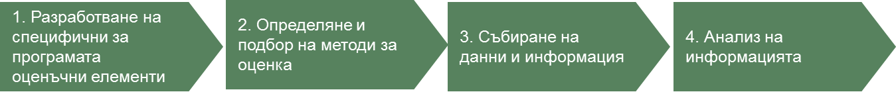

Стъпка 1: Разработване на специфични за програмата оценъчни елементи

Оценката на механизма за изпълнение на LEADER/ВОМР изисква да се отговори на въпроса: **„До каква степен механизмът за изпълнение на ПРСР е гарантирал прилагането на метода LEADER?“** На равнището на ПРСР акцентът се поставя върху етапите на изпълнение, които се контролират от УО. На фигурата по-долу са показани примерни етапи и стъпки на механизма за изпълнение.

За оценката на механизма за изпълнение на LEADER/ВОМР се предлагат следните работни стъпки:

* **Уточняване на механизма за изпълнение на LEADER/ВОМР**. Следва да се има предвид, че от една страна, механизмът за изпълнение на мярка 19 е част от цялостния механизъм за изпълнение на ПРСР, а от друга страна, той трябва да включва метода LEADER.
* **Определяне на специфични за програмата критерии** по начин, който отразява „идеалното прилагане“ на метода LEADER, с цел събиране на доказателства, предоставяне на преценки и намиране на подходящи показатели. Става дума преди всичко за показатели за крайни продукти, въпреки че може да е полезно да се включат някои показатели за процеса (например средна продължителност на стандартните процедури).

Следват няколко примера за това как би могъл да бъде проучен механизмът за изпълнение, въведен и управляван от управляващия орган (евентуално в сътрудничество с други междинни звена и НМСР):

* До каква степен и по какъв начин УО е повлиял върху оформянето и определянето на границите на районите на МГД?
* До каква степен и по какъв начин местните участници (например МГД от предишния период) са участвали в разработването на мярката LEADER и на механизма за изпълнение?

1. Свързване на метода LEADER с механизма за изпълнение на LEADER/ВОМР на равнището на ПРСР

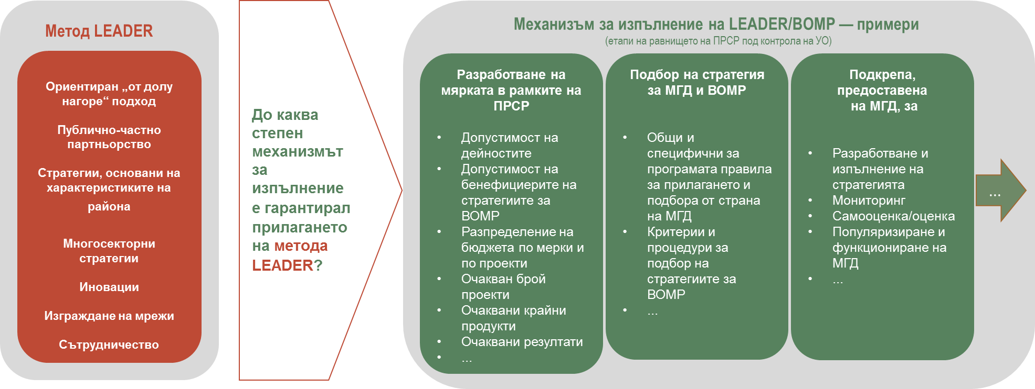

Източник: Европейско бюро за оценка в областта на развитието на селските райони, 2017 г.

* Какви критерии за местни партньорства са били приложени в допълнение към изискванията на ЕС?
* Как е бил разработен и организиран процесът на подбор на стратегиите за ВОМР (комуникация, критерии за допустимост, специален акцент върху иновациите, хоризонтални теми на ЕС или национални въпроси)?
* Каква е била ролята на УО в периода на изпълнението, и по-специално при определянето на приоритетните теми и в процеса на одобрение на проектите, и как това се е отразило на процесите на вземане на решения на равнището на МГД?
* Какви разпоредби са били предвидени, за да се гарантират изграждането на мрежи и сътрудничеството?
* До каква степен и по какъв начин УО е подкрепил изграждането на капацитета на МГД, и по-специално на новите МГД (1) на етапа на подаване на предложения и (2) на етапа на изпълнение?

Повечето ефекти на механизма за изпълнение на ВОМР на равнището на ПРСР се материализират на местно равнище, което позволява да се оцени влиянието, което е оказал механизмът за изпълнение на ПРСР върху прилагането на метода LEADER на местно равнище и върху крайните резултати от операциите на МГД като цяло. Това, което се счита за краен продукт на равнището на ПРСР — правилата, рамките, подкрепата за МГД и т.н., които са част от механизма за изпълнение — се превръща във входящ ресурс на равнището на МГД.

Генерирането на допълнителни ефекти зависи главно от начина, по който МГД използват тези входящи ресурси (например за оформянето на механизма за изпълнение на местно равнище и за изпълнението на стратегията за ВОМР в съответствие с изискванията на метода LEADER). Това означава, че допълнителните крайни резултати от механизма за изпълнение на програмата намират израз в добавената стойност на метода LEADER. Ето защо за проучването на резултатите може да се използва таблица 3 в глава 2.4.2, в която е даден пример за специфични за програмата оценъчни елементи, създадени за оценка на добавената стойност на ВОМР.

Повтарящите се ефекти върху **многостепенното управление на равнището на ПРСР** също следва да бъдат взети предвид. Колкото по-често взаимодействията между равнищата на ПРСР и МГД, включително други участници, като НМСР и междинните звена, стават предмет на процеси на текущо обсъждане и придобиване на знания, толкова повече капацитет за успешно ръководене на сложно многостепенно управление ще се изгради, и то по начини, които насърчават умението за вземане на разумни решения в условията на споделени отговорности между различните равнища. Тези възможни ефекти върху социалния капитал сред заинтересованите страни и върху многостепенното управление могат да бъдат обхванати с показателите за резултати на равнището на ПРСР.

.

1. Възможни ефекти на механизма за изпълнение на ПРСР на различните равнища

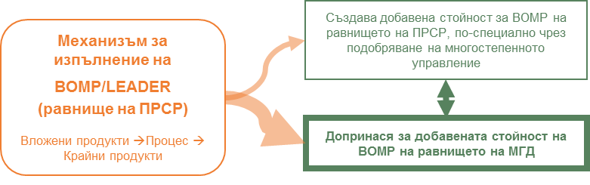

Източник: Европейско бюро за оценка в областта на развитието на селските райони, 2017 г.

Стъпка 2: Определяне и подбор на методи за оценка

**Методите за оценка,** които са най-подходящи за оценката на механизма за изпълнение на LEADER/ВОМР, са преди всичко от качествено естество. Поради силното социално-икономическо измерение, отразено в принципите на ВОМР, основаният на участието подход за оценка може да бъде много подходящ. **Основаната на участието оценка** на механизма за изпълнение следва да включва заинтересованите страни, които могат да предоставят полезна информация за ефектите на LEADER/ВОМР и прилагането на принципите на ВОМР (управляващи органи, разплащателни агенции, НМСР, МГД и други).

Методите, предложени за тази оценка, включват, наред с другото:

1. стандартни методи за оценка, като интервюта, проучвания и казуси от практиката;
2. основани на участието методи, като „Мониторинг на най-значимите промени“, „Анализ на потенциала и препятствията“, „Отстраняване на пропуските“ или „Локален мултиплициращ ефект 3“[42].
3. основани на участието новаторски методи, като например метода MAPP, който е много подходящ за извършване на сравнителен анализ между принципите на ВОМР и стандартните мерки на ПРСР;
4. методи за мрежови анализи, като анализ на социалните мрежи или социално счетоводство[43].

Стъпка 3: Събиране на данни и информация

Информацията, която се изисква за оценката на механизма за изпълнение на LEADER/ВОМР, се определя от специфичните методи, които са използвани за неговата оценка. Оценителят може да събира и допълнителна информация, като използва качествени методи посредством фокус групи, лични интервюта и т.н.

Стъпка 4: Анализ на информацията

Събраните от заинтересованите страни данни и информация се анализират и тълкуват, за да се прецени какво е действителното прилагане на метода LEADER във всяка ПРСР. Констатациите могат да се използват в отговорите на специфичните за програмата въпроси за оценка, свързани с принципите на ВОМР.

|  |  |  |  |
| --- | --- | --- | --- |
|  | |  |  | | --- | --- | | **Какво да правите**   * Разглеждайте принципите на ВОМР като неразделна част от изпълнението на LEADER/ВОМР. * Използвайте предимно качествени методи, за да отговорите на въпросите за оценка. * Направете справка със съществуващите указания относно широк спектър основани на участието полезни методи | **Какво да не правите**   * Не изолирайте принципите на ВОМР един от друг, без да ги разглеждате като едно цяло с метода LEADER. * Не подценявайте ползата от качествените методи за оценка на метода LEADER. | |

* 1. Оценка на добавената стойност на LEADER/ВОМР (препоръчително)
     1. Какво да се оценява?

**Добавената стойност на** **LEADER/ВОМР** се определя като ползите, които са постигнати в резултат на правилното прилагане на метода LEADER. На равнището на ПРСР тя се измерва чрез оценка на а) подобряването на социалния капитал сред участващите заинтересовани страни; б) промените в управлението на ПРСР, които се дължат на LEADER/ВОМР; и в) положителните ефекти на метода LEADER върху резултатите и въздействията на ПРСР.

1. **Социалният капитал** е многоизмерна концепция, която включва: „елементи на социалната организация, като мрежи, стандарти и социално доверие, улесняващи координацията и взаимноизгодното сътрудничество“. Социалният капитал се основава на процеси, които са от решаващо значение за развитието на общността и за функционирането на сплотено и приобщаващо общество.

При **оценката на** **социалния капитал** като добавена стойност на метода LEADER на равнището на ПРСР се разглеждат социалните процеси, капацитетът и отношенията между всички участващи заинтересовани страни. Правилното прилагане на метода LEADER например може:

* да укрепи **взаимната подкрепа и доверието** между УО, РА, НМСР, МГД и техните бенефициери и да засили участието на всички заинтересовани страни в разработването и прилагането на ориентиран „от долу нагоре“ подход;
* да доведе до истинско партньорство между заинтересованите страни на всички равнища, до **общи стандарти и ценности** и да улесни ефективната и ефикасна комуникация;
* да даде възможност за **укрепване на знанията, уменията и информацията** чрез добре утвърдени мрежи и сътрудничество между участващите заинтересовани страни, което е необходимо за изпълнението на LEADER/ВОМР и за постигането на неговите цели.

1. **Многостепенното управление** е важна концепция за изпълнението на политиките на ЕС[44]. То се характеризира с чести и сложни взаимодействия между различни правителствени и неправителствени участници, които са мобилизирани в създаването на политиката на сближаване и на политиките на ЕС като цяло.

**Многостепенното управление в контекста на LEADER/ВОМР** може да се разбира като хоризонтални и вертикални взаимодействия между правителствени и неправителствени заинтересовани страни, участващи в изпълнението на LEADER/ВОМР на европейско, национално, регионално и местно равнище. Тези взаимодействия могат да приемат формата на оперативно и институционализирано сътрудничество, при което LEADER/ВОМР се разработва и изпълнява в съответствие с метода LEADER.

При **оценката на многостепенното управление** като добавена стойност на LEADER/ВОМР следва да се вземе предвид например следното:

* **укрепването на споделеното управление на LEADER/ВОМР**:
* между различните равнища (вертикално), например между УО, МГД и НМСР, за да се улесни по-широкото участие на обществения сектор и НПО/гражданското общество като равноправни партньори;
* на едно и също равнище (хоризонтално), например между УО и РА, за да се улесни гладкото изпълнение на LEADER/ВОМР; между УО на други оперативни програми, за да се подобри сътрудничеството и управлението между различните ЕСИ фондове за постигането на целите на ВОМР по Споразумението за партньорство (например съвместно използване на базата данни за операциите); между МГД, за да се улесни трансферът на умения и знания;
* **новаторските управленски практики** вLEADER/ВОМР (например участие на публично-частни работни групи в създаването на национални/регионални насоки за разработването на LEADER/ВОМР).

1. **Засилване на резултатите и въздействията на ПРСР.** LEADER/ВОМР представлява различна форма за изпълнение на ЕЗФРСР: тя използва метода LEADER за задоволяване на местните потребности и за оказване на принос в постигането на целите на политиката за развитие на селските райони на равнището на ЕС, на национално и регионално равнище. Стратегиите за ВОМР се разработват от МГД и следователно позволяват интервенциите да бъдат по-добре пригодени към местните особености. МГД имат правомощия да вземат решения относно това какви средства да се използват, къде, за кого и как, така че да се отговори на местните потребности и да се постигнат съответните цели.

При прилагането на метода LEADER се генерира добавена стойност и от гледна точка на **засилване на резултатите и въздействията на ПРСР.** При измерването на този аспект би могло да се вземе предвид следното:

* Приносът за постигане на целите на политиката за развитие на селските райони може да се засили чрез по-ефективен и по-добре интегриран подход за насочване на усилията към потребностите на селските райони.
* Правилното прилагане на ориентирания „от долу нагоре“ подход може да доведе до създаването на **по-устойчиви работни места**. Тези работни места са по-добре пригодени към местните нужди, осигуряват по-добри възможности за доходи на местното население и помагат да се спре обезлюдяването на селските райони.
* Правилното прилагане на иновационния принцип може да помогне за създаването на **по-иновативни продукти**. Благодарение на тях е възможно да се достигне до нишовите пазари в рамките на територията на ВОМР и извън нея.

Оценката на добавената стойност на LEADER/ВОМР не е задължителна, но е много полезна. Тя помага да се разбере какви ефекти може да произведе ЕЗФРСР, ако се прилага чрез метода LEADER, в допълнение към ефектите, постигани посредством обичайния начин за изпълнение на мерките за развитие на селските райони.

* + 1. Стъпка по стъпка: как да се измери добавената стойност на LEADER/ВОМР?

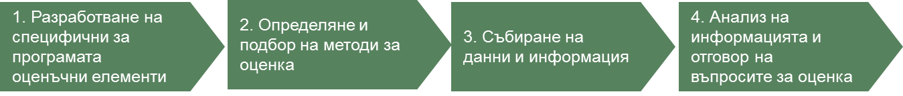

Стъпка 1: Проверка на конкретни цели, свързани с добавената стойност на LEADER/ВОМР, в интервенционната логика и разработване на специфични за програмата оценъчни елементи

**Не съществуват общи оценъчни елементи за оценка на добавената стойност на LEADER/ВОМР.** Поради това държавите членки следва да разработят такива, за да оценят този аспект. Макар в идеалния случай това да се прави в началото на програмния период, то може да се осъществи и на по-късен етап, когато оценителите на ПРСР формулират съответните оценъчни елементи, по които може да се проведат допълнителни консултации със заинтересованите страни. **Специфичните за програмата** **въпроси за оценка** следва да обхващат следните измерения:

**Примерни специфични за програмата оценъчни елементи за оценката на добавената стойност на LEADER/ВОМР**

|  |  |  |
| --- | --- | --- |
| **Въпрос за оценка** | **Критерии за преценка** | **Показатели за резултати (количествени и качествени)** |
| До каква степен LEADER/ВОМР е довел до създаване на добавена стойност на равнището на ПРСР? | Прилагането на метода LEADER/ВОМР е довело до подобряване на социалния капитал. | * Подобряване на взаимната подкрепа и доверието между УО, РА, НМСР, МГД (общи стандарти и ценности) * Засилване на участието на всички заинтересовани страни в разработването и изпълнението на LEADER/ВОМР * Повишаване на ефективността и ефикасността на общуването между заинтересованите страни * Засилване на капацитета (знания, умения и информация) на заинтересованите страни, ангажирани в изпълнението на LEADER/ВОМР (напр. стратегическо планиране, мониторинг и оценка). |
|  | Прилагането на метода LEADER/ВОМР е довело до създаването на ефективна многостепенна система за управление. | * Разработване на иновативни управленски практики * Подобряване на координацията между различните равнища на управление * Подобряване на качеството на взаимодействията между съответните институции * Подобряване на качеството на взаимодействията между заинтересовани страни от обществения сектор и извън него |
|  | Резултатите от ПРСР са били засилени благодарение на прилагането на метода LEADER. | * Увеличаване на капацитета на ангажираните с LEADER/ВОМР заинтересовани страни * Резултатите от ПРСР са били засилени (едни и същи показатели за резултати като тези за оценката на ПРСР се използват и за измерването на ефектите от операциите, изпълнявани по M19, сравнени с ефектите от операциите, изпълнявани по други мерки).  *Забележка: да се вземат предвид само ОПА с вторични ефекти от M19.* |

1. подобряването на социалния капитал сред участващите заинтересовани страни;
2. многостепенното управление на LEADER/ВОМР;
3. засилване на резултатите и въздействията на ПРСР в резултат на прилагането на метода LEADER.

**Преди да се формулират специфичните за програмата оценъчни елементи, е важно да се определи очакваната добавена стойност** на равнището на ПРСР и в трите измерения. Това включва формулирането на цели, които да бъдат постигнати посредством добавената стойност на LEADER/ВОМР, и определянето на темите за оценка и на свързани с тях специфични за програмата оценъчни елементи.

Стъпки 2 и 3: Определяне и подбор на методи/подходи за оценка, събиране на данни и информация

След определяне на посочените по-горе оценъчни елементи (въпроси за оценка, критерии за преценка и показатели) е важно да се установи какви данни и каква информация трябва да бъдат събирани. Данните за много от предложените показатели биха могли да бъдат събирани посредством мониторинг на дейностите, организиран от управляващите органи, НМСР и други (например работни групи, семинари, работни срещи и т.н.). В този контекст проучванията, интервютата и фокус групите с участващите в LEADER/ВОМР заинтересовани страни също са важен източник на количествени и качествени показатели (основно показатели за резултатите, както е посочено в предходната таблица). Изборът на техники за събиране на данни и информация зависи от прилаганите методи за оценка. За оценка на добавената стойност на LEADER/ВОМР може да се наложи оценителите да разчитат преди всичко на качествени методи.

За оценката на добавената стойност на LEADER/ВОМР може да са приложими и методите, които са предложени за оценката на механизма за изпълнение на LEADER/ВОМР (вж. глава 2.3.2). Общ преглед и кратко описание на съответните качествени методи могат да бъдат намерени в други съществуващи указания[45].

Стъпка 4: Анализ на информацията и отговор на въпросите за оценка

Данните и информацията, събрани от различните видове заинтересовани страни по линия на LEADER/ВОМР, следва да бъдат анализирани и разтълкувани, за да се преценят мащабът и обхватът на създадената добавена стойност. Например анализът следва да се стреми да покаже:

* дали са били укрепени връзките и капацитетът (знания и умения) сред заинтересованите страни по линия на LEADER/ВОМР на различните управленски равнища;
* дали хоризонталните и вертикалните взаимодействия между заинтересованите страни, участващи в изпълнението на LEADER/ВОМР, са се засилили (например дали МГД са участвали в оформянето на мярката LEADER/МОМР в рамките на ПРСР); и
* дали прилагането на метода LEADER в механизма за изпълнение е засилило резултатите от ПРСР (чрез по-ефективно постигане на целите на ОПА и на ПРСР, свързани с политиката за развитие на селските райони).

Събраните доказателства се използват, за да се отговори на специфичните за програмата въпроси за оценка. В крайна сметка констатациите помагат за по-ефективното и ефикасно разработване и прилагане на LEADER/ВОМР.

|  |  |  |  |
| --- | --- | --- | --- |
|  | |  |  | | --- | --- | | **Какво да правите**   * Разглеждайте добавената стойност като неразделна част от LEADER/ВОМР. * Мислете за подобряването на многостепенното управление, подобряването на социалния капитал и засилването на резултатите и въздействията на ПРСР като за трите измерения на добавената стойност на LEADER/ ВОМР. * Използвайте основани на участие методи и ги триангулирайте. | **Какво да не правите**   * Не разглеждайте погрешно добавената стойност като изолиран компонент на LEADER/ ВОМР. * Не считайте добавената стойност за непряк ефект от LEADER/ ВОМР. | |

* 2. Докладване на оценката на LEADER/ВОМР на равнището на ПРСР

На равнището на ПРСР констатациите от оценката на LEADER/ВОМР се докладват заедно с констатациите от оценката на ПРСР в годишните доклади за изпълнение (ГДИ) и в доклада за последваща оценка. По желание може да бъде изготвен отделен доклад за оценка (например в случай че се извършва самостоятелна оценка на LEADER/ВОМР). Констатациите от оценката могат да бъдат разпространявани в различни формати в зависимост от заинтересованите страни, за които се отнасят.

Докладване във формуляра на SFC (Общата система за споделено управление на фондове), предназначен за годишния доклад за изпълнение (ГДИ)

*Отговори на общите въпроси за оценка в ГДИ, подадени през 2017 г. и 2019 г.*

LEADER/ВОМР обикновено се планира по ОПА 6Б, но освен това допринася и за други ОПА в съответствие с интервенционната логика на LEADER/ВОМР. Следователно констатациите относно приноса на LEADER/ВОМР по принцип могат да бъдат отчитани във всички свързани с ОПА общи въпроси за оценка (ОВО), включени в глава 7 от образеца на SFC за ГДИ, подадени през 2017 г. и 2019 г.. Относимите общи въпроси за оценка, свързани с ОПА, са тези, при които операциите, изпълнявани чрез стратегиите за ВОМР, са показали първичен или вторичен принос (вж. глава 2.3.1).

Приносът на LEADER/ВОМР се докладва в образеца на SFC по следния начин:

* количествено изразен като дял от стойностите, постигнати по общите показатели за резултатите/за целите и допълнителните показатели, ако държавите членки са ги използвали, за да отговорят на ОВО[46];
* или качествено оценен с помощта на теоретични или качествени методи[47].

**Първичният принос** на LEADER/ВОМР, планиран по подразбиране за ОПА 6Б, се докладва в ГДИ, подадени през 2017 г. и 2019 г., основно чрез отговора на ОВО № 17 (вж. глава 2.3.1).

**Вторичният принос** следва да се докладва посредством отговорите на всички ОВО, свързани с ОПА, за които LEADER/ВОМР има принос. За ОВО № 4, 11, 12, 13 и 14[48] вторичните приноси следва да бъдат изразени също и като дял от

брутните стойности, изчислени за общите и допълнителните показатели, които са използвани за отговор на съответния ОВО.

1. Общ преглед на докладването за LEADER/ВОМР, отговорности за докладване и целеви групи.

|  |  |  |
| --- | --- | --- |
| **Формат на докладите** | **Отговорност** | **Получатели** |
| Констатации от оценката на LEADER/ВОМР като част от ГДИ, подаден чрез образеца на SFC (Система за управление на фондовете в ЕС) | УО | Европейска комисия |
| Констатации от оценката на LEADER/ВОМР като част от доклада за последваща оценка на ПРСР | Оценители | УО, комитет за мониторинг (КМ), Европейска комисия |
| Самостоятелен доклад за оценка на LEADER/ВОМР | Оценители | УО, КМ, Европейска комисия |
| Резюме на констатациите от оценката на LEADER/ВОМР | УО и оценители | Различни групи заинтересовани страни по линия на LEADER/ВОМР, КМ, сдружения на МГД, бенефициери, НМСР и др. |
| Кратко резюме на констатациите от оценката на LEADER/ВОМР с акцент върху основните проблеми | УО | Широката общественост |

**Освен** в свързаните с ОПА ОВО, приносът на LEADER/ВОМР се разглежда и в отговорите на други видове ОВО, като:

* ОВО № 19 относно взаимодействията на програмата, в глава 7 на подадения през 2017 г. ГДИ;
* ОВО № 29 относно приноса на програмата за целта на ОСП за постигане на балансирано териториално развитие на селските икономики и общности, включително създаването и поддържането на заетост, в глава 7 на подадения през 2019 г. ГДИ;
* други ОВО, свързани с цели на равнището на ЕС, ако е приложимо, в глава 7 на подадения през 2019 г. ГДИ.

*Отговори на специфичните за програмата въпроси за оценка в подадените през 2017 г. и 2019 г. ГДИ*

Възможно е УО да са включили в плана за оценка конкретна тема за оценка, свързана с LEADER/ВОМР (напр. оценка на метода на LEADER или на един или няколко принципа на ВОМР), и да са добавили към нея специфичен(и) за програмата въпрос(и) за оценка. Специфичните за програмата въпроси за оценка може също така да бъдат разработени на по-късен етап от оценителя и съгласувани с УО. И в двата случая от УО ще се изисква да докладват съответните констатации от оценките в специална таблица (отговори на специфични за програмата въпроси за оценка) в глава 7 на подадените през 2017 г. и 2019 г. ГДИ.

*Докладване в стандартния ГДИ*

От държавите членки се изисква да докладват в глава 2 на стандартния ГДИ всяка свързана с LEADER/ВОМР дейност за оценка, приключените дейности за оценка и комуникационните дейности. Ако УО е решил да извърши самостоятелна оценка на LEADER/ВОМР (с акцент върху LEADER/CLLD като цяло или върху конкретен негов аспект) и ако тази оценка е включена в плана за оценка на ПРСР, от УО ще се изисква да докладва тази оценка в глава 2 на стандартния ГДИ за годината, през която е извършена оценката.

Докладване в последващата оценка на ПРСР

В момента на приключване на програмата, но не по-късно от 2024 г., в оценката на LEADER/ВОМР в рамките на последващата оценка на ПРСР следва да се покаже неговият принос за целите, резултатите и въздействията на ПРСР и неговата ефективност и ефикасност. Както в подадените през 2017 г. и 2019 г. ГДИ, в последващата оценка също следва да се представят актуализираните отговори на ОВО. Тези актуализирани отговори следва да отразяват всички приключили интервенции и приноса на LEADER/ВОМР. Освен това приносът на операциите по LEADER/ВОМР за стойностите на показателите следва да бъде определен количествено.

Самостоятелен доклад за оценка на LEADER/ВОМР

Когато в плана за оценка УО е предвидил и самостоятелна оценка на LEADER/ВОМР в допълнение към задължителните дейности за оценка, свързани с ЕС, може да се очаква оценителите да представят на УО пълен доклад за оценката. Той включва констатации, заключения и препоръки за създателите на политики и другите участващи заинтересовани страни, насочени към подобряване на разработването и изпълнението на LEADER/ВОМР в съответните области.

Други формати за докладване

УО следва да разпространява констатациите от оценката в по-лесен за ползване формат от тези, които се използват за официалното докладване, свързано с ЕС. Докато целта на последното е да се подобри ефикасността на обобщаването и обработването на информацията на равнището на ЕС, използваните от управляващите органи формати могат да бъдат насочени към конкретна аудитория и да бъдат по-привлекателни и по-разбираеми за читателите. Тези формати биха могли да включват например кратък преглед на констатациите, заключенията и препоръките от оценката за по-широка публика или кратки версии на отговорите на въпросите за оценка за различни аудитории. За докладите, предназначени за комитета за мониторинг или за различни сдружения на заинтересовани страни, може да се използват специфични резюмета.

* 1. Разпространение на оценките на LEADER/ВОМР и последващи действия на равнището на ПРСР

Разпространение на констатациите от оценката на LEADER/ВОМР

Ползата от оценката зависи от разпространението, последващите действия и използването на констатациите от нея. **Съобщаването и разпространението на констатациите от оценката** играят важна роля за:

* повишаването на равнището на ангажираност;
* улесняването на потока от знания относно приноса на LEADER/ВОМР за целите на ПРСР;
* признаването на значението на метода LEADER за създаването на добавена стойност;
* гарантирането на отчетност и използването на резултатите от оценката в ПРСР.

Системата на LEADER/ВОМР за комуникация[49] и разпространение[50] е интегрирана в по-широката система на ПРСР. Важно е точно да се определи кои констатации от оценката следва да бъдат предоставени на различните заинтересовани страни по линия на LEADER/ВОМР. Основният формат и основните информационни канали се определят от УО, който може да работи съвместно с НМСР. Докладите за оценка следва да се предоставят на всички заинтересовани участници и на широката общественост (например чрез уебсайта на УО/ПРСР). Констатациите от оценката могат да бъдат използвани само ако бъдат съобщавани на целевите получатели своевременно и ефективно.

Една ефективна стратегия за комуникация и разпространение следва:

* да се възползва от социалните медии и новите технологии за разпространение на резултатите от LEADER/ВОМР;
* да използва срещи и семинари с цел засилване на дискусиите и по този начин да допринася за по-доброто разбиране и тълкуване на констатациите от оценката и включените в нея препоръки;
* да комбинира подходи, които обединяват устна и писмена, формална и неформална комуникация.

Последващи действия във връзка с резултатите от оценката

Оценката е инструмент за стратегическо управление. Когато се използват ефективно, констатациите от оценките водят до подобряване на разработването и изпълнението на LEADER/ВОМР, стимулират култура на придобиване на знания в рамките на организацията и повишават отчетността на резултатите.

УО отговаря за качеството на оценките. Висококачествените оценки могат с по-голяма вероятност да допринесат за подобряване на разработването на политиката и за нейното по-ефективно изпълнение.

Механизмите за проследяване на включените в оценката на LEADER/ВОМР препоръки са същите като тези, които се използват за ПРСР, и следователно са описани в [„Насоки за оценката на резултатите от ПРСР: как да се подготвите за докладване на оценката през 2017 г.“.](http://enrd.ec.europa.eu/evaluation/publications/guidelines-assessment-rdp-results-how-prepare-reporting-evaluation-2017_en)

2. Оценка на LEADER/ВОМР на равнището на МГД
   1. Какво и как да се оценява на местно равнище?

Какво да се оценява на местно равнище?

Както е посочено в част I на насоките, съществуват задължителни, както и препоръчителни елементи за извършване на дейностите за оценка на LEADER/ВОМР на местно равнище (вж. глава 1.2.2.). В насоките се предоставя информация относно това кое може да се счита за силно препоръчителна **практика** за извършването на цялостна и надеждна оценка и самооценка.

**Акцентът в настоящите насоки е поставен върху стратегиите за ВОМР, финансирани изключително от ЕЗФРСР, т.е. МГД, които използват средства само от ЕЗФРСР.**

Освен **задължителната оценка на стратегията за ВОМР,** в насоките се препоръчва на местно равнище да се извърши оценка на следното (вж. глава 1.2.2):

1. популяризирането на МГД,
2. механизма за изпълнение на LEADER/ВОМР за гарантиране на прилагането на метода LEADER,
3. добавената стойност на LEADER/ВОМР.

Макар от аналитична гледна точка разграничаването на тези компоненти да е полезно (вж. глава 1.2.3), те не могат лесно да бъдат отделени един от друг. На фигура 15 са показани взаимовръзките между прилагането на метода LEADER със специален акцент върху:

* механизма за изпълнение както на равнището на ПРСР, така и на равнището на МГД, и
* дейностите на МГД:
* от по-широка гледна точка във връзка с популяризирането на територията, и
* от по-тясна гледна точка във връзка с изпълнението на стратегията за ВОМР.

Очаква се комбинацията от всичко това да създаде добавената стойност на LEADER, която следва да се изразява в подобряване на социалния капитал и местното управление, както и в засилване на резултатите от проектите.

На ниво въздействие тези динамики би следвало да предизвикат структурни промени в областта, различни от онези, които биха били постигнати без прилагането на метода LEADER. Тези промени следва:

* да отговарят по-добре на потребностите на конкретни части от населението и на територията като цяло;
* да бъдат по-иновативни от онова, което е било изпробвано преди в същата област или на други места в подобни области;
* да бъдат по-чувствителни към глобалните аспекти на местното развитие (например от гледна точка на изменението на климата, производителността на ресурсите, екологосъобразните производствени модели, демографията, миграцията и социалното сближаване);
* да бъдат по-устойчиви (т.е. обратното на повърхностни и склонни да се завърнат към предишното състояние на нещата след изтичането на срока на подкрепата);
* да водят до допълнителни промени в желаната посока: тази самозадвижваща се динамика е илюстрирана чрез двупосочните стрелки на фигура 15.

Повишаването на социалния капитал може да се разглежда както като краен ефект от прилагането на подхода LEADER, така и като ускорител на промени в областта на предприемаческите умения, промени в използването и оползотворяването на местните ресурси (природни, културни, исторически), промени в административния капацитет на местните органи (напр. общини; сътрудничество между общини; и т.н.); промени в институционалния капацитет (за привличане, генериране и запазване на знанията в района; за защита на интересите на групите в неравностойно положение; за създаване на възможности за сътрудничество и работа в мрежа; за ръководене и управление на обществените блага, например природа и околна среда, ландшафт, вода, културно наследство, публични пространства в градовете и селата).

Социалният капитал намира израз в колективния капацитет на ключовите участници да създават и разработват нови идеи и решения, както и във формалните и неформалните мрежи, които позволяват например обмен на опит между различни среди и различни по вид области и т.н.

**Добавената стойност на LEADER/ВОМР** на местно равнище се създава посредством различни **видове дейности на МГД,** които се изпълняват в съответствие с **метода LEADER**. Различните видове дейности на МГД включват поне[51]:

* **Подготовката, подборът на проекти и изпълнението на стратегията за ВОМР** са най-важната дейност на МГД. Те се отнасят до дейности, свързани с осъществяването на комуникация и предоставянето на подкрепа за създаването, разработването, изпълнението, мониторинга на проектите и на свързаното с тях сътрудничество.
* **Популяризирането на територията на МГД** може да включва различни по вид инициативи, които може да:
* са свързани с изпълнението на стратегията за ВОМР[52] и да са насочени към овластяването на местните участници и към готовността им да се справят с предизвикателствата посредством изпълнението на проекти, подкрепяни от стратегията за LEADER/ВОМР (например интегрирани инвестиции, които засилват конкурентните предимства на дадена територия; целесъобразност на инвестициите в местни услуги и инфраструктури);
* не са пряко свързани със стратегията за ВОМР или с конкретен проект, а са насочени към територията и населението като такива (например улесняване на обмена между заинтересованите страни, както е предвидено в правната рамка, повишаване на осведомеността относно местното (природно и културно) наследство).

1. Връзки между механизма за изпълнение, дейностите на МГД и добавената стойност

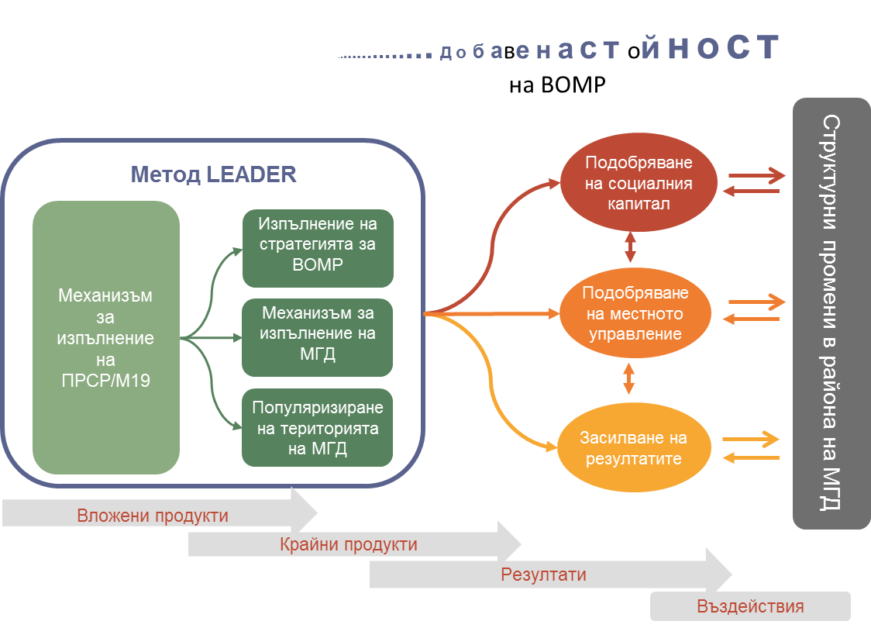

Източник: Европейско бюро за оценка в областта на развитието на селските райони, 2017 г.

**Механизмът за изпълнение на LEADER/ВОМР** осигурява институционална основа, която се простира от европейското равнище до местните равнища. В съответствие с разпоредбите, въведени от Регламента за ЕЗФРСР, и по-специално мярка 19, той се установява най-вече от управляващите органи, които отговарят за националните и регионалните ПРСР. В тази предварително установена рамка МГД може да адаптира и създава свои собствени правила и процедури (критерии за подбор на проекти, профили на целевите бенефициери и др.), за да осъществява своите операции и да задоволява потребностите на територията (вж. глава 2.3.1).

**Методът LEADER** (вж. глава 1.1.1.) следва да се приложи още преди да е започнала каквато и да е интервенция в района: при формирането на МГД, при изготвянето на стратегията за ВОМР, но преди всичко при предварителното установяване на рамката на механизма за изпълнение на ПРСР/М19, в която МГД ще разработва собствената си местна система за изпълнение на стратегията за ВОМР. МГД може да променя собствените си правила и процедури по време на периода на изпълнение.

Оценката на механизма за изпълнение на LEADER/ВОМР позволява да се установят пропуските и предизвикателствата, свързани с правилата и процедурите във вида, в който те са разработени на равнището на ПРСР и на МГД, и по този начин улеснява опазването на метода LEADER.

Всички посочени по-горе видове дейности на МГД се изпълняват с входящи ресурси (например ЕСИ фондове). Те произвеждат материални крайни продукти (напр. брой дейности, технологии, сгради и други активи, обучени лица), материални и нематериални резултати (напр. повече работни места, нови предприятия, продукти, услуги, усвояване на нови умения) и материални и нематериални въздействия (напр. по-добър доход, по-добра структура на заетостта, по-добра инфраструктура, подобрен социален капитал).

Макар че по принцип всички посочени по-горе крайни продукти, резултати и въздействия могат да бъдат постигнати и с традиционните мерки на ПРСР, от стратегиите, които се изпълняват в съответствие с метода LEADER, се очаква да създадат добавена стойност. Добавената стойност на местно равнище се създава под формата на **подобряване на** **социалния капитал,** **подобряване на местното управление и засилване на резултатите**.

Оценката на добавената стойност показва какви допълнителни ползи (подобряване на социалния капитал, подобряване на местното управление, засилване на резултатите) са били създадени благодарение на правилното прилагане на метода LEADER посредством дейностите на МГД.

**Как може да се наблюдава добавената стойност?**

|  |  |  |
| --- | --- | --- |
| Прилагането на принципите на ВОМР следва да подобри социалния капитал и местното управление в района на МГД, като предизвика промяна в поведението на ключови участници и/или на населението като цяло. **Промените в поведението** може да са свързани с i) моделите на мислене и нагласите (мотивация, самочувствие), които са необходими за възприемането на определено поведение; ii) способностите и капацитета на индивидуалните и колективните участници (доверие, реципрочност, сътрудничество и мрежи); iii) новите възможности (т.е. достъп до ресурси и социална подкрепа (умения, знания, съвети). | | |
|  | | Съществуват начини за оценка на вида и посоката на поведенческите промени. Определено поведение може да бъде i) засилено, ii) отслабено, iii) подобрено, iv) усъвършенствано или дори v) запазено въпреки отрицателния натиск. |
| **Подобряването на местното управление** може да се изразява в: i) готовността за разширяване на процесите на вземане на решения чрез включване на по-големи части от общностите и на повече заинтересовани страни при зачитане на социалното, географското, институционалното равенство и равновесието между половете; ii) способността и капацитета за споделено ръководство на района; iii) капацитета за управление на средства от различни публични и частни източници; iv) активна роля при формирането на многостепенно управление чрез укрепването на капацитета за изграждане на партньорства и за сътрудничество в управлението и т.н.  Желаните промени в **социалния капитал** и местното управление следва да бъдат формулирани още при подготовката на дейностите на МГД (напр. да бъдат описани в интервенционната логика на стратегията за ВОМР или в обосновката на проектите за сътрудничество и на различните дейности за популяризиране). | |  |
| В случаите когато очакваните промени в социалния капитал не са заложени в дейностите на МГД и в интервенционната логика, екипът за оценка или самооценка може: i) да се опита недвусмислено да ги изведе (т.е. като произтичащи от всичко, което е било приведено в действие от страна на МГД); или ii) да се опита да осъществи наблюденията, като използва различни методи за оценка. | | |
|  | И накрая, добавената стойност на метода LEADER следва да се прояви и под формата на **засилване на резултатите**, (т.е. видът и качеството на изпълняваните проекти следва да водят до различни резултати от онези, които се изпълняват или теоретично биха могли да бъдат изпълнени по различни програми/мерки). | |
|  | | |

Тези различия могат да се изразяват в нови организатори на проекти, в различни видове проекти, които възникват благодарение на по-ниския праг за получаване на достъп до финансиране, в проекти, които предоставят по-голяма и по-трайна подкрепа за местното население, тъй като отговарят по-добре на техните потребности и са вградени в местните структури, което придава по-голяма устойчивост на тях и на допълнителните ефекти, които могат да предизвикат. Осъществяването на подобен вид сравнителен анализ не е лесно в контекст, в който всеки проект е уникален; ако обаче въпросът се постави в дискурсивна среда (напр. фокус група), оценителят ще получи надеждни отговори, защото местните участници обикновено познават предимствата на метода LEADER в сравнение с други (или по-ранни) интервенции за подкрепа.

Как да се извърши оценка на местно равнище?

**Процесът на оценка на равнището на МГД** **по принцип е аналогичен на този на равнището на ПРСР** (вж. глава 2.1)**.** Когато извършват съответните дейности за оценка, както е описано в следващите глави, МГД трябва да проучат някои избрани ключови въпроси.

За периода 2014—2020 г. са въведени нови правни изисквания във връзка с дейностите за мониторинг и оценка на равнището на МГД. Следователно местните заинтересовани страни може да се нуждаят от специфична подкрепа за изпълнението на тези задачи. Основният участник, отговарящ за оказването на подкрепа на МГД в дейностите за мониторинг и оценка, е УО, който може да делегира части от тази задача на други заинтересовани страни, като НМСР, разплащателната агенция или други публични органи. Примери за възможните дейности за подкрепа на МГД са представени в обобщен вид в каретата в края на глави 3.2—3.5 по-долу.

1. Ключови въпроси, които трябва да получат отговори на етапите на извършване на оценката

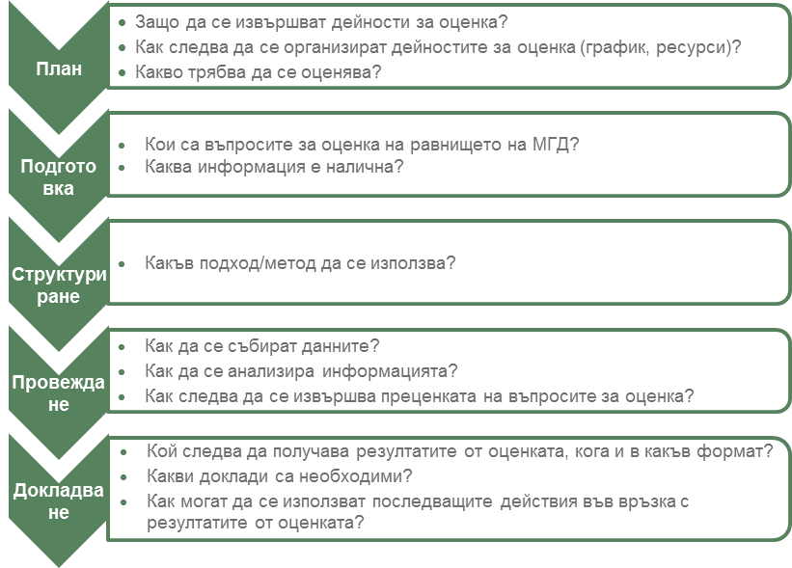

*Източник: Европейско бюро за оценка в областта на развитието на селските райони, 2017 г.*

* 1. СТЪПКА 1: Планиране на дейностите за оценка на равнището на МГД

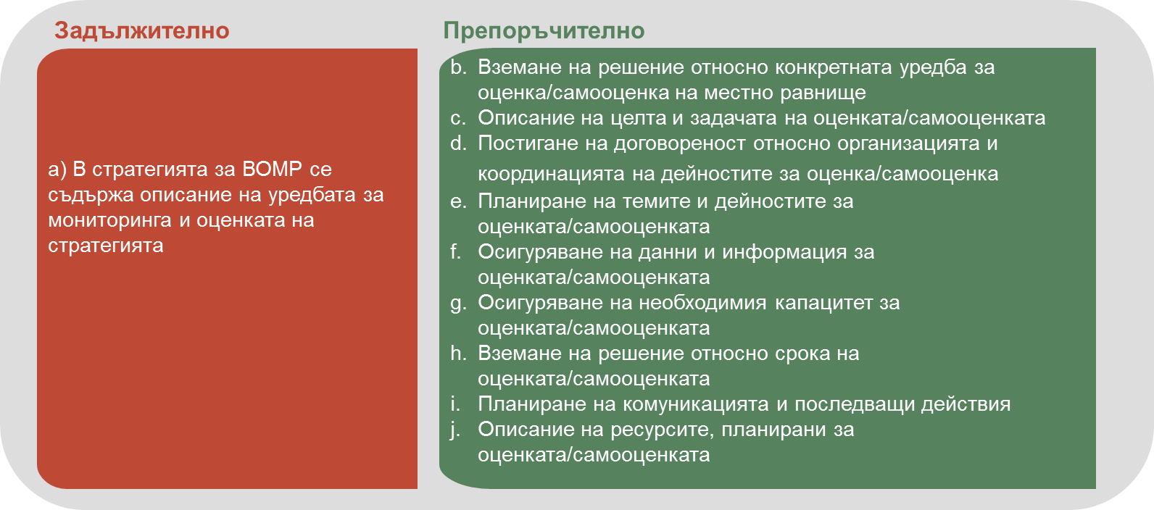

a) Представяне на описание на механизма за мониторинг и оценка (задължително)

Съгласно правната рамка **описанието на механизма за мониторинг и оценка** на стратегията за ВОМР е задължителна задача на всички МГД. За предпочитане е в описанието да се уточнява какъв вид дейности за оценка ще избере МГД, за да оцени стратегията за ВОМР. Освен това в него следва да са предоставени подробности относно целта на дейностите за оценка, специфичните механизми за координация и отговорностите на участниците. Може да бъдат описани конкретни теми и дейности за оценка. Следва да се включат разпоредби, които да гарантират наличието на необходимите данни в подходящия момент. Времевата рамка за процеса на оценка/самооценка може да подпомогне координацията на всички дейности. Механизмите за изграждане на капацитет, както и последващите действия и съобщаването на резултатите от оценката също може да бъдат полезни.

Препоръчва се механизмът за мониторинг и оценка да бъде описан под форматана **план за оценка** като част от стратегията за ВОМР. Управляващите органи биха могли да установят минимални изисквания относно съдържанието на такъв план за оценка на равнището на МГД. Възможното съдържание на подобен план за оценка е описано в следващите рубрики.

б) Вземане на решение относно конкретния механизъм, засягащ дейностите за оценка на местно равнище (препоръчително)

**Дейностите за оценка** **на местно равнище могат да се осъществят под формата на оценка или на самооценка** (вж. също глава 1.2.2). Изборът на дейностите за оценка и тяхното описание обаче трябва да бъдат съгласувани със съответните изисквания на УО.

в) Описание на целта и задачата на оценката/самооценката (препоръчително)

Важно е МГД да си изяснят за себе си **защо**  извършват дейностите за оценка (цел). Целта на МГД може да е повишаване на прозрачността и отчетността на техните дейности, демонстриране на крайните резултати и постиженията или стимулиране на усвояването на начини за по-добро разработване и изпълнение на бъдещите дейности на МГД.

г) Съгласуване на организацията и координацията на дейностите за оценка/самооценка (препоръчително)

В **описанието на механизма за мониторинг и оценка** МГД предоставят подробности относно организацията и координацията на дейностите за мониторинг и оценка. **Структурата за управление** на МГД може например да предвиди определянето налице, което да отговаря за мониторинга и оценката, създаването на комитет за мониторинг на МГД или работна група за самооценка на МГД.

**Координацията между УО и МГД** следва да гарантира установяването на връзки с мониторинга и оценката на ПРСР (например чрез използване на обща информационна система с ПРСР за събиране на данни и информация за дейностите за мониторинг и оценка на местно равнище).

Независимо от това МГД следва да гарантира на местно равнище добрата координация на дейностите за мониторинг и оценка. Освен това в случай че МГД извършва и оценка, и самооценка, двете дейности следва да бъдат координирани (например чрез използване на един и същи набор въпроси за оценка, показатели, мониторингови данни, както и чрез обмен на констатации за докладване на местно равнище) (вж. глава 1.2.2).

д) Планиране на темите и дейностите за оценка/самооценка (препоръчително)

Темите за оценка са основата за формулирането на специфичните въпроси за оценка на МГД.

Конкрет**ните теми за дейностите за оценка** могат да бъдат определени от МГД:

* оценка на постиженията на стратегията за ВОМР (резултати и въздействия на стратегията и тяхната ефективност и ефикасност за постигането на целите на стратегията) (Оценката на въздействията на равнището на МГД представлява по-скоро прогноза, отколкото измерване на въздействията!);
* оценка на добавената стойност, създадена посредством механизма за изпълнение и дейностите за популяризиране;
* оценка на други избрани от МГД теми (напр. качество на местните партньорства, ефикасност на управлението, конкретни ключови проекти/инициативи, местна идентичност).

**Общите теми за оценка/самооценка** биха могли да бъдат разработени и от група МГД. Това е особено полезно, ако няколко МГД изпълняват съвместно проекти за сътрудничество или работят в мрежа по конкретни теми.

**Дейностите за мониторинг и оценка** могат да бъдат описани като последователни стъпки — подготовка, структуриране и извършване на дейностите за оценка, докладване, разпространение и последващи действия във връзка с констатациите от оценката. МГД следва да опишат как ще бъдат организирани, изпълнени и подкрепени тези дейности.

е) Осигуряване на данни и информация за оценката/самооценката (препоръчително)

**Механизмът за мониторинг на МГД** трябва да гарантира, че са налице всички данни и цялата информация, необходими за извършването на определените дейности за оценка. Това включва предоставянето на достъп до базата данни за операциите по ПРСР, събирането на допълнителна количествена и качествена информация за специфичните за МГД показатели.

Въвеждането наинтегрирана **/обща база данни** между УО и МГД се счита за добра практика, която може да улесни оценката на стратегията за ВОМР. Тя свързва мониторинга на стратегията за ВОМР с мониторинга и оценката на равнището на ПРСР. Използването на единна информационна система позволява по-добро и рационално използване на информацията за оценката на равнището на ПРСР. Освен това е възможно да се използва една и съща база данни за оценката/самооценката на равнището на МГД, като едновременно с това в системата се включат и данните, събрани за специфичните показатели на МГД. Препоръчва се МГД да имат пълен достъп до интегрирана/обща база данни и да използват информацията в нея.

ж) Осигуряване на необходимия капацитет за дейностите за оценка на местно равнище (препоръчително)

Следва да се организира и осъществи **обучение за различните заинтересовани страни, участващи в дейностите за оценка на** **LEADER/ВОМР** на местно равнище (например комитет за мониторинг на МГД, ръководна група на МГД, ръководен персонал на МГД, членове на управителния съвет).

з) Вземане на решение относно срока на оценката/самооценката (препоръчително)

**Важно е МГД да планират графика на всички стъпки на дейностите за мониторинг и оценка,** в идеалния случай едновременно с основните етапи на мониторинга и оценката на ПРСР. Освен това УО може да предложи МГД да съобразят своите дейности за оценка на стратегията за ВОМР с графика за оценка на резултатите от ПРСР през 2017 г., оценката на резултатите и въздействията на ПРСР през 2019 г. и последващата оценка. УО може да предложи и възможност за промяна на стратегията за ВОМР въз основа на констатациите и препоръките от дейностите за оценка.

и) Планиране на комуникацията и последващите действия във връзка с дейностите за оценка (препоръчително)

**Констатациите от дейностите за оценка следва да бъдат споделени** с целевата аудитория в рамките на територията на МГД (членовете на МГД и населението) и извън нея (УО, НМСР, други МГД). Това може да бъде направено под формата на отчет в различни формати за различни целеви аудитории: Докладът за УО може да бъде по-изчерпателен документ, но съобщаването на констатациите на членовете на МГД и на по-широката аудитория може да се извърши с по-лесен за ползване формат (например презентация, брошура, уебстраници или видео клипове).

**Подкрепата за планирането и съобщаването на резултатите от оценката е от съществено значение**. Обикновено в комуникационния план за оценките се посочва целевата аудитория на комуникационните дейности и се определя какво, на кого и на какъв етап да бъде съобщавано (вж. фигура 17).

й) Описание на ресурсите, планирани за дейностите за оценка (препоръчително)

МГД следва да финансират дейностите за мониторинг и оценка от бюджета си за текущи разходи[53]. Предвид ограничеността на ресурсите те трябва да бъдат внимателно планирани.

1. Планиране на комуникационните дейности във връзка с оценката

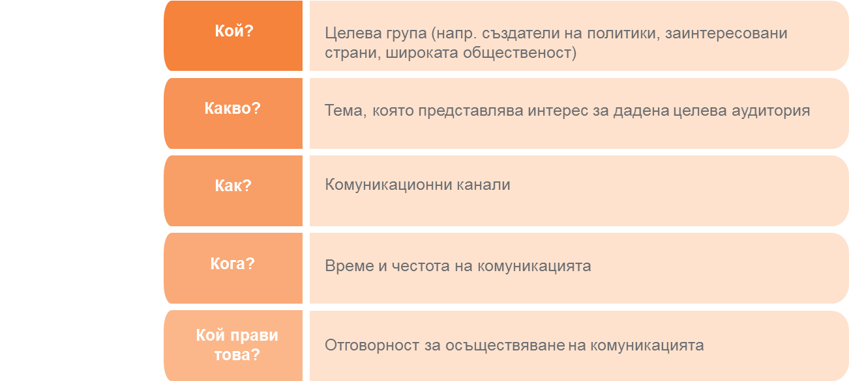

*Източник: Европейско бюро за оценка в областта на развитието на селските райони, 2016 г.*

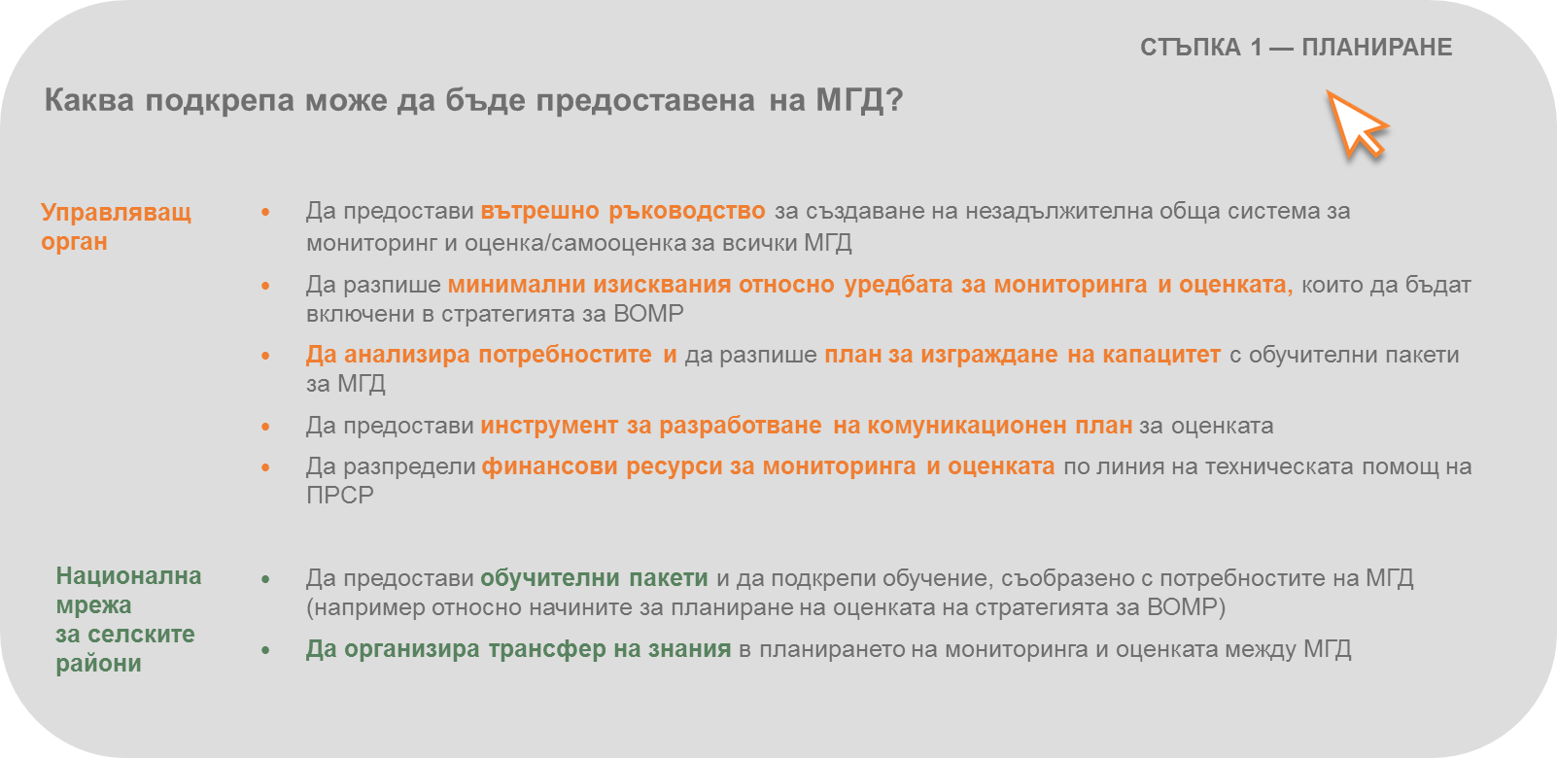

* 1. СТЪПКА 2: Планиране на дейностите за оценка на равнището на МГД

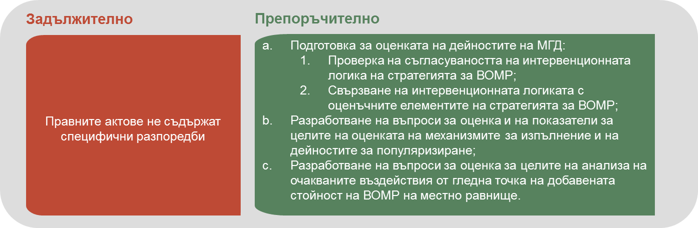

а) Подготовка за оценката на дейностите на МГД (препоръчително)

1. Проверка на съгласуваността на интервенционната логика на стратегията за ВОМР(препоръчително)

Изпълнението на стратегията за ВОМР е най-важната дейност на МГД. Посредством тази стратегия МГД цели да постигне промяна в територията на МГД и за населението на МГД. Интервенциите са пригодени да отговорят на най-важните потребности. Те работят за постигането на местните цели и произвеждат очакваните резултати и въздействия, които допринасят за добавената стойност на LEADER/ВОМР на местно равнище. Затова при оценката на стратегията е важно да се проучи в каква степен са били постигнати целите на местната стратегия (ефективност) и какви са били разходите за постигането на резултатите/въздействията (ефикасност).

Отправната точка е **проверката на вътрешната и външната съгласуваност на интервенционната логика на стратегията за ВОМР**. Интервенционната логика обикновено вече е изградена в хода на разработването на стратегията за ВОМР. Нейната последователност и уместност следва да са били разгледани по време на подбора на МГД под ръководството на УО на ПРСР. Тъй като е възможно да са настъпили промени в района на МГД или в дизайна на политиката обаче, е полезно да се преразглежда интервенционната логика. Проверката на съгласуваността обхваща следните аспекти:

* проверка на съгласуваността на стратегията за ВОМР с актуализирания SWOT анализ на територията на МГД (към момента на оценката/самооценката) и с оценката на нейните потребности (умес**тност).** Стратегическите цели и очакваните резултати и въздействия[54] трябва да отразяват потребностите на района на МГД;
* проверка на **последователността** на стратегията за ВОМР чрез проучване дали планираните дейности и бюджети са достатъчни да произведат очакваните крайни продукти, резултати и въздействия. Могат ли дейностите да допринесат за постигането на йерархията на целите на стратегията (проверка на вътрешната съгласуваност)? В хармония ли са с целите за териториално развитие, установени на национално/регионално равнище (проверка на външната съгласуваност)? Могат ли очакваните крайни продукти да генерират очакваните резултати и въздействия (вертикална последователност)? До каква степен възникващите ефекти съответстват на стратегическите цели (хоризонтална последователност)?

Ако се установят несъответствия, интервенционната логика следва да бъде преразгледана, като за целта се мине по следните стъпки:

* преглед на йерархията на целите, очакваните крайни продукти и резултати (т.е. обмисляне на възможни промени) от гледна точка на тяхната уместност за задоволяването на установените потребности и потенциал;
* коригиране, допълване или предефиниране на целите, очакваните крайни продукти и резултати, ако бъдат установени структурни пропуски или неясноти;
* проверка на вертикалната и хоризонталната последователност на адаптираната интервенционна логика на стратегията за ВОМР[55] спрямо потребностите на района на МГД и спрямо по-широките регионални/национални/европейски цели.

1. Свързване на интервенционната логика с оценъчните елементи на стратегията за ВОМР(препоръчително)

Оценката/самооценката на стратегията за ВОМР се извършва с помощта на въпросите за оценка, критериите за преценка и показателите.Обикновено тези оценъчни елементи се разработват от МГД[56].

**Въпросите за оценка** се отнасят до степента, в която са постигнати целите на стратегията. С **критериите за преценка** се уточнява доколко успешно са постигнати тези цели. **Показателите** се използват за събиране на доказателства, които позволяват да се отговори на въпросите за оценка.

Оценъчните елементи следва да бъдат съгласувани с целите и очакваните ефекти, определени в интервенционната логика на стратегията. Например, ако целта е „Стимулиране на възникването на нови микропредприятия и подобряване на конкурентоспособността на съществуващите такива в хранително-вкусовия сектор чрез подкрепа за диверсификацията и създаването на добавена стойност“, би могло да се използват оценъчните елементи, показани в инструмента по-долу.

1. Проверка на съгласуваността между интервенционната логика на ВОМР и оценъчните елементи

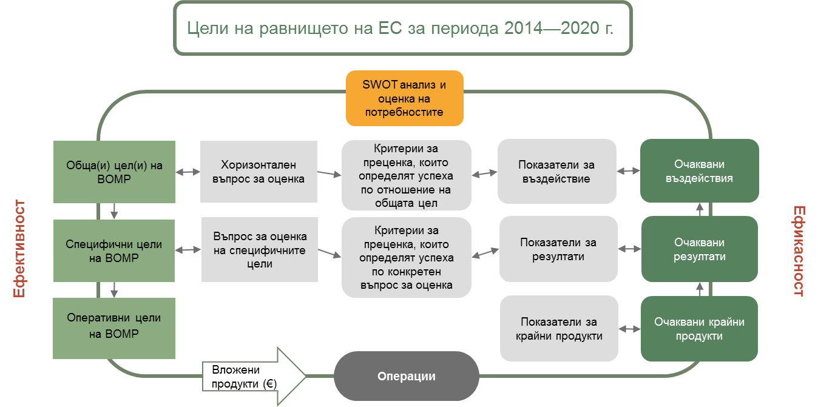

*Източник: Европейско бюро за оценка в областта на развитието на селските райони, 2017 г.*

**Примерни оценъчни елементи за оценката на стратегията за ВОМР   
(задължителен компонент)**

|  |  |  |  |
| --- | --- | --- | --- |
| **Въпроси за оценка** | **Критерии за преценка** | **Показатели** | |
| **Показатели за крайни продукти** | **Показатели за резултати** |
| „До каква степен стратегията за ВОМР е успяла да стимулира възникването на нови микропредприятия и да подобри конкурентоспособността на съществуващите такива?“ | * Създадени са малки предприятия. * Стопанската дейност на малките предприятия се е диверсифицирала. * Разнообразието на продуктите/предложенията на малките предприятия се е увеличило. * Развили са се малки предприятия. * Разнообразието сред клиентите се е увеличило. | * Брой на подкрепените малки предприятия * Брой на новите продукти/предложения, разработени от подкрепени малки предприятия * Общ обем на инвестициите по подкрепените проекти | * Работни места, разкрити по подкрепените проекти * Брутна добавена стойност на подкрепените малки предприятия * Увеличаване на броя и различни видове клиенти |

Ако целта е „Засилване на предприемачеството и създаване на нови предприятия чрез оползотворяване на местните ресурси и дейности за маркетинг“, нейното успешно изпълнение, изразено с критерии за преценка, би изглеждало по следния начин: **„**повече нови предприятияза производство на крайни местни продукти и разширяване на дела на местните продукти на пазара“. Показателите за събиране на тези данни са броят на предприятията, броят на новите крайни местни продукти, пазарният дял на местните продукти.

Преди началото на оценката **МГД следва да провери съгласуваността** между интервенционната логика на стратегията за ВОМР и въпросите за оценка и показателите. Съгласуваност е налице, когато целите на стратегията за ВОМР са обхванати в хоризонтални и специфични въпроси за оценка. В идеалния случай въпросите за оценка са пояснени с критерии за преценка и са свързани с показатели за въздействие/за резултат, които се използват за измерване на въздействията и резултатите от стратегията [57].

Тази проверка ще помогне на МГД да установят дали съществуват пропуски в съгласуваността между интервенционната логика на стратегията за ВОМР и оценъчните елементи (въпроси за оценка, критерии за преценка и показатели). Ако открият пропуски, МГД следва да преразгледат/допълнят оценъчните елементи.

б) Разработване на въпросите за оценка и на показателите, които са необходими за оценката на механизма за изпълнение на LEADER/ВОМР и на дейностите за популяризиране (препоръчително)

По време на етапа на изпълнение прилагането на метода LEADER следва да се гарантира чрез взаимодействието между подходящ механизъм за изпълнение и интензивни дейности за популяризиране и изграждане на капацитет:

Механизмът за изпълнение на LEADER/ВОМР е важен входящ ресурс за изпълнението на LEADER/ВОМР на местно равнище. Рамката му е определена до голяма степен от УО, но повечето МГД също имат известна възможност за оформяне или адаптиране на механизма за изпълнение. Ето защо оценителят следва да се опита, доколкото е възможно, да направи разграничение между двете сфери. Механизмът за изпълнение на ПРСР/М19 следва да бъде оценяван като относим контекст (който включва подпомагащи и/или възпрепятстващи фактори).

В правната рамка на ЕС се уточнява, че през програмния период 2014—2020 г. следва да се обърне по-голямо внимание на популяризирането и изграждането на капацитет (например чрез изричното предоставяне на подготвително подпомагане и на стартов пакет за работа с LEADER; изричното разпределяне на средства за популяризиране; и увеличаването на бюджета за текущи разходи и популяризиране до 25 % от общите публични разходи, направени във връзка със стратегията за ВОМР). Дейностите за популяризиране и изграждане на капацитет поставят акцент върху улесняването на обмена между заинтересованите страни, предоставянето на информация, популяризирането на стратегията, подпомагането на потенциалните бенефициери при разработването на операциите и при подготовката на кандидатурите.

Непосредственият ефект от прилагането на метода LEADER е доброто изпълнение на стратегията за местно развитие. Неговите дългосрочни ефекти се състоят предимно в придобиване на знания на индивидуално и организационно равнище (изграждане на капацитет, повишаване на уменията, изграждане на доверие, еволюционни промени в действията на местните мрежи и общности, подобряване на регулаторните рамки и практики и т.н.) и в ползите, свързани с подобряването на социалния капитал и местното управление (и други възможни видове положителни външни фактори).

Традиционният оценъчен анализ, основан на количествено измерване на причинно-следствените връзки, може да бъде трудно приложим и недостатъчно подходящ поради няколко причини:

* първо, в проектите за местно развитие често не са изрично посочени очакваните ефекти от гледна точка на управление или придобиване на знания в рамките на организацията. Те съществуват, но са имплицитни

1. Свързване на метода LEADER с механизма за изпълнение на LEADER/ВОМР на местно равнище (пример)

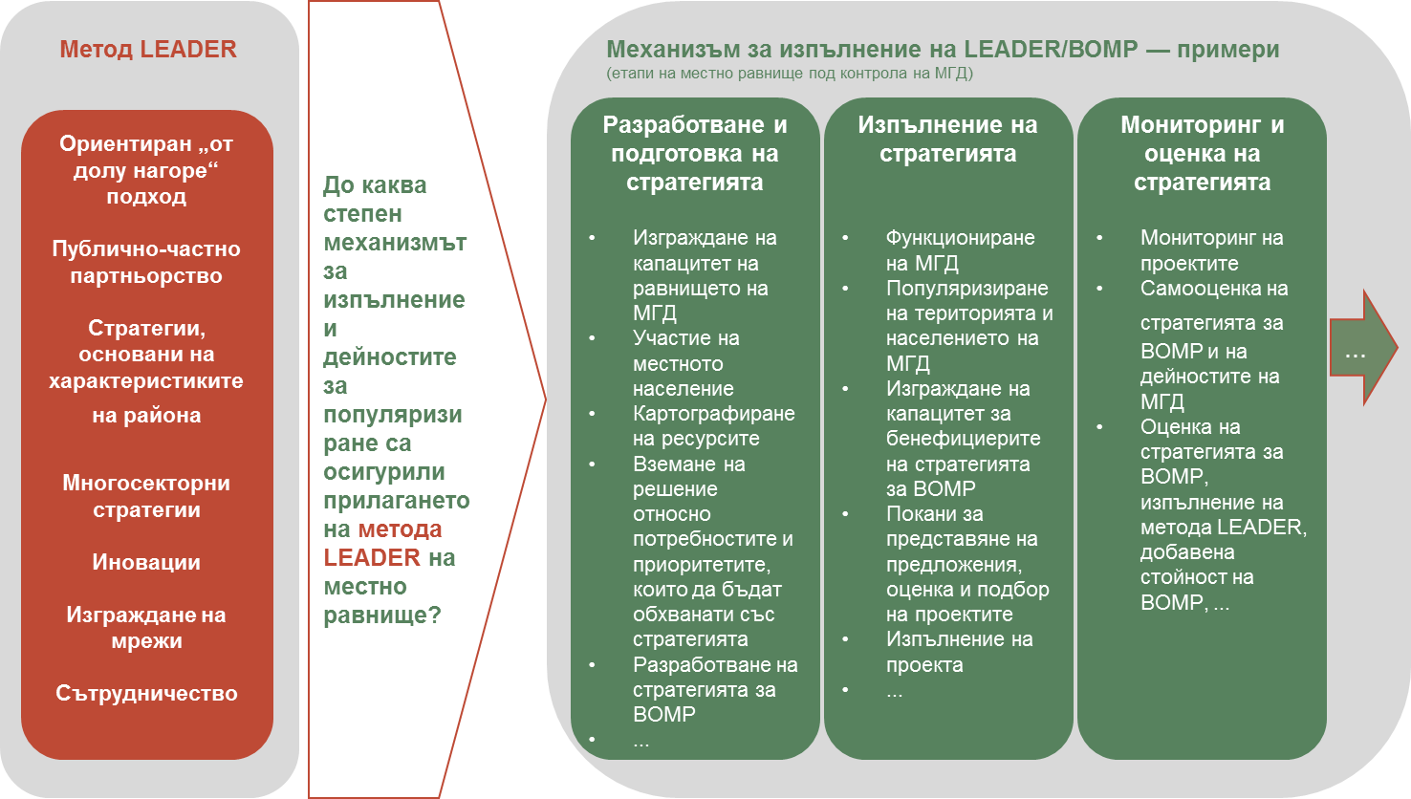

Източник: Европейско бюро за оценка в областта на развитието на селските райони, 2017 г.

* (необявени) и неопределени (нелокализирани, в смисъл че конкретните общности, които ще бъдат включени, се установяват на етапа на изпълнение, а не на етапа на разработване).
* трудно се измерват основните относими фактори, като промяната на убежденията и степента на взаимно доверие, политическата, организационната и институционалната култура.
* много е трудно да се идентифицира видът на средносрочните и дългосрочните ефекти и изрично да се припише на конкретен проект (нетни ефекти), тъй като:
* взаимодействията между различните участници, чрез които тези ефекти възникват, следват кръгови пътища, продиктувани от въздействия между взаимозависими характеристики на сложни системи, и трудно могат да бъдат извлечени от динамиката на линеен причинно-следствен модел;
* освен това предвид факта, че участниците от един и същи район и в един и същи момент получават множество стимули от гледна точка на сътрудничество и работа в мрежа (засилена начална динамика, повече учебни и културни дейности, участие в нови партньорства и т.н.), има ли смисъл да се опитваме да разберем в каква степен всеки от тях е оказал влияние върху бъдещите поведения?

Ясно е, че колкото повече анализът се отдалечава от процесите, толкова по-несигурна става картината. Поради това е необходимо да се предостави солидна основа за анализ на процеса на популяризиране и на **механизма за изпълнение на равнището на резултатите**, като това се прави с двойна цел. От една страна, да се предостави картина, която да може да се тълкува от гледна точка на измеримите „целеви резултати“, с цел да се проследи напредъкът и да се уловят непосредствените ефекти, а от друга страна, да се събере допълнителен набор от информация (участници, мрежи, еволюционни процеси и т.н. .) с цел по-целенасочено търсене и анализ на средносрочните до дългосрочни ефекти от гледна точка на добавената стойност.

В основата си това включва оценка на ефективността на взаимодействията на МГД с нейната териториална система, за да се постигнат целите за развитие в съответствие със стратегията за LEADER/ВОМР. Този тип взаимодействие предполага различни категории специфични умения:

* кохезия на местното партньорство е способността за насърчаване на подходящ състав на местното партньорство чрез гарантиране на представителство и проактивно участие в него на институционалната, социалната и икономическата референтна система в нейните различни компоненти. Това предполага процес на улесняване на взаимоотношенията между партньорите в изграждането на атмосфера на доверие и постигането на подходящо качество на участието, за да се постигне ефективен процес на усвояване на знания в рамките на организацията, при който партньорството се превръща в коалиция, способна да насърчава иновациите за укрепване и добавяне на стойност към общите стратегии;
* дейност, ориентирана „от долу нагоре“, е капиталът на „местната работа в мрежа“, включващ опит, надеждност, репутация, прозрачност, общуване и взаимоотношения. Става дума за мрежа от комуникационни канали, които дават възможност за идентифициране и споделяне на знания (обединяване на знания) и по този начин улесняват изслушването и тълкуването, откриването на местен потенциал, изграждането на общи визии и мобилизирането на социални енергии за постигане на целите за развитие;
* способност за улесняване на иновациите е средата, която позволява на механизма за изпълнение да стимулира и да създава условия за възникване на иновативни и пилотни проекти и/или за увеличаване на дела на иновациите в рамките на подкрепените проекти (например чрез многосекторен подход или сътрудничество);
* сътрудничество и работа в мрежа е способността за ефективно взаимодействие с външните участници или способността за превръщане в надежден партньор, умението за насърчаване на инициативи за сътрудничество с други територии с цел укрепване на местните действия и свързване с „надтериториални мрежи“, работещи в сектори, които имат връзка с ключовите елементи на стратегията за местно развитие.

Следната таблица показва кои оценъчни елементи могат да се използват за оценката на този вид процеси.

**Примерни въпроси за оценка, критерии за преценка, показатели за оценка   
на комбинираните резултати от изпълнението и популяризирането**

|  |  |  |  |
| --- | --- | --- | --- |
| Въпроси за оценка | Критерии за преценка | Показатели | |
| Показатели за крайни продукти | Показатели за резултати |
| *До каква степен механизмът за изпълнение и дейностите за популяризиране са довели до създаване на добавена стойност?* | Участието в партньорството на съответните свързани с развитието на селските райони лица е било осигурено. | * Брой и многообразие на членовете на МГД * Дял на участието на съответните заинтересовани страни в партньорските дейности | * Оценяване на видимите промени в свързаното със сътрудничеството поведение и в начините за вземане на решения сред партньорите. |
|  | Сътрудничеството с местната общност (икономически и социални заинтересовани групи и представители на публични и частни институции) в подкрепа на процеса на развитие е било засилено. | * Брой и вид на дейностите за подкрепа на местни проекти * Брой и вид на възникналите структури за сътрудничество | * Оценяване на видимите промени в равнището на взаимно доверие между участващите заинтересовани страни * Размер на мултиплициращия ефект в подкрепа на структурите за местно развитие (мобилизиране на публични и частни средства от различни източници и/или доброволна работа) |
|  | МГД е успяла да мобилизира и да осъществи развитие на местния селски район чрез новаторски решения на стари и нови проблеми на района. | * Брой на подкрепените проекти с новаторски или пилотен характер * Брой и вид на възникналите структури за сътрудничество | * Тежест на „новаторските“ проекти в общите разходи (%) |
|  | Насърчаване на отношенията и проекти за връзки и изграждане на капацитет с външни институции с цел укрепване и подобряване на (иновативни) местни действия. | * Брой и вид на мрежите, в които участва МГД * Брой и вид на подкрепените проекти за сътрудничество * Брой и вид на членовете/местните участници, включени в проекти за сътрудничество и в дейности за изграждане на мрежи | * % на местните стратегии/инициативи, които получават конкретни ползи от дейностите за изграждане на мрежи и сътрудничество * *Специфични показатели за резултати, свързани с целите на проектите за сътрудничество и с дейностите за изграждане на мрежи* |

Добавената стойност на LEADER/ВОМР би следвало да произтече от прилагането на стратегията за ВОМР чрез използването на механизма за изпълнение на ВОМР и с подкрепата на дейностите на МГД за популяризиране. Добавената стойност на LEADER/ВОМР се създава чрез дейностите на МГД и приема формата на промени в поведението на ангажираните в тези дейности местни участници. Това води до подобряване на социалния капитал и местното управление и до дългосрочни структурни промени в територията на МГД (вж. глава 3.1).

Измеренията, в които се очаква появата на измерими ефекти, са:

* подобряването на местния социален капитал;
* подобряването на местното управление;
* засилването на резултатите от изпълнението на стратегията.

в) Разработване на въпроси за оценка за целите на анализа на очакваните въздействия от гледна точка на добавената стойност на ВОМР на местно равнище

Тези промени могат да бъдат установени най-напред на равнището на резултатите, както беше показано в предишния раздел относно създаването на добавена стойност от механизма за изпълнение и дейностите за популяризиране. В дългосрочен план тези промени би трябвало да допринесат за осъществяването на структурни промени на равнището на въздействията. Тъй като оценката на равнището на МГД се извършва в края на мандата, е малко вероятно въздействията върху тези измерения да бъдат потвърдени от неоспорими констатации. Въпреки това от гледна точка на придобиването на знания е не само полезно, но и необходимо да се създаде пространство за общ размисъл относно въздействията, които биха могли да възникнат, като се обърне специално внимание на траекториите на промяната, представени чрез интервенционната логика, както и на степента, в която тя е била осъществена. Това проучване следва да включва съвместен анализ на признаците на промяна, които не са били предвидени в интервенционната логика, но изглежда са знак за възникването на неочаквани въздействия.

За оценка на добавената стойност е необходимо да се формулира очакваната добавена стойност (подобряване на социалния капитал или подобряване на местното управление) и да се определят съответни въпроси за оценка, критерии за преценка и показатели.

Относимите въпроси за оценка на промяната в **местния социален капитал** биха могли да проучват:

* интензивността и качеството на взаимодействията между местните участници и на тези с външни доставчици на ресурси или институционални партньори на различните равнища на вземане на решения;
* капацитета на местните участници да се организират в различни форми на партньорства, мрежи, лобита, групи по интереси и групи за солидарност; капацитета за преодоляване на изолацията и изграждане на връзки;
* засилването на доверието и увереността сред участниците в територията на МГД;
* осъзнаването на местната идентичност и на имиджа или репутацията на района, на неговите хора, ресурси и продукти;
* създаването на възможности и насърчаването на по-младото поколение да обвърже бъдещите си перспективи с визия за района, в който живее;
* убежденията, нагласите и поведенията на местните участници и отношенията между тях;
* обичайните процедури на равнище организации, системи за сътрудничество и мрежи;
* новите или променените правила, уреждащи социалните взаимодействия и социалното възпроизводство.

Относимите въпроси за оценка на промяната в **местното управление** биха могли да проучват:

* включването на различни участници (напр. на публични и непублични участници) в динамичен и интерактивен процес на социално учене, тяхното многообразие и представителност (напр. в орган за вземане на решения);
* управленските и ръководните механизми (йерархия, партньорства, взаимодействие, солидарност);
* усвояването на умения за сложни взаимодействия и преговори в многостепенната система за регионално управление;
* укрепването на взаимната зависимост между местните участници, основана на местна идентичност и/или колективен интерес;
* създаването на стимули за поддържане на ангажираността и съпричастността на участниците за постигането на общи цели;
* сътрудничеството и изграждането на мрежи (например да се проучи доколко МГД са получили централна роля като двигател за развитие в района);
* ролята на участниците във властовите структури (разбирана като позицията на даден участник в социалната мрежа, а не само неговата формална власт);

Относимите въпроси за оценка на добавената стойност, отразена в **засилването на резултатите от изпълнението на стратегията,** биха могли да проучват:

* вида и качеството на проектите, които са били подкрепени благодарение на метода LEADER, в сравнение с други схеми за подкрепа;
* дали нови или различни организатори на проекти са успели да получат подкрепа за своите дейности, в сравнение с други схеми за подкрепа;
* до каква степен дейностите на МГД са подкрепили и пробудили нов потенциал в района;
* до каква степен дейностите на МГД са засилили иновациите;
* до каква степен генерирането, идентифицирането, финансирането и съпътстващата подкрепа за проектите са засилили тяхната способност да реагират на местните потребности и тяхната устойчивост;
* разширяването на групата на потенциалните бенефициери, повишаването на местната мобилизираност и непрякото насърчаване на лицата, които не са бенефициери, да участват в процеса на развитие.

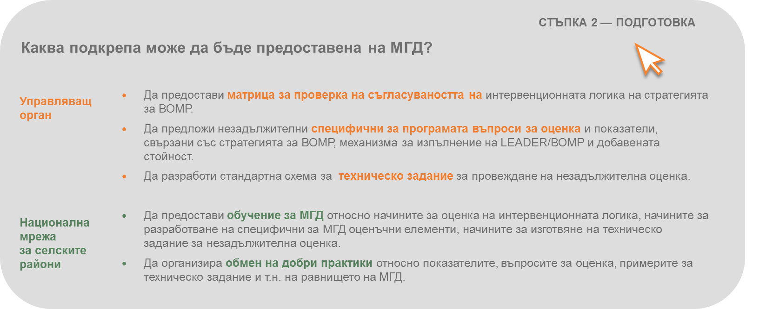

* 2. СТЪПКИ 3 и 4: Структуриране и извършване на оценката на равнището на МГД

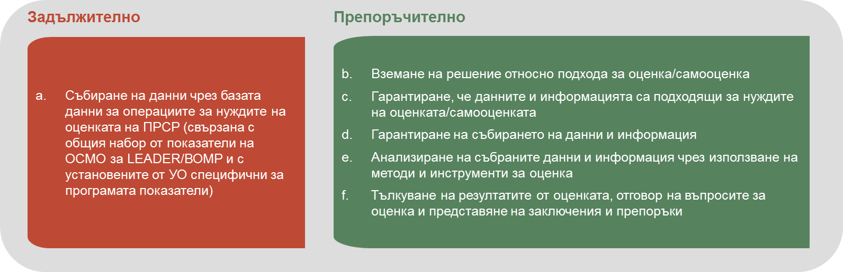

1. Събиране на данни чрез базата данни за операциите за целите на оценката на ПРСР (задължително)

Отправната точка за извършването на дейностите за оценка, необходими за оценката на стратегията за ВОМР, **са** **събраните от МГД данни** от мониторинга за непосредствените крайни продукти от операциите по стратегията за ВОМР.

За целите на насочено към бъдещите потребности събиране на данни МГД преценяват какви данни ще са необходими на по-късен етап на оценката и самооценката.

* Ако резултатите и въздействията на стратегията за ВОМР ще се подлагат на самооценка, МГД трябва да събере допълнителна качествена информация, за да допълни данните от мониторинга, като използва методи, основани на участието.
* Ако резултатите и въздействията на стратегията ще се подлагат на оценка, оценителите събират и анализират количествени и качествени доказателства посредством усъвършенствани методи за оценка.

В идеалния случай за триангулация на констатациите от оценката се използва комбинация от количествени и качествени методи. Качествените методи може да включват основани на участието компоненти, като фокус групи и интервюта, които са за предпочитане в случаите, когато е избрано да се прави самооценка. Например за оценката на резултатите и въздействията от дейностите на МГД за популяризиране и изграждане на капацитет е уместно да се използват предимно качествени методи и методи, основани на участието. За нуждите на оценката се използват качествени методи винаги когато количествените данни не са достъпни или са трудни за събиране. При избора на надежден метод за оценка следва да се взема предвид способността за свързване на крайните продукти, резултатите и въздействията на стратегията и за установяване на последователна причинно-следствена връзка. Когато това е възможно, може да се обмисли използването на съпоставителен анализ.

Методите, използвани за оценката на стратегията за ВОМР, следва да са в състояние да оценят **факторите за успех и неуспех.** Това включва анализ на **вътрешните фактори**, като разработването и насочването на стратегията, нейното изпълнение, партньорските структури и процесите на сътрудничество, както и управлението и администрирането на МГД. Освен това се оценяват и **външни фактори**, като промени в социално-икономическите и екологичните условия, политически въпроси и др. Аспектите, свързани с управлението, които засягат както вътрешните, така и външните фактори (например взаимодействието между МГД и други равнища на изпълнение на програмата), също биха могли да бъдат анализирани. **Оценката на резултатите и въздействията на дейностите на МГД за популяризиране и изграждане на капацитет** разчита предимно на качествени методи и методи, основани на участието.

1. Вземане на решение относно подхода за оценка/самооценка (препоръчително)

Подходът и методите за дейностите за оценка се прецизират допълнително на етапа на структуриране.

* Когато се извършва **самооценка**, МГД решава кой метод да приложи за оценката на стратегията за ВОМР, на механизма за изпълнение на LEADER/ВОМР и на добавената стойност.
* Когато се извършва **оценка**, при окончателния избор на методите следва да се вземе предвид препоръката на оценителите (както е посочено в предложението за оценка). Когато оценката се възлага чрез тръжна процедура, в идеалния случай МГД следва да разполага с добър капацитет да извърши преценка на качеството на предлаганите методи. (вж. глава 1.2.2.).
* Препоръчително е участието на оценяващи експерти с богат опит.

1. Гарантиране, че данните и информацията са подходящи за нуждите на оценката/самооценката (препоръчително)

Въз основа на избора на методите за оценка и на предварителния набор от показатели се определят видовете данни и информация, които все още са необходими и следва да бъдат събрани по време на етапа на **наблюдение**. МГД (при самооценка) и оценителят(ите) (при оценка) правят преглед на наличните данни.

МГД следва да са наясно:

* че е важно да разполагат с пълния набор от данни от мониторинга (общи и специфични показатели и друга относима информация);
* че е полезно да поддържат база данни за операциите, за да избегнат трудностите, свързани с проследяването на изпълнението на целите на стратегията за ВОМР;
* че е необходимо да разполагат с данни в подходящ формат за нуждите на оценителя (например информационната система следва да позволява лесно изтегляне на съответните количествени данни за одобрените/приключените операции във формат Excel или Access);
* с другите възможни източници на информация, които могат да бъдат използвани (например статистически данни, данни от проучвания, от основани на участието самооценки).

1. Гарантиране на събирането на данни и информация (препоръчително)

На етапа на **наблюдение** МГД (при самооценка) и оценителят(ите) (при оценка) разработват и прилагат инструментите за събиране на необходимата допълнителна информация. След това всички налични данни и цялата информация се събират, обобщават и обработват.

Както при самооценката, така и при оценката е полезно данните, събрани чрез самооценка, да се свържат с данните, събрани от оценителите. МГД, нейните членове и бенефициерите на стратегията за ВОМР следва да бъдат подготвени да си сътрудничат с оценителя и да участват в дейностите за оценка или да предоставят на оценителя резултатите от самооценката. МГД например разполагат с ценна информация за изпълнението на своите дейности (напр. доклади от самооценката, годишни доклади за изпълнение, вътрешни бази данни на МГД). Оценителят проучва тези източници заедно с друга относима налична информация (мониторинг на стратегията за ВОМР, годишни доклади за изпълнение, официални статистически данни). Ако съществуват пропуски в данните, те могат да бъдат запълнени с допълнителна информация, която се събира от оценителя (данни, събрани от статистически източници, проучвания, интервюта, фокус групи и т.н.).

МГД (при самооценка) и оценителят(ите) (при оценка) следва да проверяват събраните данни и информация от гледна точка на тяхната i) достатъчност за отговорите на въпросите за оценка; ii) валидност и съгласуваност за целите на извършването на процеса на триангулация; iii) надеждност чрез потвърждаване на източниците на информацията.

**Инструмент за подкрепа — База данни за операциите**

Управляващият орган може да улесни оценката/самооценката на МГД, като ѝ предостави достъп до съществуващи данни и като разработи **базата данни за операциите,** която ще улесни МГД при събирането на данни относно специфичните за нея показатели. Пример за подобна интегрирана база данни за операциите може да бъде намерен на [уебсайта](https://enrd.ec.europa.eu/evaluation/publications/danish-case-study-lag-operations-database-monitoring-and-evaluation_en) на Европейското бюро за оценка.

1. Анализ на събраните данни и информация чрез използването на методи и инструменти за оценка (препоръчително)

МГД (при самооценка) и оценителят(ите) (при оценка) систематично обработват и синтезират всички налични данни и цялата информация по време на етапа на **анализ**, като използват различни инструменти и методи. Добра практика е методите да се прилагат от МГД, а след това и от оценителите. Това позволява констатациите да бъдат сравнявани и валидирани по-добре.

1. Тълкуване на констатациите от оценката, отговор на въпросите за оценка и представяне на заключения и препоръки   
   (препоръчително)

На етапа на **преценка** МГД (при самооценка)/ оценителят(ите) (при оценка) тълкуват констатациите и ги използват, за да отговорят на въпросите за оценка. На базата на констатациите МГД/оценителят прави заключения и препоръки относно уместността и последователността на стратегията за ВОМР, резултатите и въздействията на стратегията, нейната ефективност и ефикасност за постигането на целите и за правилното прилагане на метода LEADER и създадената добавена стойност.

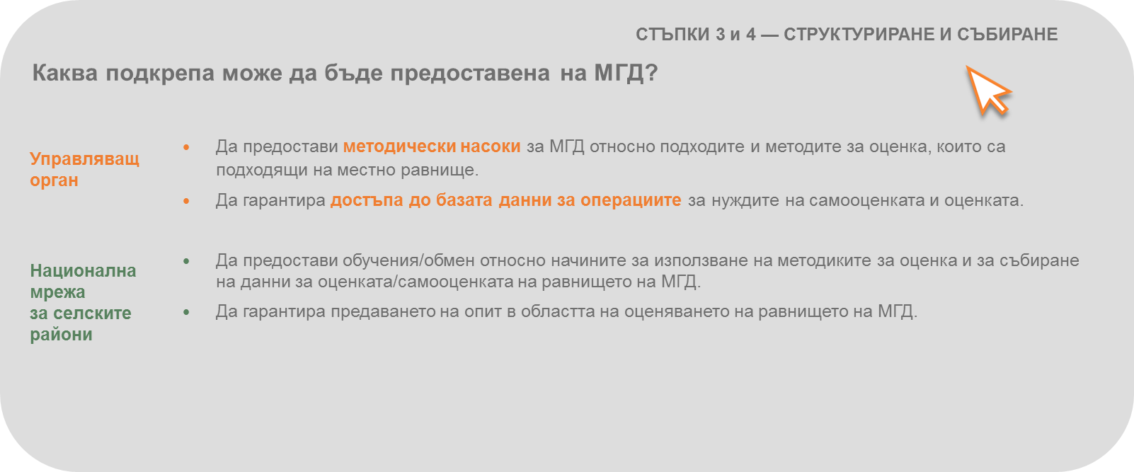

* 2. СТЪПКА 5: Докладване, разпространение и последващи действия във връзка с оценката на равнището на МГД

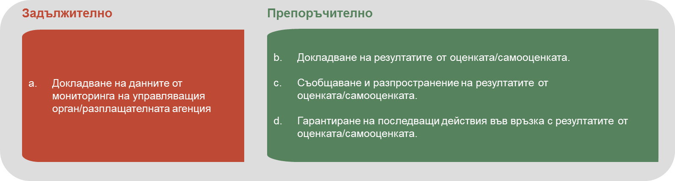

1. Докладване на данните от мониторинга на управляващия орган/разплащателната агенция (задължително)

Единственото изискване на ЕК към МГД във връзка с докладването касае данните от мониторинга. МГД трябва редовно да подават данните за изпълняваните чрез стратегиите за ВОМР операции, които УО събира посредством ИТ система. За тази цел те използват таблиците за мониторинг, установени в работния документ за наблюдение на развитието на селските райони — таблици във връзка с доклада за изпълнението, и *поместения в РД списък на данните, предназначени за базата данни за операциите по стълб II, относно крайните продукти и целите*.

1. Докладване на констатациите от оценката/самооценката (препоръчително)

МГД следва да отчита публично своите дейности и постижения в областта на местното развитие. Ето защо докладването на констатациите от оценката на местно равнище може да се счита за подходящ инструмент за засилване на отчетността и прозрачността на МГД. То насърчава колективното придобиване на знания и предоставя информация за резултатите и въздействията, както и за добавената стойност на LEADER/ВОМР на местно равнище.

**Когато се извършва самооценка,** МГД може да пожелае да сподели констатациите си с членовете на МГД и с населението. МГД могат да използват различни формати, за да информират различни целеви аудитории по удобен за тях начин (информация чрез уебстраница, брошура, листовка, местни медии и др.). Може да се организират прояви за разпространение на констатациите сред членовете на МГД и населението.

**Когато се извършва оценка,** оценителите изготвят доклад за оценката. Не е необходимо докладът да е обширен, той обаче следва да бъде лесен за четене, за да се разпространи и обсъди с членовете на МГД, както и с по-широката общественост на територията на МГД. Важно е констатациите от оценката и последващите дискусии със заинтересованите страни да се използват като входяща информация за по-нататъшното подобряване на стратегията за ВОМР, на изпълнението на метода LEADER и на дейностите на МГД като цяло. Освен това поуките от оценката се използват в следващия кръг на разработване на стратегията.

**Инструмент за подкрепа — минимални изисквания за докладване**

По желание управляващият орган може да улесни докладването на оценката на равнището на МГД, като предостави **индикативни (незадължителни) минимални изисквания за докладване.** Те биха могли да включват график за докладване и по този начин да помогнат да се гарантира, че констатациите могат да бъдат използвани за оценката на резултатите и въздействията на ПРСР. В допълнение това позволява сравняването и обмена на опит между МГД.

1. Съобщаване и разпространение на констатациите от оценката/самооценката   
   (препоръчително)

**Констатациите от оценката/самооценката следва да бъдат съобщавани и разпространявани сред различни целеви аудитории** от МГД, УО и НМСР. МГД следва във всеки случай да гарантират, че дейностите за разпространение и осъществяване на комуникация са добре разработени и започват веднага след окончателното одобрение на оценката/самооценката. Две от основните предизвикателства при съобщаването на констатациите от оценката са да се определи целевата аудитория и да се създаде и разпространи информация, която да е полезна за конкретните ползватели.

За оценката/самооценката на местно равнище е важно да се включи не само целевата аудитория, бенефициерите на ВОМР и членовете на МГД, но и цялото население от района на МГД.

**МГД може да използват различни комуникационни инструменти за различните целеви групи (**например резюме на доклада за оценка, статии, обобщаващи основните констатации). За тази цел могат да се използват различни канали за разпространение (например уебсайтове, публични прояви, масово изпращане на съобщения, телевизия, радио).

1. Гарантиране на последващи действия във връзка с констатациите от оценката/самооценката (препоръчително)

**Оценката е стратегически инструмент за управление и придобиване на знания**. Тя дава възможност на заинтересованите страни да обмислят констатациите от оценката и възможните подобрения. Препоръчително е МГД да предприемат последващи действия във връзка със заключенията и препоръките с цел:

* да се гарантират публичната отчетност и прозрачността на местното управление;
* да се улесни дебатът за определянето на стратегията и приоритетите със съответните заинтересовани страни;
* да се подобри разработването и изпълнението на стратегията;
* да се мотивират заинтересованите страни и ръководителите на МГД да участват активно в подобряването на работата на МГД и да се стимулира култура на придобиване на знания в рамките на организацията;
* да се засили прилагането на метода LEADER;
* да се създаде повече добавена стойност от ВОМР.

МГД следва да предприемат последващи действия във връзка с препоръките от оценката/самооценката и да определят необходимите управленски реакции. Последващите действия следва да водят до постигането на конкретни резултати. На фигурата по-долу е представено как биха могли да бъдат организирани последващите действия във връзка с констатациите от оценката/самооценката.

2. Организиране на последващи действия във връзка с констатациите от оценката

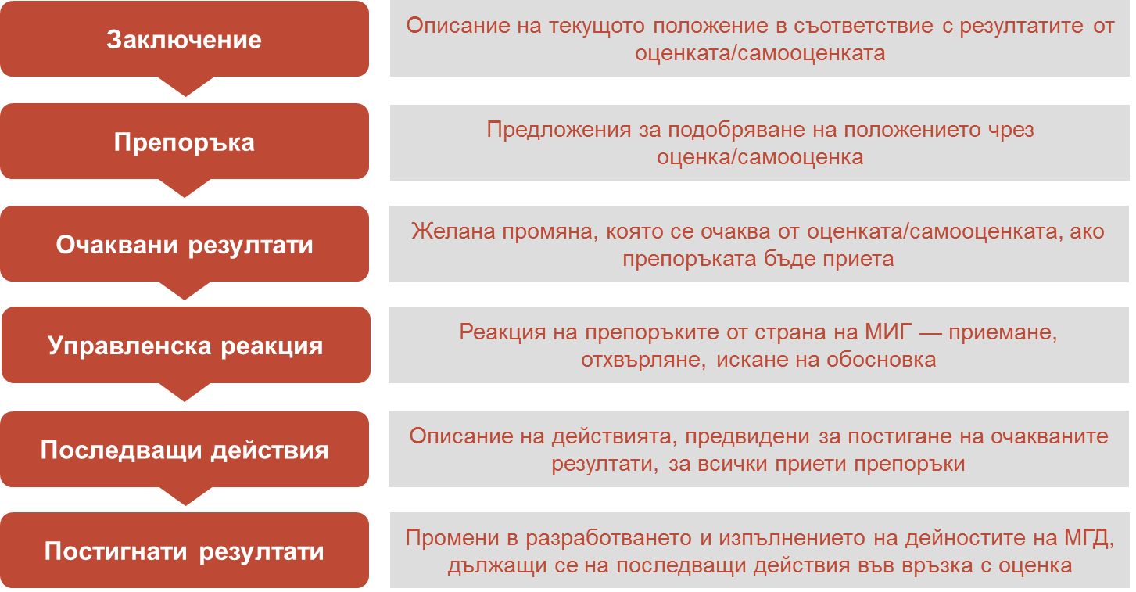

*Източник: Европейско бюро за оценка в областта на развитието на селските райони, 2017 г.*

|  |  |  |  |  |  |  |  |  |  |  |  |  |
| --- | --- | --- | --- | --- | --- | --- | --- | --- | --- | --- | --- | --- |
| **Инструмент за подкрепа: как МГД могат да улеснят последващите действия във връзка с оценката**   |  |  | | --- | --- | | Заключение | Изборът на операциите по специфична цел 1 „Развиване на предприемачески умения и познания у местното население“ и тяхното разработване (допустимост на действията, бенефициери и бюджет) не са достатъчно ефективни за постигането на посочената по-горе цел. | | Препоръка | Препоръчително е да се разшири обхватът на допустимите бенефициери, дейности и бюджет по съществуващите операции, за да се задоволи по-добре необходимостта от повишаване на уменията и знанията по предприемачество.  Препоръчва се да се включат операции за подпомагане на стопанската инфраструктура (бизнес инкубатори, консултантски услуги, микрокредитиране и др.). | | Очакван резултат | Повече операции, които да са по-добре насочени към потенциални и съществуващи стопански общности, с цел повишаване на техните знания и умения. | | Управленска реакция | Промяна на стратегията за ВОМР във връзка със специфична цел 1. | | Последващи действия | Промяна на избора и дизайна на операциите по специфична цел 1, нови операции за подпомагане на стопанската инфраструктурата. | | Постигнати резултати | По-голям брой предприемачи с повече и по-добри умения за стартиране и разработване на собствен бизнес. | |

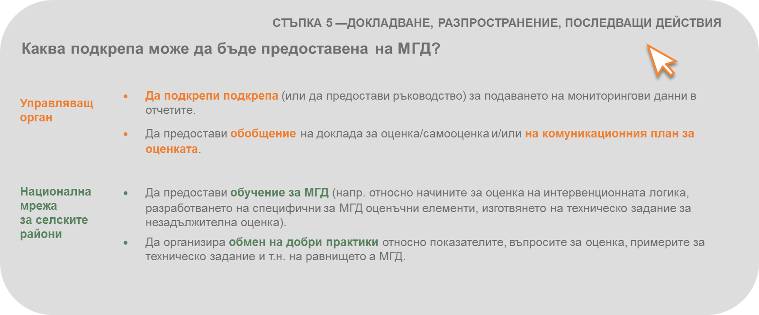

2. Приложение
   1. Речник

**Добавена стойност на LEADER/ВОМР**

Добавената стойност на LEADER/ВОМР се отнася до ползите, които са постигнати в резултат на правилното прилагане на метода LEADER, сравнени с ползите, които биха били постигнати без прилагането на този метод. Добавената стойност на LEADER/ВОМР може да бъде изразена във вид на подобряване на социалния капитал, подобряване на управлението и засилване на резултатите и въздействията от изпълнението на програмата/стратегията.

**Бенефициер**

Лице или организация, които са пряко засегнати от интервенцията, без значение дали това е преднамерено или непреднамерено. Бенефициерите получават подкрепа, услуги и информация и използват съоръжения, създадени с подкрепата на интервенцията (например семейство, използващо телефонна мрежа, която е била подобрена с подкрепата на публична интервенция, или предприятие, което е получило съдействие или съвет). Някои лица може да са бенефициери, без непременно да са част от целевата група на интервенцията. Аналогично — не е задължително цялата отговаряща на условията група, да е съставена от бенефициери.

**Общи показатели**

Показателят е количествен или качествен фактор или променлива, който(която) осигурява просто и надеждно средство за измерване на постиженията, за отразяване на промените, свързани с дадена интервенция, или за подпомагане на оценката на представянето на ангажиран с развитието участник. В контекста на политиката за развитие на селските райони наборът от общи показатели, който е задължителен за всички държави членки, служи за измерване на постиженията и промените както на равнището на ПРСР, така и на европейско равнище.

**Обща система за мониторинг и оценка**

С член 14 от Регламент за изпълнение (ЕС) № 808/2014 на Комисията се установява обща система за мониторинг и оценка, която включва: а) интервенционна логика, която показва взаимодействията между приоритетите, областите с поставен акцент и мерките; б) набор от общи показатели за контекст, резултати и крайни продукти, включително показатели, които да се използват за количественото определяне на цели във връзка с областите с поставен акцент, свързани с развитие на селските райони, и набор от предварително определени показатели за прегледа на изпълнението; в) общи въпроси за оценка; г) събиране, съхранение и предаване на данни; д) редовно докладване относно дейностите по мониторинг и оценка; е) плана за оценка; ж) предварителни и последващи оценки и всички други дейности за оценка, свързани с програмата за развитие на селските райони, включително необходимите дейности за спазване на повишените изисквания за годишните доклади за изпълнението за 2017 г. и 2019 г.; з) подпомагане, за да могат всички участници, отговорни за мониторинга и оценката, да изпълнят своите задължения.

**Водено от общностите местно развитие (ВОМР)**

ВОМР е специфичен инструмент, който се прилага на подрегионално равнище и допълва други видове подкрепа за развитието на местно равнище. ВОМР може да мобилизира и да ангажира местните общности и организации да допринасят за постигането на целите на стратегията „Европа 2020“ за интелигентен, устойчив и приобщаващ растеж, като насърчава териториалното сближаване и постига специфичните цели на политиката.

**Стратегия за водено от общностите местно развитие (ВОМР)**

Стратегия за водено от общностите местно развитие означава последователен набор от дейности, чиято цел е да се задоволят местните цели и потребности и която допринася за постигането на стратегията на Съюза за интелигентен, устойчив и приобщаващ растеж и е разработена и изпълнявана чрез местна група за действие.

**Механизъм за изпълнение**

Механизмът за изпълнение може да се определи като „набор от правила, процедури и индивидуални стъпки, които се използват за превръщането на целите на политиката в окончателно изпълнени действия от страна на получателите на средствата“.

**Ефективност**

Степента, в която се постигат преследваните с интервенцията цели. Показателят за ефективност се изчислява чрез отнасянето на показател за крайни продукти, резултати или въздействие към дадена количествена цел.

**Ефикасност**

Най-доброто съотношение между използваните ресурси и постигнатите резултати при преследването на определена цел с дадена интервенция. Ефикасността е свързана с въпроса дали е било възможно със същия бюджет да се постигнат повече ефекти или същите ефекти да се постигнат при по-ниски разходи. Показателят за ефикасност се изчислява, като мобилизираните входящи бюджетни ресурси се разделят на количеството постигнати ефекти.

**Оценка**

Оценката е процес на преценка на интервенциите в зависимост от резултатите от тях, техните въздействия и нуждите, които се стремят да задоволят. Оценката разглежда ефективността, ефикасността, последователността и уместността на интервенцията.

**План за оценка**

В него са изложени дейностите за оценка, включително институционалната уредба (управление на оценката) и управленските разпоредби (ръководене на оценката) за целия период на изпълнение на програмата.

**Въпрос за оценка**

Въпрос, на който трябва да отговорят оценителите. Тези въпроси обикновено се задават от лицата, възлагащи оценката. Въпросите за оценка обикновено присъстват в техническото задание на проектите за оценка.

**Оценител**

Лицата, които извършват оценката, обикновено работещи в екип при сложни програми, които изискват комбинация от умения и компетенции. Оценителите набират и интерпретират вторични данни, събират първични данни, извършват анализи и изготвят доклада за оценката. Те трябва да бъдат независими от възлагащия орган или от програмните ръководители.

**Област с поставен акцент**

Европейският съюз е определил шест приоритета за развитието на селските райони. Те са разделени на 18 „области с поставен акцент“ с цел по-подробно представяне на целите на всеки приоритет и улесняване на планирането. В програмите за развитие на селските райони трябва количествено да се определят предварителни специфични цели във връзка с всяка от областите с поставен акцент. Държавите членки трябва редовно да докладват напредъка в постигането на тези цели в хода на програмния период.

**Заетост в еквивалент на пълно работно време (ЕПРВ)**

Единиците в еквивалент на пълно работно време се използват за подобряване на съпоставимостта при измерването на заетостта. Данните за броя на лицата, които работят под стандарта за целогодишна заетост на пълен работен ден, трябва да бъдат превърнати в еквивалент на пълно работно време, който отразява работното време на служител, нает в условията на целогодишна заетост на пълен работен ден в дадената единица. В тази категория влизат лицата, които работят по-малко от стандартния работен ден, от стандартния брой работни дни в седмицата или от стандартния брой седмици/месеци в годината. Превръщането следва да се извършва въз основа на броя на изработените часове, дни, седмици или месеци.

**Управление**

То включва институциите, процесите и механизмите, посредством които заинтересованите лица от обществеността, бизнеса и гражданското общество формулират своите интереси, упражняват законните си права, изпълняват своите задължения и уреждат различията си.

**Йерархия на целите**

Това е инструмент, който помага при анализа и съобщаването на целите и показва по какъв начин интервенциите допринасят за глобалните, междинните и оперативните цели. Той организира тези цели на различни равнища (цели, подцели) под формата на йерархия или дърво, като по този начин показва логическите връзки между целите и техните подцели. Той представя по синтезиран начин различните интервенционни логики, произтичащи от нормативната уредба, които свързват отделните действия с общите цели на интервенцията.

**Въздействие**

В процеса на оценка на въздействието терминът „въздействие“ описва всички промени, които се очаква да настъпят в резултат на изпълнението и прилагането на даден вариант/интервенция на политиката. Тези въздействия може да възникнат в различни моменти, да засегнат различни участници и да са относими към различни равнища (местно, регионално, национално и европейско). В контекста на оценката въздействието се отнася до свързаните с определена интервенция промени, които възникват в дългосрочен план.

**Показател**

Инструмент за измерване на изпълнението на: цел; мобилизиран ресурс; постигнат краен продукт; постигнат ефект; или променлив елемент на средата (икономически, социален или екологичен). Информацията, която се осигурява чрез даден показател, представлява изходни данни, които се използват за измерването на факти или становища. Даден показател трябва, наред с другото, да предлага опростена информация в лесен за комуникация и разбиране вид както от доставчика, така и от ползвателя на информацията. Той трябва да помага на ръководителите на публични интервенции да осъществяват комуникация, да преговарят и да вземат решения. Ето защо е за предпочитане показателят да е свързан с критерий за успеха на интервенцията. Той следва да отразява възможно най-точно елемента, който е предназначен да измерва (валидност на конструкцията). Показателят и мерната единица за неговото измерване трябва да са чувствителни. Измереното количество трябва да варира значително при възникване на промяна в подлежащата на измерване променлива.

**Вътрешна съгласуваност**

Съответствие между различните цели на една и съща интервенция. Вътрешната съгласуваност предполага наличието на йерархия на целите, като целите на долното равнище логично допринасят за постигането на тези на по-горното равнище.

**Интервенция**

Интервенцията е общ термин, който се използва за описването на широк кръг дейности на ЕС, включително: свързани и несвързани с разходи мерки, законодателство, планове за действие, мрежи.

**Интервенционна логика**

Интервенционната логика е логическата връзка между проблема, който трябва да бъде решен (или целта, която трябва да бъде постигната), първопричините за проблема и наличните варианти на политиката (или действително предприетите действия на ЕС) за справянето с проблема или за постигането на целта. Тази интервенционна логика се използва както в прогнозните оценки на въздействието, така и в ретроспективните оценки**.**

**Критерии за преценка**

Познат също като „критерий за оценка“, той посочва аспект от подложената на оценка интервенция, който ще даде възможност да се оценят ползите от нея или нейният успех. Критериите за преценка са тясно свързани с въпросите за оценка; критерият се използва за отговор на даден въпрос за оценка. От всеки въпрос се извлича един или повече критерии за преценка.

**LEADER**

Този термин е акроним от френски език и означава „Liaison Entre Actions de Développement de l'Economie Rurale“ (на български: „Връзка между действията за развитие на икономиката на селските райони“). Това е метод за водено от общностите местно развитие с цел мобилизиране и развитие на селските общности посредством местни публично-частни партньорства (местни групи за действие). Той помага на хора, групи и предприятия в селските райони да осъзнаят потенциала на своя район и насърчава изпълнението на интегрирани и иновативни стратегии за местно развитие. През първите две поколения на съществуването си като инициатива на Общността (Leader I: 1991—1993 г., последвана от Leader II: 1994—1999 г.) методът беше насочен към необлагодетелстваните селски райони. В периода 2000—2006 г. (Leader+) той беше разширен, за да бъдат включени всички видове селски райони. След това, в периода 2007—2013 г., подходът стана неразделна част от програмите на Европейския съюз за развитие на селските райони, като по този начин бяха обхванати приблизително 2 200 селски територии в 27 държави членки. През 2007 г. подходът Leader беше разширен със сектора на рибарството. В периода 2014—2020 г. подходът Leader продължава по линия на развитието на селските райони. Той е достъпен и по линия на политиката на сближаване под формата на общ инструмент, наречен „водено от общностите местно развитие“.

**Метод LEADER**

Методът LEADER представлява комбинираното прилагане на принципите на LEADER:

* подход, ориентиран „от долу нагоре“;
* подход, основан на характеристиките на района;
* местно партньорство;
* многосекторна интеграция;
* изграждане на мрежи;
* Иновации;
* междутериториално и международно сътрудничество.

**Мониторинг**

Изчерпателно и редовно проучване на ресурсите, крайните продукти и резултатите от публичните интервенции. Мониторингът се основава на система от съгласувана информация, включваща доклади, прегледи, баланси, показатели и т.н. Информацията в системата за мониторинг се получава предимно от бенефициерите и се използва основно за насочване на публичните интервенции. Когато мониторингът включва преценка, тази преценка се отнася до постигането на оперативните цели. Освен това мониторингът е предназначен да предлага обратна връзка и пряко придобиване на знания. Обикновено за него отговарят участниците, които са натоварени с изпълнението на интервенцията.

**Нетен ефект**

Ефект, приписван единствено и само на публичната интервенция, за разлика от видимите промени или брутните ефекти. За да се оценят нетните ефекти въз основа на брутните такива, е необходимо да се извадят промените, които са щели да възникнат при отсъствието на публична интервенция и поради това не могат да бъдат приписани на нея, тъй като се дължат на изкривяващи резултата фактори (съпоставителна ситуация). Например броят на заетите лица в подпомагани предприятия изглежда стабилен (промяната или брутният ефект е равен на нула). Въпреки това оценките показват, че без подкрепа е щяло да има 400 съкращения (съпоставителна ситуация). Следователно 400 работни места са били запазени (нетен ефект).

**Цел**

Ясно, изрично и първоначално определяне на ефектите, които трябва да се постигнат чрез дадена публична интервенция. Количествената цел се изразява под формата на показатели, а качествената цел — под формата на дескриптори. Специфичните цели се отнасят до резултатите и въздействията от дадена интервенция върху преките бенефициери. Общата цел съответства на целта на интервенцията. Целта на интервенцията е постигането на въздействие с глобално измерение — напр. намаляване на регионалните различия в нивата на развитие. Целите могат да бъдат и междинни. Целите, с които се определят желаните крайни продукти, се наричат оперативни цели. Ако целите на публичната интервенция не са били ясно определени предварително, може да се направи опит те да бъдат изяснени впоследствие при оценката. В такъв случай е за предпочитане те да се наричат имплицитни цели. Целите следва да бъдат изразени в SMART термини (конкретни, измерими, постижими, реалистични и обвързани със срокове).

**Споразумение за партньорство**

Това е документ, подготвен от държавата членка с участието на партньорите в съответствие с подхода за многостепенно управление, в който се определят стратегията, приоритетите и договореностите на държавата членка за ефективно и ефикасно използване на ЕСИ фондове, насочено към изпълнението на стратегията на Съюза за интелигентен, устойчив и приобщаващ растеж, и който е одобрен от Комисията след оценка и диалог с държавата членка.

**Първичен принос на LEADER/ВОМР**

Пряк принос на дейностите, изпълнявани по LEADER/ВОМР, за целта, свързана с основната област с поставен акцент (обикновено 6Б— стимулиране на местното развитие в селските райони), по която е планиран LEADER/ВОМР.

**Специфичен за програмата въпрос за оценка**

За целите на оценката на дадена програма се формулират специфични за програмата въпроси за оценка, чиято цел е да се предостави по-задълбочен поглед върху цялостното изпълнение на тази програма или да се отразят нейните специфични цели. За разлика от тях „общите“ въпроси за оценка са приложими за всички програми.

**Специфични за програмата показатели**

Показателят е количествен или качествен фактор или променлива, който(която) осигурява просто и надеждно средство за измерване на постиженията, за отразяване на промените, свързани с дадена интервенция, или за подпомагане на оценката на представянето на ангажиран с развитието участник. Наборът от общи показатели, който е задължителен за всички държави членки, служи за измерване на постиженията и промените както на равнището на ПРСР, така и на европейско равнище. Тъй като е възможно общите показатели да не отразяват напълно всички ефекти на програмните дейности, управляващите органи в държавите членки са приканени да допълнят заложения общ показател, като определят допълнителни показатели така, че да се обхване пълният набор от желани ефекти на дадена програма, по-специално за националните приоритети и специфичните за обекта мерки. Тези допълнителни показатели се наричат специфични за програмата показатели.

**Качествен показател**

Описание, под формата на кратко, ясно и конкретно изявление, на дадена цел за изпълнение или на постигнато въздействие. Организирането на дескриптори във вид на структурирана мрежа може да представлява първата стъпка от изграждането на даден показател. В случай че няколко дескриптора са били създадени предварително, те могат да бъдат използвани за изграждането на мрежа за наблюдение. Чрез тази мрежа дадено явление или промяна може да се наблюдава и описва чрез качествени изражения и по структуриран начин. Не бива да се допуска от обхвата на анализа при оценката да се изключва важна цел или въздействие само защото те трудно могат да бъдат измерени количествено, ако те действително се считат за важни. В този случай е за предпочитане да се събират качествени данни и да се структурират с помощта на дескриптори.

**Препоръки**

Предложения, насочени към засилване на уместността, ефективността, ефикасността, добавената стойност и последователността на програмата/стратегията; към преработване на целите и мерките; и/или към преразпределяне на ресурсите. Препоръките следва да бъдат свързани със заключения, основани на доказателства.

**Уместност**

Степента, в която целите на интервенцията са относими към потребностите, проблемите и въпросите. Въпросите, свързани с уместността, са особено важни в предварителната оценка, защото акцентът е върху избраната стратегия или нейната обосновка.

**Надеждност**

Качеството на събирането на данни за оценката, когато използваният протокол позволява генерирането на сходна информация при повторни наблюдения в идентични условия. Надеждността зависи от спазването на правилата за събиране на извадки и от използваните инструменти за събиране и запис на количествена и качествена информация.

**Резултат**

Полза (или вреда), която преките бенефициери получават в края на своето участие в дадена публична интервенция или веднага след завършване на прилагането на публичен механизъм. Резултати могат да се наблюдават, когато оператор завърши дадено действие и се отчете за начина, по който са изразходвани и управлявани разпределените средства. На този етап той може да покаже например, че достъпността е била подобрена благодарение на изграден път или че получилите съвет дружества заявяват, че са удовлетворени. Операторите може редовно да извършват мониторинг на резултатите. Те трябва да адаптират изпълнението на интервенцията спрямо получените резултати.

**Вторичен принос на LEADER/ВОМР**

Принос на изпълняваните по LEADER/ВОМР дейности за допълнителни области с поставен акцент, различни от основната област с поставен акцент (обикновено ОПА 6Б), за която се планира и основно допринася LEADER/ВМОР. Вторичният принос може да бъде преобладаващ и допълнителен. Преобладаващ вторичен принос — за областта с поставен акцент, за която операцията има значителен принос. Допълнителен вторичен принос — за областта с поставен акцент, за която операцията допринася, но не значително.

**Самооценка**

Самооценката е процес с образователна функция, който се разработва и провежда от лицата, осъществяващи дадена интервенция, или които са част от нея (напр. управляващи органи, органи за вземане на решения, бенефициери). Чрез нея се формира вътрешен поглед върху дейностите и се акцентира върху цялостното изпълнение. Ангажираните участници — със или без помощта на външен модератор — анализират начина, по който правят нещата и се питат как допринасят за постигането на договорените краткосрочни и дългосрочни цели. Поради своето основано на участие естество самооценката води до ефект на придобиване на знания сред всички, които са част от нея.

**Социален капитал**

Социалният капитал може да се определи като „мрежи, както и общи норми, ценности и разбирания, които улесняват сътрудничеството в рамките на определени групи или между тях“.

**Заинтересовани страни**

Заинтересована страна е всяко физическо или юридическо лице, което е подложено на въздействието на дадена интервенция на ЕС, засегнато е от нея или по друг начин е свързано с нея.

**Взаимодействие**

Фактът, че няколко публични интервенции (или няколко компонента на дадена интервенция), взети заедно, оказват въздействие, което е по-голямо от сумата на въздействията, които те биха предизвикали самостоятелно (напр. интервенция за финансиране на разширяването на летище, която на свой ред помага за запълване на туристическите съоръжения, самите те финансирани от интервенцията). Взаимодействието обикновено се отнася до положителните ефекти. Могат обаче да се посочат и явления, които засилват отрицателните ефекти, отрицателните или обратните взаимодействия (например дадена интервенция субсидира диверсификацията на предприятията, докато регионалната политика помага за укрепването на доминиращата дейност).

**Целеви показател**

За всяка област с поставен акцент, избрана измежду шестте приоритета за развитие на селските райони, се определят количествено измерими целеви показатели на общностно равнище. Целевите показатели следва да бъдат свързани възможно най-пряко с интервенциите по програмите за развитие на селските райони, като по този начин се сведе до минимум въздействието на външните фактори. Тези показатели следва да могат да бъдат наблюдавани лесно и редовно, като по този начин се сведат до минимум изискванията за данни, налагани на бенефициерите и администрациите, тъй като стойностите на тези показатели ще се наблюдават редовно през целия жизнен цикъл на всяка програма за развитие на селските райони. По възможност следва да се използват вече установени показатели и методи. В по-голямата си част целевите показатели са на равнище резултати, с изключение на приоритет 1, който е хоризонтален и чиито резултати се установяват посредством крайните резултати от други приоритети. За областите с поставен акцент в рамките на този приоритет целевите показатели се определят на равнище краен продукт.

1. Необходимостта от предоставяне на повече методически насоки за LEADER/ВОМР е залегнала и в правната рамка, а именно в точка 1 от приложение VI към Регламент за изпълнение (ЕС) № 808/2014 на Комисията.
2. В групата за отзвук към тематичната работна група относно „Насоките за оценка на LEADER/ВОМР“ участваха и представители на ГД „Земеделие и развитие на селските райони“, ГД „Морско дело и рибарство“, експертната група за мониторинг и оценка на ОСП за периода 2014—2020 г. и звеното за контакт на ЕМРСР.
3. Член 32, параграф 2 от Регламент (ЕС) № 1303/2013.
4. Като се имат предвид възможностите, предоставени от правната рамка, и по-специално посочените в членове 67, 68 и 69 от Регламент (ЕС) № 1303/2013.
5. Заедно с интегрираните териториални инвестиции на ЕФРР, ЕСФ, ЕЗФРСР, ЕФМДР и Кохезионния фонд. Член 36 от Регламент (ЕС) № 1303/2013.
6. Работен документ на службите на Комисията: Елементи на общата стратегическа рамка на ЕФРР, ЕСФ, Кохезионния фонд, ЕЗФРСР и ЕФМДР.
7. Член 32, параграф 1 и член 32, параграф 2 от Регламент (ЕС) № 1303/2013.
8. Член 34, параграф 3, буква ж) от Регламент (ЕС) № 1303/2013.
9. Член 33, параграф 1, буква е) от Регламент (ЕС) № 1303/2013.
10. Член 35, параграф 1, буква г) от Регламент (ЕС) № 1303/2013.
11. Част I, точка 9, параграф 3, букви a) и б) от приложение I към Регламент (ЕС) № 808/2014.
12. Точка 7 от приложение VII към Регламент (ЕС) № 808/2014.
13. Член 14 от Регламент (ЕС) № 808/2014.
14. Член 67 от Регламент (ЕС) № 1305/2013.
15. http://ec.europa.eu/transparency/regexpert/index.cfm?do=groupDetail.groupDetailDoc&id=21095&no=3
16. <http://ec.europa.eu/agriculture/cap-post-2013/monitoring-evaluation/index_en.htm> и <http://enrd.ec.europa.eu/evaluation/european-evaluation-helpdesk-rural-development/evaluation-helpdesks-publications/guidance>
17. Работен документ: Насоки за стратегическо планиране за периода 2014—2020 г.
18. Приложение IV към Регламент (ЕС) № 808/2014 и приложение 11 към „Насоки за оценка на резултатите от ПРСР“.
19. Приложение V към Регламент (ЕС) № 808/2014.
20. Членове 70 и 71 от Регламент (ЕС) № 1305/2013.
21. <http://enrd.ec.europa.eu/evaluation/european-evaluation-helpdesk-rural-development/evaluation-helpdesks-publications_en?2nd-language=fr>
22. ПРСР в Англия, Обединено кралство, е планирала LEADER/ВОМР във връзка с ОПА 6А.
23. Член 35, параграф 1 от Регламент (ЕС) № 1303/2013.
24. Тази оценка е свързана с докладването за оценката в ГДИ съгласно точка 7 от приложение VII към Регламент (ЕС) № 808/2014, за ГДИ, подадени през 2017 г. и 2019 г.
25. В случай че в дадена ПРСР има много проекти за транснационално/трансрегионално (за регионалните програми) сътрудничество по LEADER/ВОМР, се препоръчва да се планира и извърши специфична оценка на сътрудничеството по LEADER/ВОМР на програмно равнище.
26. „Насоки за оценка на резултатите от ПРСР: как да се подготвите за докладване на оценката през 2017 г.“, http://enrd.ec.europa.eu/evaluation/publications/guidelines-assessment-rdp-results-how-prepare-reporting-evaluation-2017
27. Членове 33—34 от Регламент (ЕС) № 1303/2013.
28. ГД „Земеделие и развитие на селските райони“, Мониторинг на развитието на селските райони (2014—2020 г.), Работен документ, предназначен за Комитета за развитие на селските райони, август 2014 г. <http://ec.europa.eu/agriculture/cap-indicators/output/working-document-rd-monitoring-implementation-report-tables_en.pdf>
29. Mintzberg, H. (2008 г.): Strategy Safari. The complete guide through the wilds of strategic management. [„Стратегия сафари. Подробен пътеводител в дебрите на стратегическото управление.“] Pearson Education, Канада.
30. Вж. „Насоки за оценката на резултатите от ПРСР“ <https://enrd.ec.europa.eu/evaluation/publications/guidelines-assessment-rdp-results-how-prepare-reporting-evaluation-2017_en>
31. Член 9 от Регламент (ЕС) № 1303/2013: ТЦ 1: Засилване на научноизследователската дейност, технологичното развитие и иновациите, ТЦ3: Повишаване на конкурентоспособността на МСП и на селскостопанския сектор (за ЕЗФРСР) и на сектора на рибарството и аквакултурите (за ЕФМДР), ТЦ8: Насърчаване на устойчивата и качествена заетост и подкрепа за мобилността на работната сила, ТЦ9: Насърчаване на социалното приобщаване, борба с бедността и всяка форма на дискриминация.
32. <http://ec.europa.eu/europe2020/index_bg.htm>
33. *Подробни указания относно проверката на съгласуваността ще намерите в предишни указания, например* „Как да установите успеха на вашата ПРСР: Насоки за изготвянето на последващите оценки за периода 2007—2013 г“ и „[Насоки за оценката на резултатите от ПРСР: как да се подготвите за докладване на оценката през 2017 г.“](http://enrd.ec.europa.eu/evaluation/publications/guidelines-assessment-rdp-results-how-prepare-reporting-evaluation-2017_en)
34. РД: Общи въпроси за оценка за програмите за развитие на селските райони за периода 2014—2020 г. <https://enrd.ec.europa.eu/evaluation/european-evaluation-helpdesk-rural-development/evaluation-helpdesks-publications/guidance_en>
35. РД: Общи въпроси за оценка за програмите за развитие на селските райони за периода 2014—2020 г. <https://enrd.ec.europa.eu/evaluation/european-evaluation-helpdesk-rural-development/evaluation-helpdesks-publications/guidance_en>
36. Подробна информация за разработването на специфични за програмата въпроси за оценка, критерии за преценка и показатели може да бъде намерена в съществуващите указания („Насоки за оценката на резултатите от ПРСР: как да се подготвите за докладване на оценката през 2017 г.“, <http://enrd.ec.europa.eu/evaluation/publications/guidelines-assessment-rdp-results-how-prepare-reporting-evaluation-2017_en> ).
37. Допълнителна информация относно начините за разработване на специфични за програмата въпроси за оценка, критерии за преценка и показатели може да бъде намерена в „Насоки за оценката на резултатите от ПРСР: как да се подготвите за докладване на оценката през 2017 г.“, <http://enrd.ec.europa.eu/evaluation/publications/guidelines-assessment-rdp-results-how-prepare-reporting-evaluation-2017_en>
38. <http://ec.europa.eu/agriculture/evaluation/rural-development-reports/2015/ex_ante_rdp_synthesis_2014_2020/fulltext_en.pdf>
39. Работен документ „Списък на елементите, предназначени за базата данни за операциите по стълб II“.
40. „Насоки за оценката на резултатите от ПРСР: как да се подготвите за оценката през 2017 г.“, приложение 11 — Фишове за отговор на ОВО 1 — 21, <http://enrd.ec.europa.eu/evaluation/publications/guidelines-assessment-rdp-results-how-prepare-reporting-evaluation-2017_en>
41. Вж. ЕМРСР (2011 г.): [Тематична работна група 4 — Механизъм за изпълнение на политиката за развитие на селските райони. Окончателен доклад](http://enrd.ec.europa.eu/enrd-static/fms/pdf/D44FCDEB-C1DC-3F8B-8EDE-B5C89302360C.pdf)
42. Тези методи са добре описани и илюстрирани с примери в работния документ на Бюрото за оценка, озаглавен „Начини за установяване на въздействията на LEADER и на мерките за подобряване на качеството на живот в селските райони“, юли 2010 г., <http://enrd.ec.europa.eu/enrd-static/fms/pdf/98275CF6-C4FD-1908-07DE-1F1EA065BC29.pdf>
43. Пак там.
44. <http://cor.europa.eu/en/activities/governance/Pages/multilevel-governance1.aspx>
45. „Насоки за последваща оценка на ПРСР за периода 2007 – 2013 г.“ <http://enrd.ec.europa.eu/enrd-static/evaluation/library/evaluation-helpdesk-publications/en/evaluation-helpdesk-publications_en.html>, и „Насоки за оценката на НМСР“ <https://enrd.ec.europa.eu/evaluation/european-evaluation-helpdesk-rural-development/evaluation-helpdesks-publications/guidance_en>
46. „Насоки за оценката на резултатите от ПРСР: как да се подготвите за докладване на оценката през 2017 г.“, приложение 11, <http://enrd.ec.europa.eu/evaluation/publications/guidelines-assessment-rdp-results-how-prepare-reporting-evaluation-2017_en>
47. „Насоки за оценката на резултатите от ПРСР: как да се подготвите за докладване на оценката през 2017 г.“, приложение 10, <http://enrd.ec.europa.eu/evaluation/publications/guidelines-assessment-rdp-results-how-prepare-reporting-evaluation-2017_en>
48. РД: Общи въпроси за оценка на ПРСР в периода 2014—2020 г., <http://enrd.ec.europa.eu/evaluation/publications/working-document-common-evaluation-questions-rural-development-programmes_en>
49. Как да се избере каналът за предаване на информацията.
50. Каква е степента/обхватът на осъщественото разпространение.
51. В допълнение към горните дейности МГД може да изпълняват други дейности и проекти и да използват други фондове, например проекти за социално приобщаване, инфраструктурни проекти и т.н.
52. Фишовете за измерване на местното развитие по LEADER, глава 5.4 „Популяризиране: Разходи за популяризиране на стратегията за ВОМР, насочени към улесняване на обмена между заинтересованите страни, предоставяне на информация и насърчаване на стратегията, както и към подпомагане на потенциалните бенефициери при разработването на операциите и изготвянето на кандидатурите“.
53. Член 35, параграф 1, буква г) от Регламент (ЕС) № 1303/2013.
54. Член 33, параграф 1, буква в) от Регламент (ЕС) № 1303/2013.
55. Този подход е подобен на подхода за преразглеждане на интервенционната логика на ПРСР, който е описан в „Насоки за оценката на резултатите от ПРСР: *как да се подготвите за докладване на оценката през 2017 г.“, Бюро за оценка, 2016 г.,* *http://enrd.ec.europa.eu/evaluation/publications/guidelines-assessment-rdp-results-how-prepare-reporting-evaluation-2017_en*
56. Управляващият орган също може да разработи специфични за програмата въпроси за оценка, свързани с LEADER/ВОМР. Отговорите на тези въпроси се дават от МГД, като за целта се предоставят специфични за програмата показатели в допълнение към общите показатели на ОСМО.
57. Повече подробности относно проверката на съгласуваността между интервенционната логика и оценъчните елементи ще намерите в *„Насоки за оценката на резултатите от ПРСР: как да се подготвите за докладване на оценката през 2017 г.“*, ЧАСТ II, глава 5.2, <http://enrd.ec.europa.eu/evaluation/publications/guidelines-assessment-rdp-results-how-prepare-reporting-evaluation-2017_en>